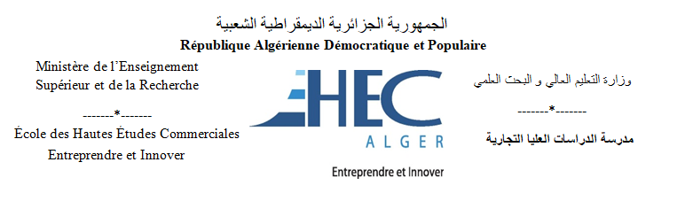

Mémoire de fin de cycle pour l’obtention du diplôme
De Master en sciences commerciales
Option : Affaires Internationales.

THÈME:

Les techniques de paiement à l’international.

Réalisé par : Encadrant :
KIRATI Chahinez. Mme. BOUDIFA Hakima.

Réalisé par : Encadré par :

KIRATI Chahinez. Mme. BOUDIFA Hakima.

8éme promotion
Juin 2021.

Mémoire de fin de cycle pour l’obtention du diplôme
De Master en sciences commerciales
Option : Affaires Internationales.

THÈME:

Les techniques de paiement à l’international.

Réalisé par : Encadrant :
KIRATI Chahinez. Mme. BOUDIFA Hakima.

Réalisé par : Encadré par :

KIRATI Chahinez. Mme. BOUDIFA Hakima.

8éme promotion
Juin 2021.

Remerciements :

Je remercie dieu le tout puissant de m’avoir accordé puissance et la force pour réaliser ce modeste travail.
Je voudrais tout d’abord adresser mon remerciement à mon encadreur, Mme BOUDIFA Hakima, pour sa disponibilité, son aide et ses conseils pendant la réalisation de ce travail.

Mes vifs remerciements aux membres de la banque la Badr pour leurs générosités et la grande patience dont ils ont su faire preuve malgré leurs charges professionnelles.

Ce travail ne serait pas aussi riche et n’aurait pas pu avoir le jour sans l’aide et l’encadrement de Mr MEZALI Mohamed Amine, je le remercie pour la qualité de son encadrement exceptionnel, pour sa patience, sa rigueur, sa disponibilité et ses encouragements.

Je remercie tous les enseignants d’ESSG (Annaba) et EHEC (Alger).

Merci à toutes et à tous.

Dédicace :

Je dédie ce travail, comme preuve de respect, de gratitude et de reconnaissance à :

La mémoire de mon cher Papa « Maitre KIRATI Mohamed »

Mon cher frère Aladin qui m’as toujours soutenu et encouragé durant mes Etudes et a fait de moi ce que je suis aujourd’hui, après ces cinq ans je réalise vraiment ce que signifie avoir un frère, que dieu le garde pour toujours.

Ma chère Maman Nassira, mes frères Badr, Zine et mes sœurs Naima, Ahlem, Wissam.
Mes beaux neveux Mimou et Iyed et mes belles nièces Mayar et Sirine.

Ma meilleure copine Dikra qui m’as aidé et soutenu dans les moments les plus difficiles durant mes années d’études et avec qui j’ai partagé les meilleurs moments de joie.

Mes chères cousines Rayane, Oumaima, Afef.
Toute la famille « KIRATI » et « BEZZICHE ».

Mes chères copines Souha, Chaini, Nihed, Aya, Imen, Rania et chourouk.

Sommaire :

Liste des figures
Liste des annexes
Liste des abréviations
Résumé
Introduction générale………………………………………………………………………...1

Chapitre 01 : les préalables du commerce international :………………………………….5

 Introduction du chapitre…………………………………………………………………..6
1) Section 01 : les organisations régissant le commerce international..……………………….7
2) Section 02 : les incoterms et les documents usuels du commerce international…………..11
3) Section 03 : les risques et les garanties internationales……………………………………22
4) Section 04 : La domiciliation bancaire…………………………………………...………..28
 Conclusion du chapitre…………………………………………………………………..34

Chapitre 02 : les techniques de paiement à l’international :...................................35

 Introduction du chapitre…………………………………………………………………36
1) Section 01 : le transfert libre……………………………………………………………….37
2) Section 02 : la remise documentaire……………………………………………………….39
3) Section 03 : le crédit documentaire………………………………………………………..47
 Conclusion du chapitre…………………………………………………………………..68

Chapitre 03 : Cas pratique...................................................................................................69
 Introduction du chapitre…………………………………………………………………70
1) Section 01 : présentation de l’organisme d’accueil « BADR »…………………………...71
2) Section 02 : traitement pratique d’un crédit documentaire………………………………..97
 Conclusion du chapitre…………………………………………………………………107

Conclusion générale:..........................................................................................................108
Bibliographie
Annexes
Table des matières

Liste des figures

Figure 1:Fonctionnement d'une garantie 23
Figure 2:Schéma représentatif du transfert libre 35
Figure 3:Schéma représentatif d'une remise documentaire 41
Figure 4:Schéma représentatif du bénéficiaire (vendeur-exportateur) 47
Figure 5:Schéma représentatif du crédit documentaire révocable 51
Figure 6:Schéma représentatif du crédit documentaire irrévocable 52
Figure 7:Schéma représentatif du crédit documentaire irrévocable confirmé 53
Figure 8:Organigramme générale de la BADR. 71
Figure 9:Relations fonctionnelles et relations hiérarchiques 74
Figure 10:Schéma représentatif de la sous direction des crédits documentaires 75
Figure 11:Schéma représentatif de la sous direction des encaissements documentaires 78
Figure 12:Schéma représentatif sous direction des garanties internationales 79
Figure 13:Schéma représentatif de la direction des relations internationales (DRI) 81
Figure 14:Schéma représentatif de la sous direction des relations internationale 82
Figure 15:Schéma représentatif de la sous direction des financements extérieurs 84
Figure 16:Schéma représentatif de la direction des opérations financières (DOF) 88
Figure 17:Schéma représentatif de la sous direction des paiements de masse 89
Figure 18:Schéma représentatif du secteur règlement spécialisé 91
Figure 19:Schéma représentatif d'une attribution d'un numéro d'ordre chronologique de domiciliation 96

Liste des annexes

Annexe N° 1:Borderau d'envoi 115
Annexe N° 2:Formulaire demande d'ouverture crédit 116
Annexe N° 3:Facture pro forma 118
Annexe N° 4:Avis de débit 120
Annexe N° 5:MT 730 Swift accusé de réception 121
Annexe N° 6:MT 700 Swift d'ouverture 122
Annexe N° 7:Avis débit liaison siège 125
Annexe N° 8:Borderau correspondant 126
Annexe N° 9:Facture définitive 127
Annexe N° 10:Connaissement 129
Annexe N° 11:Borderau d'envoi 131
Annexe N° 12:MT 754 132
Annexe N° 13:Ordre d'achat 133
Annexe N° 14:Formule 04 134
Annexe N° 15:Certificat d'origine 135
Annexe N° 16:MT 740 Swift de paiement 136
Annexe N° 17:Avis de débit définitif 137

Liste des abréviations

Abréviation | Définition
FMI | Fonds Monétaire International
BIRD | Banque Internationale pour la Reconstruction et le Développement
UE | Union Européenne
UMA | Union Du Maghreb Arab
OMC | Organisation Mondiale de Commerce
CCI | Chambre de commerce internationale
GATT | General Agreement on Tarifs and Trade
ADPIC | Aspects des Droits de Propriété Intellectuelle
DAF | Directeur Administratif Financier
DDU | Delivered Duty Unpaid
EXW | Ex Works
FCA | Free Carrier
CPT | Carriage and Insurance Paid To
DAT | Delivered At Terminal
DAP | Delivered At Place
DDP | Delivered Duty Paid
FAS | Free Alongside Ship
FOB | Free On Bord
CFR | Cost and Freight
CIF | Cost, Insurance and Freight,
TVA | Taxe sur la Valeur Ajoutée
LTA | Lettre de Transport Aérien
DLV | Duplicata de lettre de voiture internationale
LVI | lettre de voiture internationale
COFACE | Compagnie Française d’Assurance pour le Commerce Extérieur
BNA | Banque National d'Algérie
REMDOC | Remise Documentaire
CREDOC | Crédit Documentaire
NDLR | Note de la Rédaction
CMR | Convention de Transport Routier
SWIFT | Société for World Inter Financial Transmission
RUU | Règles Et Usances Uniformes
USD | United States Dollar
SBLC | United States Dollar
BADR | Banque d'Agriculture et développement rural
DA | Dinar Algérien
PDG | Président Directeur Général
DGA/OI | La Direction Générale Adjointe des Opérations Internationales
DCE | La Direction du Commerce Extérieur
DRI | La Direction des Relations Internationales
DOF | La Direction des Opérations Financiers
SDCD | La Sous Direction des Crédits Documentaires
SDED | Sous Direction des Encaissements Documentaires
SDRI | La Sous Direction des Relations Internationales
SDOE | La Sous Direction des Opérations avec l'Etranger
SDRC | La Sous Direction de la Réglementation et du Contentieux
SARL | Société à Responsabilité Limitée
IMPORT | Importation
Export | Exportation
EUR | Euro
KG | Kilogramme
DI | Division internationale

Résumé :
Afin de minimiser les risques des transactions internationales et s'adapter à l'évolution des échanges, les banques n'ont pas cessé d'innover des techniques de paiement et de financement, de plus en plus sophistiquées visant à sécuriser les opérateurs du commerce international, et de proposer des techniques de couverture adaptées à chaque risque. Parmi les techniques de paiement du commerce international on peut citer le crédit documentaire, la remise documentaire et le transfert libre dans le cadre du règlement des importations.
Dans notre recherche, nous avons essayé de développer les techniques bancaires applicables au commerce international et les principales procédures que l’exportateur et l’importateur devraient connaitre et suivre pour réaliser l’échange.

Mot clés : Transaction internationales, échanges, crédit documentaire, remise documentaire, transfert libre, exportateur, importateur

Abstract :

In order to minimise the risks of international transactions and adapt to changes in trade, banks have constantly innovated increasingly sophisticated payment and financing techniques aimed at securing international trade operators, and to propose hedging techniques adapted to each risk. International trade payment techniques include documentary credit and documentary remittance and free transfer under the import regulation.
In our research, we have tried to develop the banking techniques applicable to international trade and the main procedures that the exporter and importer should know and follow to acheive the exchange.

Key words : International transactions, trade, documentary credit, documentary remittance, free transfer, exporter, importer

Introduction générale

L’international ne se limite plus à des simples opérations à l’import et à l’export, mais correspond à une explosion des échanges de biens et de services qui reflètent la situation de son économie, ses forces et ses faiblesses, de même que sa place et son poids au sein de la communauté internationale, orienter le commerce extérieur dans le sens des intérêts nationaux ont toujours été l’un des objectifs prioritaires de toutes politiques dans une société.
Cette évolution traduit une plus grande ouverture des économies nationales et donc une interdépendance accrue entre les pays, même si certains d’entre elles mettent des barrières à certains moments pour limiter les importations, mais aucune nation ne peut prétendre satisfaire la diversité de ses besoins de façon autonome, donc vivre en autarcie.
Ajoutant à ça, de nombreux problèmes posés aux opérateurs concernés par les importations et les exportations lors des transactions commerciales qu’elles soient proches ou lointaine, importante ou facultative tel que : la méconnaissance des législations des partenaires, la différence linguistique, les supports utilisés, les déférences des procédures de commercialisations voire même les différences des monnaies et des périodes du travail. Ce qui rend particulièrement difficile l’obtention des renseignements fiables et récents.
En effet, le développement des échanges internationaux a eu comme conséquence la mise en place d’une gamme de moyens de paiement et mode de financement, adéquat pour le développement et le renforcement du commerce international, car ces moyens de paiement constituent les paramètres déterminants et indispensables à toutes transactions commerciales entre états et entités.
Pour cela, la mise en place des crédits extérieurs doit faire l’objet d’un calcul économique minutieux pour le cout de crédit avec le taux de rentabilité et leurs remboursements doivent s’effectuer aux dates d’échéances contractuelles.
En définitive, pour assurer la bonne foie et le règlement d’un contrat commercial ou d’une facture entre un exportateur et un importateur de nationalité différente et surtout pour une diminution des risques, les banques ont mis à la disposition de leur clientèle des techniques basés sur certains types de documents, donnant un apaisement aux exportateurs et aux importateurs.
Ces techniques sont en permanente évolution, elles suivent en cela l’accroissement des opérations du commerce extérieur et le mouvement rapide de mondialisation dans lequel sont entrées les entreprises. Parmi ces techniques de financement du commerce extérieur qui sont multiples, nous trouvons le crédit documentaire, qui est un mécanisme qui répond généralement au désir du vendeur d’être payé au comptant et à l’acheteur d’obtenir des facilités de crédit ainsi que des délais de paiement, La confiance, est base des relations commerciales, doit particulièrement être assurée quand il s’agit de contrats internationaux de commerce.
Il est donc indispensable de bien comprendre les techniques du crédit documentaire et son rôle comme facteur sécurisant les échanges internationaux.
L’objectif et l’importance de la recherche :
- Comprendre le monde des transactions internationales
- Mettre la lumière sur les modes de paiement à l’international
- Montrer le rôle et l’impact de la banque la Badr dans les transactions internationales
- Eclaircir les méthodes renforçant les importations et les exportations
- Cette recherche a attiré mon attention pour apprendre comment gérer ces opérations dans une banque, dans laquelle je veux continuer mon parcours professionnel

L’intérêt de cette recherche est de tenter de répondre à la problématique suivante :
« Comment le crédit documentaire contribue-t-il dans la constitution des moyens efficaces pour la réglementation et la réalisation du commerce extérieur »

Cette problématique nous conduit vers plusieurs questions secondaires qui sont :
1. Quels sont les différents moyens de financement qui convient les opérations du commerce international ?
2. Est-ce que le crédit documentaire est l’instrument le plus garant et sécurisé ?
3. Est-ce que le crédit documentaire présente des avantages dans une opération d-importation?
Nous spécifions les hypothèses, les plus directement liées à notre problématique :
H1 : Le recours au crédit documentaire permet de faire face au le risque de non-paiement.
H2 : Le crédit documentaire présente un avantage.
H3 :Le choix du crédit documentaire comme solution pertinente entre les parties contractuelles (importateur et exportateur).

La méthodologie utilisée :
Afin de mieux cerner ce sujet, nous avons adopté une démarche méthodologique reposant éventuellement sur une approche descriptive, une partie théorique à travers une recherche bibliographique portant sur le thème, en consultant des différents ouvrages, articles, sites internet, et documents divers traitant de notre thème.
Et une approche analytique, une partie pratique, en effectuant un stage au niveau de l’Algérie Banque de l’agriculture et développement rural (BADR) d’Alger, ainsi que la documentation fournis par la banque.
En surcroit, nous avons eu l’occasion d’effectuer une visite interne des lieux de La Badr, qui nous a permis de pénétrer à l’intérieur de la banque afin d’effectuer une analyse pratique du terrain.

Plan de l’étude :
Pour atteindre notre objectif, et mener à bien notre travail, nous avons choisi le plan suivant :
- Chapitre01 : ce chapitre est intitulé : « les préalables du commerce international » : il est consacré pour identifier les éléments de base que doit connaitre et maitriser tout commerçant ou intervenant impliqué au tissu commercial mondial avant de s’engager dans une opération à l’extérieur. A savoir : les organisations mondiales, les documents et les incoterms, les risques et les garanties ainsi qu’à la domiciliation bancaire.
- Chapitre02 : ce chapitre est intitulé : « les techniques de paiements à l’international » : il est consacré entièrement et en détail au techniques de paiements, sujet de ce mémoire, ou j’ai exposé les procédures les plus utilisées pour le règlement des importations ainsi que leurs contextes d’utilisation. Ces techniques seront procédées par trois sections, chacune traite une seule.
- Chapitre03 : ce chapitre a aspect pratique et qu’il à été logique d’entamer une
étude de cas sur le crédit documentaire a l’importation au sein de la BADR (La Banque d’Agriculture et de Développement Rural) Pour mener à bien cette mission dans le cadre du commerce extérieur, le cas pratique servira à concrétiser la première partie. Suite au stage que nous avons effectué, nous avons départagé notre chapitre, en deux sections. Dans la première, nous avons présenté l’organisme d’accueil de La Badr, la seconde section, le montage et la
réalisation d’une opération d’importation par le crédit documentaire.

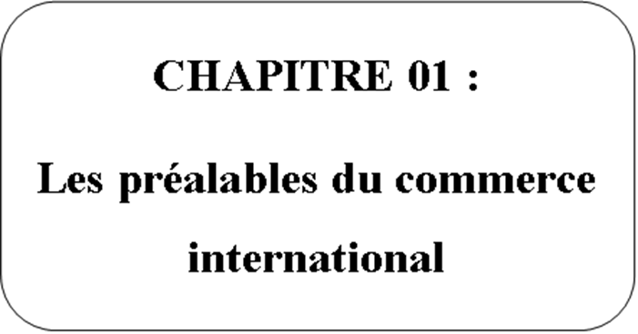

Introduction :
Chaque pays a ces ressources naturelles et humaines, mais limitée malgré l'absence de certains pays, pour remédier à cette insuffisance, les pays sont obligés de rendre possible pour le commerce, car différentes théories expliquent les échanges et pour encourager ces derniers et pour maintenir la paix dans le monde, plusieurs organisations ont été créées dans cette but. Dans la mesure où ils constituent la relation entre les différentes parties prenantes impliquées dans l'intégration commerciale (à savoir: les banques, les douanes, les compagnies d'assurance.), que nous nous consolidons sous la rubrique "Faciliter les échanges".
Entre autres choses, l'impossibilité de négocier des produits a forcé les institutions financières à travailler sur des documents dans lequel la représentation des marchandises est insérée.
De plus, la grande distance séparant l'acheteur et le vendeur est effectuée avec de nombreux risques pour gérer leurs opérations. À cette fin, il appartient de protéger contre ces risques grâce à l'utilisation de garanties bancaires.
En fin de compte, pour le cas d'Algérie, qu'il s'agisse d'importation ou d'exportation, les entrepreneurs doivent contrôler les notions de domiciliation qui constituent l'élément fondamental de toute opération commerciale internationale.
Dans ce chapitre nous essayerons d’aborder en première section l’essentiel sur les organisations internationales. La deuxième section sera consacrée à les incoterms et aux documents habituels utilisés. La troisième section nous identifierons les risques et les garanties bancaires. Et pour la fin, nous toucherons l’essentiel sur la domiciliation bancaire.

Section 01 : Les organisations régissant le commerce international.
Divers organisations internationales se sont créées au lendemain de la Seconde Guerre Mondiale avec des plusieurs objectifs et complémentaires dont :
- Quelques-unes instaureront un ordre économique et monétaire tels que le FMI.
- Unes viseront à promouvoir l’économie des pays en développement: la Banque Mondiale, la BIRD.
- Quelques-unes viseront la coopération et l’intégration économique : l’UE, l’UMA,...
- Quelques-unes seront des organes de concertation : l’OMC et la CCI.qui va être traité par la suite :

1.1 L’organisation mondiale du commerce (OMC)

1.1.1 Définition :
« L’organisation mondiale du commerce est la seule organisation internationale qui s’occupe des règles régissant le commerce entre les pays. Au cœur de l’organisation se trouvent les accords de l’OMC, négociés et signés par les majeures parties des puissances commerciales du monde et ratifiés par leurs parlements. Le but est d’aider les producteurs de marchandises et services, les exportateurs et les importateurs à mener leurs activités. »

1.1.2Histoire :
L’Organisation mondiale du commerce est née en 1995. Comptant parmi les organisations internationales les plus jeunes, l’OMC a succédé à l’Accord général sur les tarifs douaniers et le commerce (GATT) créé au lendemain de la Seconde Guerre mondiale.
Ainsi, bien que l’OMC soit de création relativement récente, le système commercial multilatéral initialement institué dans le cadre du GATT a déjà plus de 70 ans. Au cours de ces 70 dernières années, le commerce mondial a connu une croissance exceptionnelle. Les exportations de marchandises ont augmenté de 6% par an en moyenne. Cette croissance a été un puissant moteur d’expansion générale de l’économie et, en moyenne, chaque année, le commerce a enregistré une croissance 1,5 fois supérieure à celle de l’économie mondiale. Le total des exportations en 2019 était 250 fois supérieur au niveau enregistré en 1948. Le GATT et l’OMC ont donc contribué à créer un système commercial solide et prospère, favorisant une croissance sans précédent. Ce système a été mis en œuvre dans le cadre de plusieurs séries, ou cycles, de négociations commerciales organisées sous les auspices du GATT. Les premiers cycles portaient essentiellement sur l’abaissement des droits de douane, puis les négociations se sont élargies à d’autres domaines tels que les mesures antidumping et les mesures non tarifaires. Le cycle d’Uruguay, qui a duré de 1986 à 1994, a conduit à la création de l’OMC. Mais les négociations n’en sont pas restées là. En 1997, un accord a été conclu sur les services de télécommunication, 69 gouvernements acceptant d’entreprendre des mesures de libéralisation très larges dont la portée allait au-delà de celles qui avaient été convenues dans le cadre du Cycle d’Uruguay.
Au cours de la même année, 40 pays ont mené à bien des négociations pour l’exemption de tout droit de douane sur les échanges de produits de la technologie de l’information, et 70 Membres ont conclu un accord sur les services financiers, portant sur plus de 95% du commerce dans le secteur bancaire, les secteurs de l’assurance, des valeurs mobilières et des informations financières. En l’an 2000, de nouveaux pourparlers ont été engagés sur l’agriculture et les services. Ces négociations ont été intégrées dans un programme de travail élargi, le Programme de Doha pour le développement, lancé à la quatrième Conférence ministérielle de l’OMC, à Doha (Qatar) en novembre 2001.
Le nouveau programme de travail comprenait des négociations et d’autres travaux concernant les droits de douane applicables aux produits autres que les produits agricoles, le commerce et l’environnement, les règles de l’OMC dans les domaines comme les mesures antidumping et les subventions, la facilitation des échanges, la transparence des marchés publics, la propriété intellectuelle et diverses questions, soulevées par les économies en développement, relatives aux difficultés qu’elles rencontraient pour mettre en œuvre les Accords de l’OMC

1.1.3Fonctions :
Le principal objectif de l’OMC est de favoriser autant que possible la fluidité, la liberté et la prévisibilité des échanges. Elle s’acquitte de cette mission en:
- Administrant les accords commerciaux;
- Servant de cadre aux négociations commerciales;
- Réglant les différends commerciaux;
- Examinant les politiques commerciales nationales;
- Renforçant les capacités commerciales des économies en développement;
- Coopérant avec d’autres organisations internationales.

1.1.4 Accords :
Comment faire en sorte que le commerce soit aussi équitable et aussi ouvert que possible? En négociant des règles et en les respectant. Les règles de l’OMC – les Accords – résultent des négociations menées par les Membres. Les règles actuellement en vigueur découlent majoritairement des négociations du Cycle d’Uruguay (1986-1994), qui ont donné lieu notamment à une importante révision du texte original de l’Accord général sur les tarifs douaniers et le commerce (GATT).Le Cycle d’Uruguay a abouti à l’établissement de nouvelles règles régissant le commerce des services et la propriété intellectuelle, et à de nouvelles procédures de règlement des différends. Elles représentent au total quelque 30 000 pages, soit une trentaine d’accords et d’engagements distincts (que l’on appelle les listes) contractés par les différents Membres dans des domaines spécifiques tels que l’abaissement des droits de douane et l’ouverture du marché des services. Ces accords permettent aux Membres de l’OMC de gérer un système commercial non discriminatoire qui énonce leurs droits et leurs obligations. Chaque Membre obtient l’assurance que ses exportations bénéficieront constamment d’un traitement équitable sur les marchés des autres Membres, et promet à son tour de traiter ainsi les importations arrivant sur son propre marché. Le système offre également aux économies en développement une certaine souplesse pour la mise en œuvre de leurs engagements.

1.1.5 La structure :
L’OMC compte plus de 164 Membres, qui représentent 98% du commerce mondial. Au total, 25 pays négocient actuellement leur accession à l’Organisation.
Les décisions sont prises par l’ensemble des Membres. Elles le sont normalement par consensus. Un vote à la majorité est également possible, mais l’Organisation n’a jamais recouru à cette procédure, qui était extrêmement rare à l’époque du prédécesseur de l’OMC, le GATT. Les Accords de l’OMC ont été ratifiés par les parlements de tous les pays Membres. L’organe de décision suprême de l’OMC est la Conférence ministérielle, qui se réunit généralement tous les deux ans.
Au deuxième niveau, il y a le Conseil général (composé normalement des ambassadeurs et des Chefs de délégation en poste à Genève, et parfois de fonctionnaires envoyés par les capitales des pays Membres), qui se réunit plusieurs fois par an au siège de l’Organisation à Genève.
Le Conseil général se réunit aussi en tant qu’Organe d’examen des politiques commerciales et en tant qu’Organe de règlement des différends.
Au troisième niveau, il y a le Conseil du commerce des marchandises, le Conseil du commerce des services et le Conseil des aspects des droits de propriété intellectuelle qui touchent au commerce (ADPIC), qui rendent compte au Conseil général. De nombreux comités spécialisés, groupes de travail et groupes d’experts s’occupent des domaines visés par les différents accords et d’autres domaines tels que l’environnement, le développement, les demandes d’accession et les accords commerciaux régionaux.

1.2La chambre de commerce internationale (CCI):

1.2.1 Définition :
« La chambre de commerce international est l’organisation mondiale des milieux d’affaires, et en particulier les entreprises importatrices, exportatrice, ainsi que des divers auxiliaire du commerce international banquiers, assureurs, transporteur, juristes internationaux etc. ».
La CCI a été créée en 1920 par des chefs d’entreprises de cinq pays (Belgique, Etats-Unis, France, Italie, Royaume-Uni), sa cour d'arbitrage a été créée en 1923. Pour promouvoir le commerce et l’investissement international. Dès l’origine, le siège du secrétariat de la CCI a été établi à Paris.

1.2.2 Les membres :
La CCI compte des membres dans plus de 130 pays sur les 5 continents, essentiellement parmi ceux où est respectée l’économie de marché, dont 1500 groupements économiques et plus de 7500entreprises parmi les plus importantes à travers le monde, aussi sont membres de la CCI 64 comités nationaux tant dans des pays industrialisés que de ceux en voie de développement, organisent et cordonnent l’action de la CCI au plan national.

1.2.3Missions :
- Elle encourage les échanges commerciaux et les investissements internationaux, promouvoir la mondialisation de l’économie et l’économie de marché
- Elle parle au nom de la communauté économique mondiale, partout où les gouvernements et les organisations internationales prennent des décisions cruciales pour l’avenir des entreprises.
- Favorise le règlement des litiges commerciaux grâce aux services de la cour internationale d’arbitrage qui est une institution arbitrale du premier plan.
- Elle dispose d’une autorité incontestée dans la mise en place de règles qui gouvernent le commerce international. Même si ces règles ne sont pas obligatoires car elles ne sont pas des lois mais, elles sont observées dans de nombreux pays et font partie intégrante du tissu commercial international.
- Et enfin, elle établit la position du monde commercial par rapport aux problématiques du commerce, de la politique d’investissement, mais aussi par rapport à des sujets techniques et sectoriels (les lois sur la compétitivité et la propriété intellectuelle, les technologies de l’information, le transport...).
En effet, le caractère divers des échanges internationaux a nécessité l'intervention de ces organismes à vocation internationale, notamment l’OMC afin de suivre l’évolution du commerce mondial, et la CCI pour uniformiser certaines pratiques commerciales et financières, tel est le cas des incoterms qui sont respectés dans des milliers de transactions et font parties intégrante de l’édifice du commerce international.

Section 02 : Les incoterms et les documents usuels

2.1Les incoterms :
Généralité :
Code de référence crée par la chambre de commerce international, les incoterms constituent un ensemble de règles caractérisent un langage commun, entre vendeur et acheteur, pour éviter les différences d’interprétation.
Les incoterms ne sont pas obligatoires, ils sont facultatifs, cependant les relations commerciales sont quasi-universellement régies par les « conditions uniformes de la C.C.I », élaborés en 1936 et modifier en 1953.
Avant toute transaction internationale, l'acheteur et le vendeur doivent accepter la marchandise en définissant les conditions générales d'assumer les dépenses, l'assurance et les risques liés à cette transaction. C'est ainsi qu'il a été mis à la place de la solution internationale représentée par une série de directives universelles appelées "Incoterms" afin d'harmoniser les pratiques commerciales internationales et d'éviter tout obstacle. Essayons cette section pour définir le concept d'incoterms.

2.1.1 Définition :
Incoterms : Contraction de "International Commercial TERMS", sont un code de référence élaboré par la Chambre de Commerce Internationale(CCI). C’est un ensemble de règles qui définissent un langage commun entre vendeurs et acheteurs afin d’éviter les différences d’interprétation.
En 1936, pour la première fois la Chambre de Commerce Internationale publie sous le nom d’incoterms 1936, une série de règles internationales régissant toute la logistique internationale.
Plusieurs amendements ont été apportés aux règles de 1936 pour aboutir aujourd’hui aux incoterms 2010 qui viennent succéder aux incoterms 2000, les dernières modifications applicables depuis le 1er janvier portent principalement sur la suppression de quatre incoterms et l’introduction de deux nouveaux incoterms, ceci a été présenté par la CCI le 16/09/2010 à la presse :
- Les Incoterms ont été réduits à onze (11) seulement, au lieu de treize.
- Quatre (4) Incoterms ont été supprimés : DEQ, DAF, DES, DDU.
- Deux (2) nouveaux ont été introduits : DAP, DAT.
Le but de ce changement a été de simplifier l'utilisation des Incoterms en tenant compte de l'évolution des pratiques du commerce international.

2.1.2Utilité des Incoterms:
- Les incoterms déterminent les obligations réciproques du vendeur et de l'acheteur dans le cadre d'un contrat d'achat/vente international.
- Les incoterms précisent les responsabilités respectives mais ne définissent pas le moment où est transférée la propriété.
- Les incoterms fixent le partage des coûts et fixent la division des risques.

2.1.3Classement des incoterms :
Les incoterms sont classés selon :

Selon le mode de transport :
- Règles Incoterms CCI 2010 utilisables pour tous les modes de transport :
- EXW : Ex Works, au départ non chargé, non dédouané / sortie d'usine (uniquement adapté aux flux domestiques, nationaux)
- FCA : Free Carrier, marchandises dédouanées et chargées dans le pays de départ, chez le vendeur ou chez le commissionnaire de transport de l'acheteur.
- CPT : Carriage Paid To, livraison au premier transporteur, frais jusqu'au déchargement du mode de transport, sans assurance pour le transport
- CIP : Carriage and Insurance Paid to, idem CPT, avec assurance marchandise transportée souscrite par le vendeur pour le compte de l'acheteur
- DAT : Delivered At Terminal, marchandises (déchargées) livrées sur quai, dans un terminal maritime, fluvial, aérien, routier ou ferroviaire désigné (dédouanement import, et post-acheminement payés par l'acheteur)
- DAP : Delivered At Place, marchandises (non déchargées) mises à disposition de l'acheteur dans le pays d'importation au lieu précisé dans le contrat (déchargement, dédouanement import payé par l'acheteur)
- DDP : Delivered Duty Paid, marchandises (non déchargées) livrées à destination finale, dédouanement import et taxes à la charge du vendeur ; l'acheteur prend en charge uniquement le déchargement (si exclusion des taxes type TVA, le préciser clairement)
- Règles Incoterms ICC 2010 utilisables pour les modes de transport par voies fluviales ou maritimes:
- FAS : Free Alongside Ship, sur le quai du port de départ
- FOB : Free On Board, chargé sur le bateau ; les frais de chargement dans celui-ci étant fonction du liner term indiqué par la compagnie maritime (à la charge du vendeur)
- CFR : Cost and Freight, chargé dans le bateau, livraison au port de départ, frais payés jusqu'au port d'arrivée, sans assurance pour le transport, non déchargé du navire à destination (les frais de déchargement sont inclus ou non selon le liner term au port d'arrivée)
- CIF : Cost, Insurance and Freight, chargé sur le bateau, frais jusqu'au port d'arrivée, avec l'assurance marchandise transportée souscrite par le vendeur pour le compte de l'acheteur

Selon le type de la vente :
Le but est de connaitre les obligations de l’acheteur et du vendeur en vertu de l’incoterm utilisé donc il est primordial de prendre considération à la répartition des coûts et des risques entre le vendeur et l’acheteur.
- Les incoterms de vente au départ : Ces incoterms libèrent le vendeur de ses obligations dans le pays d’expédition, laissant à l’acheteur les charges et les risques liés au transport de la marchandise. Elles contiennent les incoterms: CFR, CIF, CIP, FAS, FOB, EXW.
- Les incoterms de vente à l’arrivée : Ces incoterms ne libèrent le vendeur de ses obligations que lorsque les marchandises arrivent à destination, le vendeur assume donc les coûts et les risques liés au transport de la marchandise. Elles contiennent les incoterms: DES, DEQ, DDU, DDP.

Selon l'ordre croissant des obligations du vendeur :
- E : Incoterm d’obligation minimum pour le vendeur. Le vendeur met les marchandises à la disposition de l’acheteur dans les locaux du vendeur.
- F : le vendeur remet les marchandises à un transporteur désigné par l’acheteur, le vendeur assume les coûts de transport principal, mais il ne supporte aucun des risques liés à l’acheminement.
- C : le vendeur doit conclure le contrat de transport, mais il ne supporte aucun des risques liés à l’acheminement.
- D : le vendeur assume tous les couts et risques qu’entraine l’acheminement des marchandises jusqu’au pays de destination.

2.1.4 Précaution à prendre dans l’utilisation des incoterms :
- Bien connaitre les significations des incoterms.
- Faire suivre le sigle utilisé du lieu de référence (port, frontière.)information sans laquelle l’incoterm n’a aucune signification.
- L’incoterm ne règle pas le problème de transfert de propriété de la marchandise, mais uniquement le transfert des risques et des frais.

2.2 Les documents usuels dans le commerce international:
Il est fréquent que les entreprises activent ou non sur le niveau international n’aient pas les moyens de réaliser elles-mêmes ses opérations et le recours à des prestataires est indispensable : transitaires, commissionnaire. Dans cet état de fait, la mise en place d’une base documentaire permet de gérer et d’organiser le plus efficacement la logistique internationale et d’en faire un outil de performance et de management. Ils peuvent être regroupés en quatre catégories essentielles :

2.2.1 Les documents de prix :

a- Facture pro-forma :C’est un devis sous-forme de facture anticipant la facture définitive qui sera établie avant la réalisation de l’opération commerciale par le fournisseur étranger à l’adresse de l’acheteur lui donnant une idée sur la nature, la quantité et le prix de marchandise. Elle est émise avant l’exécution de la transaction.

b-Facture commerciale : C’est l'élément de base qui concrétise toute transaction commerciale. Elle est établie par le vendeur. Elle reprend généralement : l'identité des deux parties, la nature et la qualité de la marchandise, le numéro de commande ou de contrat, les quantités, le prix unitaire et global ainsi que les frais accessoires, la date d'émission, les délais de livraison, les modalités d'expédition

c- Facture consulaire : Ce document, doit mentionner la description détaillée de la marchandise dans la langue nationale du destinataire et suivant le tarif douanier de ce pays. Elle doit également indiquer la valeur, le poids brut et net, et certifier l'origine de la marchandise. Elle doit ensuite être légalisée par le Consul du pays importateur.

d- La facture douanière : elle est établie sur des formulaires spéciaux et signée par l’exportateur suivant les normes exigées par les services des douanes du pays importateur.

e- La facture provisoire : C’est une facture établir généralement par un expéditeur pas de manière définitive et surtout lorsque le vendeur ne dispose pas de tous les éléments lui permettant d’établir la facture commercial ou lorsque l’expédition concerne des marchandises dont le poids est sujet à dommages en cours d’acheminement et donc nécessite un ajustement de prix.
f- La facture d’acompte :La facture d'acompte est une pièce comptable permettant de constater une partie d'un contrat ou devis signé par le client qui est due au fournisseur pour des marchandises vendues ou un service à assurer, Le versement de l’acompte constitue lui-même dans de nombreux cas le point de départ des délais contractuels. Ce document ne remplace en aucun cas la facture définitive et reste sans conséquence fiscale notamment au regard de la TVA.

2.2.2 Les documents de transport :
Les documents liés au transport international sont établis par les prestataires extérieurs tels que commissionnaires ou transitaire ou les transporteurs eux même. Ces document permettent d’assurer le suivi logistique de l’opération, dates, état de la marchandise au départ ,à l’arrivée, prestataires, expéditeurs et destinataires. Ils sont importants pour prouver les différentes responsabilités ainsi que les contrats de transport, et mettre en œuvre les assurances de transport.

Le connaissement maritime :
Le transport maritime reste, en volume, le premier moyen de transport de marchandises. Les différentes compagnies maritimes se sont organisées en «conférence», groupe ou consortiums afin de mieux exploiter les différentes lignes et de développer des services, notamment la conteneurisation sur de nombreuses destinations. Le principal document en transport maritime est le connaissement.
« Le connaissement maritime est un titre de propriété envers le transporteur, il est négociable ; un originale de ce titre signé par la compagnie sera demandée au port de destination pour retirer les marchandises embarquées »
- Le connaissement présente un triple aspect :
- C’est le reçu d’expédition qui prouve que la marchandise a été expédiée d’un port à un autre.
- C’est un titre représentatif de la marchandise, son légitime détenteur ayant le droit d’obtenir la livraison de cette marchandise.
- C’est le contrat représentatif de transport dont les clauses sont insérées dans le document lui-même.
Il doit comporter obligatoirement : le nom et l’adresse de propriétaire de navire, du chargeur et du destinataire, le nom du navire, ports de chargement et de déchargement, la description de la marchandise, le montant de fret.
- Les obligations des parties chargeur-transporteur (connaissement) :
Obligation du chargeur :
- Déclaration écrite (sous forme de note de chargement ou d’inscription d’expédition) des marchandises transportées (marques, quantités, nature…) ;
- Marquage des colis avec indication du poids(de façon très lisible), numéro de colis, port de destination, identification du destinataire ;
- Emballage suffisant pour protéger la marchandise durant le transport et les manutentions portuaires ; calage et arrimage à l’intérieur des conteneurs.
Obligation du transporteur :

- Emission du connaissement ;
- Mise en état de navigabilité du navire, compte tenu du voyage à effectuer et des marchandises à transporter ;
- Prise en charge de la marchandise ;
- Chargement et opérations de calage, arrimage à bord, puis transport, de façon appropriée ;
- Transbordement en cas d’empêchement de poursuivre le voyage ;
- Avis d’arriver au destinataire de la marchandise, déchargement et livraison.

La lettre de transport aérien :
La lettre de transport aérien est un document de transport de marchandises constituant le contrat de transport, établi par la compagnie aérienne ou un agent agrée, sur les instructions de l’expéditeur et sous sa responsabilité, qui reconnait avoir reçu des marchandises à transporter par air, Il doit préciser notamment : les mentions relatives aux poids, dimensions des marchandises. Pour retirer la marchandise de l’aéroport, il faut que le propriétaire présente un titre appelé «avis d’arrivée» établi et envoyé par la compagnie aérienne au destinataire des marchandises. Dans le cas où cet avis serait établi au nom de la banque, celle-ci doit à son tour établir un bon de cession bancaire à l’importateur pour lui autoriser de prendre possession de sa marchandise.
- Les obligations des parties chargeur-transporteur (LTA) :

Obligation de chargeur :
- Marquage des colis ;
- Mettre la marchandise à la disposition du transporteur au lieu et à la date prévue ;
- Emettre la LTA responsabilité des renseignements fournis dans la lettre d’instruction fournie par la compagnie aérienne ;
- Prévoir le dédouanement des marchandises
Obligation de transporteur :
- Charger et acheminer les marchandises à destination dans les délais contractuels et en bon état, ou à défaut, dans les délais raisonnables ;
- Avis d’arriver à destination ou à l’intermédiaire sur la LTA

La lettre de transport routier :
C’est le document de transport par route, il possède les mêmes caractéristiques que la L.T.A et la lettre de voiture ferroviaire, émis par le chargeur qui s'engage à livrer la marchandise au point de destination convenu, il atteste la prise en charge de la marchandise en bon état et d'autre part son expédition effective dès la signature par le transporteur.
- Les obligations des parties expéditeur-transporteur :

Les obligations de l’expéditeur :
- Emballer et étiqueter les marchandises ;
- Remettre dans les délais convenus la marchandise et informer le transporteur de ses particularités ;
- Procéder au chargement pour les envois de plus de 3 tonnes ;
- Veiller à la rédaction du document de transport international ;
- Acquitter le prix du transport en «port payé».

Obligation du transporteur :

- Livrer la marchandise au destinataire au lieu prévu après vérification du nombre de colis et de leur état apparent ;
- Assurer le chargement pour les envois de moins de 3 tonnes ;
- Emettre le document de transport, pour le compte de l’exportateur ;
- Régulariser les opérations de transit.

La lettre de transport ferroviaire :
- Duplicata de lettre de voiture internationale (D.L.V) :
La lettre de voiture CIM, ou lettre de voiture internationale (LVI), est un document régi par la convention relative aux transports internationaux ferroviaires de 1980 (COTIF-CIM), la DLVI est le récépissé d’expédition d’une marchandise adressée à l’étranger par voie ferrée, ce document n’est pas négociable et n’est pas réclamé à l’arrivée. Elle est émise par le transporteur et est considérée comme le contrat de transport ferroviaire.
- Les obligations contractées par le document ferroviaire :

- Envois complet : L’obligation de transporteur, mais avec la possibilité pour le chemin de fer, de concentrer le trafic international sur les réseaux les plus demandés.
En conséquence, l’expéditeur n’a pas forcément le choix de l’itinéraire.
- Envois de détail : L’obligation de transporter n’existe plus, les envois peuvent par contre faire l’objet de groupages.

Document de transport combiné FIATA (multimodal) :
C’est un unique document qui désigne l’emploi successif de deux ou plusieurs modes de transport pour l’envoi de marchandises, Il est émis par l'entrepreneur de FIATA en vue d'attester la prise en le bon état de la marchandise pendant l’acheminement.

Document de transport fluvial :
Le transport par voie fluviale donne lieu à l’émission d’une lettre de voiture fluviale, ce document est très peu utilisé sauf sur le Rhin. Il constitue un titre de propriété qui, autorisant à disposer de la marchandise (vente, dépôt, gage), est négociable (contrairement à la lettre de voiture) et transmissible par endossement.

2.2.3 Les documents d’assurance (preuve de couverture de risque) :
Les marchandises encourent des risques ordinaires liés à la manutention, au stockage,
Aux ruptures de charges et au transport lui-même. Des risques particuliers peuvent se surajouter tels que : émeutes, grève, sabotage, conflits armés… les marchandises voyagent donc aux risques et périls et elles doivent être garanti.
D’après l’article 194 de l’ordonnance 95-07 du 25-janvier 1995 relative aux assurances, il faut que les importateurs algériens assurer leurs marchandises, transportées soit par mer ou par air en Algérie auprès d’une compagnie locale agréée en Algérie.
- La police d’assurance : C’est est un document contractuel qui indique les conditions d’engagements de l’assureur à l’égard de l’assuré ou d’un groupe d’assurés. Elle est la preuve matérielle de l’accord entre l’assureur et son client, Il existe plusieurs polices d’assurance : la police de voyage, La police flottante ou d’abonnement, la police à alimenter, la police tiers-chargeur.
- Les certificats d’assurance : Les certificats d’assurance sont des attestations délivrées par l’assureur qu’il existe une police d’assurance couvrant les risques indiqués pour les marchandises. Le certificat d’assurance doit déterminer la valeur de l’envoi, la prime de l’assurance, la garantie et la valeur assurée.
- L’avenant d’assurance : Document complémentaire annexe à la police d’assurance, il est établi pour mentionner toute modification à introduire dans la police d'assurance souscrite en accord avec les parties, moyennant des frais variables. Il est alors appelé «avenant de délégation».

2.2.4 Les documents douaniers :
Les documents douaniers sont les plus souvent sous la responsabilité de l'exportateur dans les formulaires requis par l'administrateur des douanes du pays de l'importateur on a :
- Le certificat de circulation de marchandise (EUR 1) : Rempli par l’exportateur lui-même ou son déclarant, il permet à la marchandise de bénéficier de droits de douane réduits ou nuls dans les pays qui ont conclu avec l’union européenne des accords préférentiels sur la base de la réciprocité. A ce titre, il peut être considéré comme un certificat d’origine.
- Déclaration de détail : Faite par l’administration des douanes, elle porte sur l’ensemble du chargement établie par l’exportateur ou son représentant en douane. Elle comporte toutes les indications nécessaires à l’identification des marchandises.

2.2.5 Les documents annexes (preuve de conformité) :
Ces documents sont variés et nombreux et il n'y a pas de règles spécifiques pour eux. Il est difficile d'établir une liste exhaustive et de limitation citons cependant :
- La note de poids : Ce document a un caractère officiel, il est destiné à certifier quantitativement la marchandise expédiée et doit être émis par conséquent par un organisme compétent ou un « peseur assermenté il reprend les références de la facture commerciale à laquelle il joint et assure la certification du poids des marchandises.
- Liste de colisage : C’est un bordereau qui décrit la cargaison de façon détaillée, les numéros de modèles, Fournie des indications relatives au poids, conditionnement, contenu de chaque colis complémentairement à ce qui est porté sur la facture, elle spécifie aussi le nombre et le type d’unité de matériel ou de produit compris dans chaque boite.
- Le certificat d’origine : C’est un document établi par l’administration des douanes, par une chambre de commerce ou par des experts convenus entre les parties, Exigé par certains pays pour permettre l’exercice d’un contrôle sur marchandises et le calcul des tarifs douaniers.
- Certificat d’inspection : Document établi par un organisme spécialisé et compétent qui attestent qu’il a inspecté la marchandise et qu’il l’a trouvé conforme aux détails, normes et spécification demandées concernant la qualité, la quantité et le prix.
- Certificat d’analyse : Un document signé par un analyste compétent, Il doit être conforme aux normes indiquées éventuellement dans l’ouverture de crédit et doit être établi par un laboratoire ou un expert ayant procédé à la vérification de la marchandise. Il comporte le nom du produit, la liste des ingrédients, l'analyse effectuée, la méthode utilisée, les résultats de même que la conclusion de l'analyse (satisfaisante ou insatisfaisante), le nom et le poste de l'analyste.
- Certificat sanitaire : Il s’agit d’un document officiel, Il atteste du caractère sain des marchandises d'origine animale. Il est défini par un vétérinaire ou par un organisme sanitaire officiel.
- Certificat vétérinaire : Document attestant de la bonne santé des animaux importés ou de la conformité des viandes de consommation.
- Certificat d’usine : Document de contrôle des marchandises établi par le producteur d'une marchandise ou d'un matériel, dans laquelle il confirme sans fournir le résultat de test, que les produits fournis répondent aux exigences de la commande et de la qualité.

Section 03 : Les risques et les garanties internationales

3.1 Le risque :
Le risque est un événement néfaste, constituant une menace et dont la survenue peut affecter la capacité de l’entreprise à atteindre ses objectifs ou altérer sa performance, le risque est donc un évènement toujours présent dans le mouvement de la vie pour les particuliers ou les entreprises et pour l’ensemble de l’économie. La caractéristique propre du risque est donc l’incertitude temporelle d’un évènement ayant une certaine probabilité de survenir et de mettre en difficulté la banque. Le risque inhérent au secteur bancaire se distingue par sa multiplicité et par son caractère multidimensionnel.

Les déférents types de risque :

Selon le moment où il se présente : On a 3 risques qui sont :
- Le risque de fabrication : Dans les premiers temps, le risque auquel est exposé l’exportateur est celui d’une interruption de marché laissant à sa charge les frais qu’il a déjà engager pour l’exécution de son contrat, c’est le risque de fabrication ;
- Le risque de crédit : C’est le risque qui prend après livraison des fournitures dans le cas de non règlement de la créance ;
- Le risque technique : Lié au type de crédit accordé ou à la méthode utilisée pour le montage de financement particulier, il est en effet évident que tous les types de crédits ne présentent pas le même niveau de risque.

      - Selon la nature des risques :On peut classer plusieurs groupes:

- Le risque commercial :
Le non-respect des clauses du contrat commercial peut concerner les éléments suivants :
- La qualité : Les marchandises qui ne sont pas soumises à une norme ou à une appellation d’origine précise peuvent être interprétées différemment et causer des déboires à l’importateur tant auprès de l’administration (douane, répression des fraudes, etc.) que sa clientèle. Seul un certificat d’inspection des marchandises émis par une société spécialisée peut garantir ce type de risque ;
- Les conditions sanitaires : Les autorités du pays d’importation ont toujours la possibilité d’effectuer des contrôles dans leurs laboratoires .En cas de résultats d’analyses différents de ceux mentionnés sur le certificat fourni par l’exportateur, la mise à la consommation peut être retardée, voire interdite. Seul un certificat sanitaire ou phytosanitaire émis par une autorité publique peut garantir ce type de risques ;
- La quantité : C’est une livraison ayant un caractère définitif et qui est inferieur en nombre à la quantité commandée. Cela entraine deux sortes de conséquences : le premier « manque de recettes »c’est la quantité non livrée fera gravement défaut par le manque à gagner si des investissements ont été prévus ou réalisés à cet effet, l’acheteur ne pour faire face à ces remboursements de prêts. Et le deuxième « le risque de rupture de contrat et de boycott », c’est pour les commandes futures si les marchandises commandés font l’objet d’un référencement auprès d’une centrale d’achat qui n’admettra aucune excuse même justifiée. Seul le crédit documentaire marqué « expédition partielle interdite » peut garantir ce type de risques
- Le délai d’expédition : Il est généralement impératif que l’importateur reçoive les marchandises dans le délai convenu pour qu’elles soient mises à la disposition des clients à la meilleure époque de vente. Tout retard de livraison peut entrainer soit la mévente s’il s’agit de ventes saisonnières, soit l’impossibilité d’importer les marchandises si la date mentionnée sur la licence d’importation est échue. Seul le crédit documentaire indiquant une date limite d’expédition peut garantir ce type de risque.
- Le risque d’interruption de marché :
C’est le risque financier supporté entre le moment où le contrat est signé et celui où les obligations des Incoterms ont été remplies. Ce risque existe également quand les deux pays des contractants entrent en conflit politique empêchant la livraison des marchandises déjà fabriquées ou en cours de montage sur site.
- Pour l’exportateur : Ce risque existe lorsque les marchandises destinées à l’exportation sont en cours de fabrication ou sont déjà terminées et que l’importateur ne désire plus recevoir ces marchandises pour une quelconque raison. S’il s’agit de marchandises spécifiques ou fabriqués sur mesure, il sera difficile, voire impossible, pour l’exportateur de les revendre.
La COFACE propose une assurance spécialisée pour garantir ce risque.
- Pour l’importateur : C’est un risque subi par l’importateur quand la marchandise est produite presque exclusivement dans un pays donné, le vendeur peut alors profiter de sa position dominante pour refuser de lui livrer la marchandise ou augmenter ses tarifs suivant la conjoncture.
Seules les cautions de marchés peuvent garantir ce type de risque.
- Le risque économique :
Il est fréquent qu’un vendeur ait à se procurer des fournitures, des matériaux incorporables à sa propre fabrication .il tient compte de leurs prix d’achat lorsqu’il établit son offre de vente. Il se peut que le coût de ces matières augmente d’une manière imprévue ou que le prix du transport soit modifié (ex : crise de pétrole).Si le contrat ne prévoit pas une clause de révision « Hardship » l’exportateur sera tenu d’honorer ses obligations, même à perte, sous peine d’une action à justice.
- Les risques financiers :
Les risques financiers correspondent aux différents risques inhérents aux activités bancaires et financières, au sens large, et peuvent potentiellement concernés l'ensemble des agents économiques.
- Pour l’exportateur :défaut de paiement; défaillance du débiteur; règlement judiciaire.
Seule la mise en place d’une sécurité de paiement avant l’exécution du contrat, ou la souscription d’une assurance auprès d’organismes spécialisés comme le COFACE (Compagne française d’assurance pour le commerce extérieur) garantissent ces risques.
- Pour l’importateur : C’est un risque auquel peut être confronté tout acheteur avec quelques variantes spécifiques au commerce international.
- Les livraisons partielles ;
- Les conditions et délais de paiement ;
- Le prix ;
- Les conditions de livraison ;
- Les assurances ;
Seules les exigences inscrites dans le crédit documentaire peuvent garantir ces types de risques.

- Les risques politiques :
Appelés aussi « risque pays », il existe lorsque les concourants résident dans des pays différents et sont spécifiques au commerce international. Ces risques sont appréciés différemment par l’exportateur ou par l’importateur. Ils sont généralement classer en fonction des évènements suivants :
- Risque des guerres :
Ce type de risque résulte d’un conflit armé interne ou externe, guerre civile, révolution, émeute, mouvement populaire.
- Désaccord ou rupture des relations économiques : Il s’agit d’un désaccord politique flagrant touchant les pays des cocontractants.
- Catastrophes naturelles : Ce sont des évènements majeurs entrainant d’un disfonctionnement de la vie économique d’un pays : Typhon, inondation, tremblement de terre…
- Non transfert des fonds : Ce risque concerne le non-transfert de devises entre banques.

3.2 Les garanties bancaires :
La garantie se définie comme un mécanisme qui permet à un créancier de faire confiance à son débiteur parce qu’elle le prémunit contre un défaut de paiement. Son but est de s’assurer que les créances à terme seront honorées. Les opérations de crédit étant par nature des contrats à exécution successive qui comporte un risque de non-paiement ; les banques utilisent toute la palette des mécanismes de garantie afin de se prémunir contre les risques de non-paiement en cas de difficultés ou même de simple réticence du débiteur.

3.2.1 Les types de garanties : il existe deux types qui sont :

a- Garantie directe : La banque du donneur d’ordre (contre garant), en prenant un risque sur la solvabilité de son client, s’engage pour compte de ce dernier à payer le bénéficiaire.
- Les intervenants :
- Le client exportateur ou importateur (donneur d’ordre).
-C'est la banque du donneur d’ordre (la banque garante).
-l'importateur ou l'exportateur étranger(le bénéficiaire).
b- Garantie indirecte : La banque du bénéficiaire s’engage au paiement auprès de son client à l’appui d’une contre-garantie émise par la banque du donneur d’ordre, couvrant ainsi son insolvabilité et le risque pays.
- Les intervenants :
- Le client exportateur ou importateur (le donneur d’ordre).
- La banque du donneur d'ordre (la banque contre-garante).
- La banque locale(le garant).
- L'importateur ou l'exportateur étranger(le bénéficiaire).

3.2.2. Fonctionnement d’une garantie :
- Réalisation de l'opération commerciale entre deux parties : Le vendeur et l'acheteur ils se mettent d’accord contractuellement sur des termes de l'opération de façon à éliminer tout litige ultérieur.
- Demande d'émission de garantie en faveur de l'acheteur : Le vendeur exige à son banquier d'émettre une garantie à son acheteur conformément aux termes de l'opération. Dans le cas où la garantie est directe.
- Emission de la garantie : La banque du vendeur émet une garantie directement au bénéficiaire, dans le cas d’une garantie indirecte.
- Emission de la contre garantie : La banque du vendeur (banque contre-garante) demande à sa banque correspondante (Banque garante) Émission de garanties au nom de l'acheteur dans le pays / la région de l'acheteur. Ici, Les frais supplémentaires de la banque locale (commissions de risque et frais fixes) seront Le responsable du vendeur.
- Emission de la garantie primaire : La banque mandataire émet une garantie au bénéficiaire (acheteur).

Figure 1:Fonctionnement d'une garantie
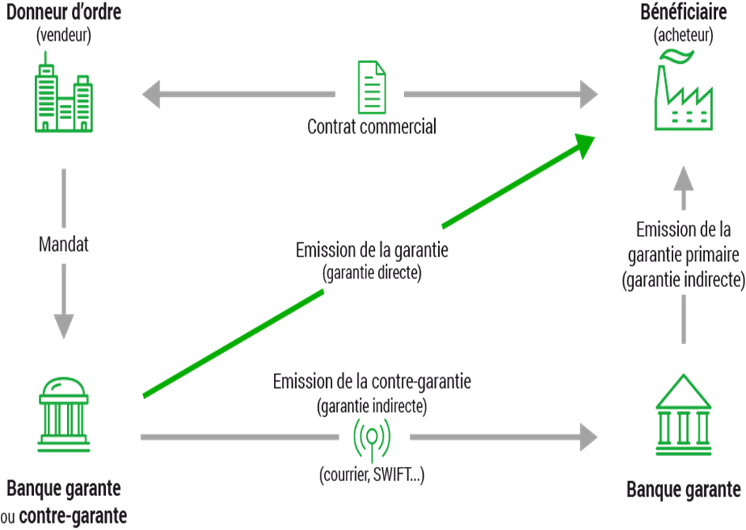
source :https://www.bcv.ch/Entreprises-et-institutions/Produits/Credits-commerciaux/Garanties-bancaires

3.2.3.Les principales sortes de garanties:
- Garantie de soumission : Lorsque le fournisseur retire l'offre, ne signe pas le contrat ou ne fournit pas la garantie attendue, il permet à l'acheteur d'obtenir une compensation.
- Garantie de bonne exécution : La banque promet un paiement unique en cas de défaut En fonction des obligations contractuelles de leur client (livraison, montage ...), les importateurs peuvent être assurés Concernant la bonne exécution du contrat et la garantie de paiement de l’exportateur Avec le développement du marché.
- Garantie de remboursement d’acompte : Permettre aux exportateurs de payer un acompte pour couvrir les frais financiers Le fabricant, et assure l'acheteur, que l'acompte remboursé sera remboursé si les situations suivantes se produisent: Application des conditions contractuelles.
- Garantie de dispense de retenue de garantie : Il permet à l'exportateur de recevoir le paiement du prix contractuel dont l'acheteur doit être maintenu comme garantie pour assurer des défauts d'exécution éventuels. Cette garantie arrive à la suite de la garantie d'exécution appropriée.
- La garantie de paiement : C’est la garantie de la banque la plus courante qui couvre le cas où un vendeur demande à l'acheteur si l'acheteur ne peut pas payer sa dette. En ce qui concerne l'exportateur, qui peut avoir besoin de leurs garanties de clients pour sa faveur à une haie contre les risques nécessaires, il existe une raison de mentionner la lettre de crédit, de crédit, qui est malsaine publiée en faveur du conseil d'administration de l'importateur.

Section 04 : La domiciliation bancaire.
Conformément aux dispositions des règles et des instructions de la banque d'Algérie suit:
- Règlement n. 91-03 du 20-02-1991 sur les conditions de l'exercice de la fixation des marchandises en Algérie et de leur financement.
- Déclaration 94-20 fixant les conditions financières des opérations d'importation.
- Règlement n. 07-01 du 03/02/2007 sur les règles de transaction avec des étrangers et des devises.
- Déclaration 02-07 du 31 mai 2007 pertinente dans les transactions avec l'étranger.
- Déclaration 03-07 du 31 mai 2007, Déclaration et procédures de suivi du domicile des opérations actuelles à l'étranger.
- Déclaration 05-07 de 07 juin 2007Modification et achèvement des instructions 02-07 relatif aux transactions en cours à l'étranger.
Tout contrat d’importation de biens ou de services payable par transfert de devises doit obligatoirement faire l’objet de domiciliation auprès d’un intermédiaire agréé. La formalité de toute opération d’importation est impérativement préalable à sa réalisation, à son règlement financier et à son dédouanement.

4.1. Définition :
« La domiciliation consiste en l’ouverture d’un dossier qui donne lieu à l’attribution d’un numéro de domiciliation par l’intermédiaire domiciliataire agréé domiciliataire de l’opération commerciale. Ce dossier doit contenir l’ensemble des documents relatifs à l’opération commerciale. L’opérateur choisit l’intermédiaire agréé auprès duquel il s’engage à effectuer toutes les procédures et formalités bancaires liées à l’opération»

4.2. La domiciliation des importations :
Toutes les importations de tous les pays, quelle que soit la zone monétaire, à payer par le transfert de devises ou de débit un compte de change, sont soumis à l'obligation d'une domiciliation, devant une banque en Algérie.
Elle existe pour :

- L’importateur : Choisissez Avant de terminer son fonctionnement, de la bande dessinée de banque à où, elle s'engage à effectuer ou à avoir les mesures de fonctionnement et les formalités bancaires prévues pour les règles en vigueur.
- La banque domiciliataire : Ouvrez un fichier domicile et une orientation ouverte (douane, commercial, financier, etc.), pour s'assurer que le bien, le service a été inséré en Algérie et que son règlement est régulier par rapport à l'échange étrangers.

4.2.1 Procédure de la domiciliation :
La domiciliation d'une opération d'importation se fait sur présentation d'une facture Pro-Forma ou d'un contrat commercial et une lettre d'engagement à l'importation signée par l'importateur et le Directeur de l'agence.
Avant de procéder à toute opération de domiciliation, il y a lieu de vérifier que :
- Le client résident est admissible aux opérations de commerce extérieur, de suite, doit avoir un enregistrement commercial valide et conformément à la législation.
D'autre part, il doit y avoir une zone financière suffisante et des garanties de solvabilité.
- La question de l'opération d'importation n'est pas indiquée dans l'importation et qui dispose des autorisations nécessaires pour les produits soumis à des plats spéciaux.
- Après avoir vérifié les documents présentés et l'accord d'accord de l'Agence, la banquier reproduit toutes les données sous une forme appelée "feuille de contrôle" qui accumule un numéro de domiciliation composé de 22 figures nationales décomposées.

4.2.2 Ouverture du dossier:
L’ouverture d’un dossier de domiciliation s’effectue sur une présentation des documents par l’importateur auprès de sa banque :
- Une demande de domiciliation de l’opération adressée au siège domiciliataire. Cette demande doit être dûment signée par le client importateur et doit comporter les mentions suivantes :
- La date d’établissement de la demande
- Nom ou raison sociale de l’importateur et son numéro de compte au niveau de l’agence
Elle doit aussi comporter quelques indications relatives aux marchandises à importer :
- Désignation de la marchandise
- Tarif douanier
- Origine des produits (provenance)
- Délai pour les expéditions
- Le numéro du contrat commercial ou de la facture pro forma.
- la valeur globale des marchandises
- La date et modalités de règlement
- Numéro identification fiscal.
- Une facture pro forma ou contrat commercial.
- Une attestation de taxe de domiciliation bancaire sur une opération d’importation ; en cas d’importation des biens destinés à la revente à l’état, l’importateur présente ce document après avoir payé une taxe.
- En cas d’importation d’une marchandise de fonctionnement, l’importateur est prié de signer un engagement, qui lui interdit la revente des produits en question en l’état.
- Après avoir bloqué le montant de l’opération dans le compte du client, et lui délivrant l’avis de débit justifiant la provision retenue en garantie (PREG), l’agence attribue à l’opération un numéro de domiciliation.

4.2.3 Attribution d'un numéro de domiciliation :
Pour chaque type de domiciliation, il est attribué un numéro qui doit être porté sur les factures, les fiches de contrôle, les formules statistiques de règlement et sur tout autre document relatif à l'opération traitée.
Le numéro de domiciliation est réparti sur six cases:
Case A : Wilaya : deux chiffres correspondants au lieu d'implantation géographique de l'agence bancaire.
Case B : Agrément deux chiffres correspondant au code agrément de la banque.
Case C : Guichet : deux chiffres correspondant au code attribué par la banque d'Algérie au siège domiciliataire.
Case D : Année : quatre chiffres correspondants à l'année.
Case E : trimestre : un chiffre relatif au trimestre concerné.
Case F : Nature : deux chiffres correspondant à la nature de contrat.
Case G : Numéro d'ordre : Cinque chiffre indiquant le numéro d'ordre chronologique des dossiers ouverts durant un trimestre selon qu'il s'agisse de court terme ou de long terme.
Case H : Devise : trois lettres selon le code IZO

4.2.4 Apurement de la domiciliation:
Dans le sens des dispositions de l'article 39 du règlement publié dans la Gazette officielle algérienne. Le 31 mai 2007 sur les règles applicables aux transactions courantes avec des comptes à l'étranger et en devises, l'autorisation du dossier du commerce extérieur consiste à approuver l'intermédiaire, à garantir la régularité et la conformité de l'achèvement des contrats commerciaux et le bon fonctionnement de la finance. Flux auquel ils donnent lieu à la réglementation des devises.
Pour ce faire, les documents suivants sont pris en compte: La facture finale; Documents douaniers (D10) et la formule de liquidation (F4).
En fonction du niveau de cohérence entre ces documents, le banquier classe les archives:
- Dossier apuré : la transaction est effectuée comme convenu, c'est-à-dire qu'il existe une réunion des documents générés et la concordance des montants (celui de la formule de régulation F4, et celle du document douanier D10 et celui de la facture commercial);
- Dossier en insuffisance de règlement : Si le montant de la formule de compromis est inférieur à celui du document de douane.
- Dossier en excédant de règlement : si le montant de compromis est supérieur à celui du document de douane.
- Dossier non utilisé ou annulé : Il s'agit d'un fichier qui ne contient pas de réglementation (F4) ou de sécurité douanière (D10). Dans la plupart des cas, il contient une demande d'annulation du client.

4.3. La domiciliation des exportations :
La domiciliation pour l'exportation est comme celle à l'importation, il s'agit d'une condition préalable au début de l'exécution physique ou financière des transactions commerciales avec l'étranger, qui figure dans la portée des réglementations externes et des changes.
Il se compose de l'importateur de résidents et de la banque domiciliataire:
- Une pour choisir une banque intermédiaire approchée d'une entreprise qui s'est engagée à mener à bien les opérations et à toutes les formalités et attrayantes;
- Autre pour effectuer ou avoir, au nom de l'importateur, des opérations et des formalités prévues par la réglementation du commerce extérieur et des taux de change.

4.3.1 La procédure de la domiciliation :
En ce qui concerne les importations, la domiciliation des exportations est soumise à l'application de la demande d'ouverture du dossier de domiciliation à l'exportation, du contrat commercial ou de la facture commerciale. Après la vérification matérielle de ces documents, le banquier affecte le cachet de «exportation de domiciliation» puis de passer à :
- L'affectation d'un nombre chronologique.
- L'exportateur de l'instance de factures dûment domiciliées.
- Établissement de la fiche de contrôle réglementaire pour l'enregistrement des informations sur les conditions de transaction.

4.3.2 L’attribution d’un numéro de domiciliation à l’exportation :
Le banquier enregistre l’opération de l’exportation sous un numéro de domiciliation décomposé dans 04 cases comme suit :
La case A : le numéro d’agrément de guichet.
La case B : Année et trimestre.
La case C : est pour le concepteur si le délai est à court ou à moyen terme.
Comme il existe deux cas d'exportation:
- L’exportation à court terme dont la période de rapatriement est de 120 jours.
- Exportation à long terme supérieure à 120 jours.
La case D : c’est le nombre chronologique du fichier.

4.3.3 Apurement du dossier de domiciliation :
Au sens des dispositions de l'article 39 du règlement publié dans un magazine officiel algérien du 31 mai 2007 en ce qui concerne les règles applicables aux transactions actuelles avec des devises étrangères et étrangères, L'apurement consiste à rejoindre les délais fixes, dans les différents documents que le fichier doit s'inscrire dans sa date limite, soit: les domiciles de calcul final, la copie douanière "D3", les copies de la formule 4 (tâche de devises).
Il y a trois cas d'apurement possible:
- Les enregistrements contenant (exportés physiquement et financièrement);
- N'a pas supprimé les ensembles de données;
- Répertoire sans documents.

Au cours de cette phase, l'Agence doit créer les rapports sur les banques d'Algérie sur des formulaires qui doivent être datés et signés par les personnes approuvées par l'agence.

conclusion du chapitre:

Le but des théories expliquant le commerce extérieur est que chaque pays est vu dans les biens pour lesquels elle a un avantage, c'est-à-dire, dans lequel il est plus efficace que les autres pays dans la production de ces biens. Les théories diffèrent essentiellement dans l'explication de l'origine de cet avantage. Chaque économie organique a ses propres missions, son propre système et ses objectifs pour promouvoir le commerce.
L'utilisation de ces opérations étrangères est une nécessité, car elles déterminent les obligations, les responsabilités et les risques entre partenaires. Ils facilitent Les règles de l'opération, mais permettent également à l'utilisateur une meilleure destruction dans le traitement du financement des importations et de l'exportation.
Le secteur du commerce extérieur joue un rôle très important dans toutes les économies pour développer les secteurs des activités et s'intégrer à l'économie mondiale. Toutefois, cette intégration nécessite la création de mécanismes de développement à l'exportation et de la structuration des importations, ainsi que du renforcement du rôle du secteur bancaire, qui a de plus en plus nécessaire de renforcer la maîtrise des techniques de financement, des techniques nécessitant une exécution et plus faciles.

CHAPITRE 02 :

Les techniques de paiement à l’international

Introduction du chapitre :
Les techniques de paiement concernent les méthodes utilisées pour activer le moyen de paiement prévu dans le contrat. Il n’est pas obligatoire de les utiliser dans les transactions internationales, mais c’est fortement conseillé pour se prémunir contre les risques.
La préférence d’une technique à une autre est en fonction du degré de confiance et de garantie souhaitée par les partenaires, sachant que ces techniques diffèrent en matière de complexité, de contrainte et de cout :
Dans le cas où la confiance existe dans le rapport de base entre les partenaires, ils se contenteront d’un contrat détaillé portant sur la nature du bien ou du service, les quantités les prix, les délais de paiement …etc. Le règlement se fera par paiement simple(transfert libre).
Quand les parties se connaissent moins ou que les paiements sont importants, plus de sécurité peut être recherchée. L’acheteur, bien que disposé à payer rapidement, voudra s’assurer que la marchandise non expédiée existe et demandera à payer la remise des documents (remise documentaire).
Si la confiance n’est pas présente, les parties ne se connaissent pas ou guère, l’acheteur voudrait recevoir les marchandises avant de payer et le vendeur voudrait être certain d’être payé avant d’expédier les marchandises. Une procédure unique est à même résoudre ce paradoxe des échanges commerciaux à risque ; le crédit documentaire.

Dans le souci de clarifier ces techniques de paiement, ce chapitre a été structuré comme suit :
- Section 01 : Le transfert libre.
- Section 02 : La remise documentaire.
- Section 03 : Le crédit documentaire.

Section 01 : Le transfert libre.
Lorsqu'il y a une confiance totale entre l'acheteur et le vendeur, aucun formalisme n'a besoin de remplir sa transaction. Ils choisissent la technique de paiement simple (le transfert libre).

1.1. Définition de transfert libre:
« Le transfert libre (l’encaissement simple) quant a lui n’est pas une technique particulière, sous cette expression est désigné l’encaissement par le vendeur sans que le règlement soit conditionné par la remise de certains documents a la banque prouvant qu’il a rempli ses obligations au regard de la liasse documentaire nécessaire a l’entée de la marchandise dans le pays de l’acheteur et a son appropriation de celui auprès de son transporteur »
L'exportateur accepte d'envoyer leurs marchandises et de ne pas être payé que plus tard, renoncer à leurs biens sans aucune garantie en retour, au-delà de la parole de leur débiteur (importateur). L'encaissement simple consiste donc en l'acte par lequel l'acheteur (national) donne à sa banque de transférer un montant défini au profit du vendeur (non résident) avec une banque étrangère.
« Le terme de transfert libre vise un encaissement de documents financiers non accompagnés de documents commerciaux ».

1.2. Les intervenants :
- L'Acheteur/Importateur = Donneur d'ordre : la partie confiant une opération d’encaissement à une banque.
- La Banque de l'Acheteur = Banque Emettrice :le donneur d’ordre (l’acheteur/le client) a confié l’opération de payer le fournisseur.
- La Banque du vendeur = Banque notificative et/ou Banque confirmatrice : c'est la banque chargée de l’encaissement en faveur de bénéficiaire.
- Le vendeur/L'Exportateur = Bénéficiaire :c’est (le vendeur/fournisseur).

1.3. Le déroulement de l’opération :
Un transfert libre sert de mode de règlement d’une opération d’importation de bien ou services préalablement domiciliée. Avant tout paiement, l’acheteur reçoit de la part du vendeur la marchandise accompagnée des documents d’expédition, en son nom, pour lui permettre d’en prendre possession auprès du transporteur. A réception des documents suscités et lors de l’exécution, le préposé à l’opération doit procéder tout d’abord, à une vérification minutieuse des documents présentés afin de s’assurer de leur conformité. Il doit ensuite :
- Faire signer l’ordre de virement du montant a transférer au client.
- Marquer l’opération sur le répertoire en lui attribuant un numéro de référence.
- Faire une liasse MT 100- transfert clientèle.
- Faire une formule 4 en quatre exemplaires.
- Donner au client une facture commerciale.
A la réception de la marchandise, l’acheteur ordonne à sa banque le transfert du montant en question à l’effet de créditer le compte de son fournisseur.
Remarque, en outre, cette technique ne prend pas la responsabilité des dernières banques, qui n'agissent que comme des intermédiaires pour faciliter l'opération.

Figure 2:Schéma représentatif du transfert libre
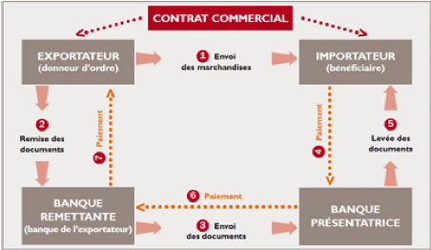
Source : https://www.memoireonline.com/11/18/10456/m_Les-techniques-de-paiement--l-international-et-la-gestion-des-risques12.html

1.4 Les avantages et les inconvénients d’un transfert libre :

1.4.1 Les avantages :
- La rapidité et la fiabilité.
- La souplesse.
- La simplicité de la procédure.
- La modération du cout.

1.4.2 Les inconvénients :
- Elle apporte peu d’assurance à l’exportateur qui est exposé au risque de non-paiement parce que l’acheteur prend possession des biens avant de payer.
- Elle favorise les sorties de devises de manière frauduleuse et abusive.
- En plus, elle ne prévoit aucune garantie pour se couvrir contre le non-paiement.

Section 02 : La remise documentaire.
Lorsqu’il existe des relations commerciales régulières entre un importateur et un exportateur, ces derniers peuvent recourir pour le règlement de leur transaction commerciale, à une technique très simple et assez souple, basée surtout sur la confiance qui existe entre les deux parties (importateur et exportateur) qui est la remise documentaire, appelée aussi encaissement documentaire.

2.1. Définition :
« La remise documentaire est une technique de paiement dans laquelle une banque a reçu mandat d’un exportateur de ne remettre à l’acheteur les documents représentatifs de la marchandise que contre paiement ou acceptation d’un effet de commerce. »
« C’est le recouvrement auprès d’une banque d’un montant dû, contre remise des documents correspondants »
La remise documentaire garantie au vendeur une meilleure protection qu’un simple paiement contre facture, à condition que les documents obligatoires pour réaliser le retrait et dédouanement ne voyagent pas avec la marchandise, mais apparaissent dans la liasse de documents remise par la banque.

2.2. La régulation et la législation de la remise documentaire en Algérie :
L'Algérie vient d’autoriser à nouveau la remise documentaire (Remdoc) comme moyen de paiement des importations de produits finis. L’article 81 de la loi de finances 2014, publiée le 2 janvier au Journal officiel, stipule en effet que «les importations destinées à la revente en l’état ne peuvent s’effectuer qu’au moyen du crédit documentaire ou de la remise documentaire». Il vient modifier l’article 69 de la loi de finances complémentaire de 2009 avait imposé le crédit documentaire (Credoc) comme unique moyen de paiement des achats à l’étranger afin de lutter contre la hausse de la facture des importations.
«Le rétablissement de la remise documentaire vient après l’échec du Credoc à freiner l’envolée des importations et à réguler les opérations du commerce extérieur», a expliqué le président de la commission finances et du budget de l’Assemblée populaire nationale (parlement algérien, NDLR), Khalil Mahi. Les importations n’ont pas, en effet, cessé d’augmenter, en raison notamment de l’amélioration du pouvoir d’achat d’une large frange de la population sous l’effet des augmentations salariales.

2.3. La technique de la remise documentaire :
- L’exportateur charge sa banque pour effectuer le montant de la transaction et de lui faire parvenir et ce, en lui remettant les documents qui représentent la marchandise.
- La banque est l’intermédiaire entre l’acheteur et le vendeur, et ellen’agit que sur instruction de ce dernier.
- L’importateur achète les documents qui représentent les marchandises commandées.

2.4. Les intervenants :
Cette technique fait intervenir généralement quatre parties :

2.4.1 Donneur d’ordre (tireur)
C’est le vendeur (exportateur) qui remet les documents à sa banque et lui donne un ordre d’encaissement en prenant soin d’expédier la marchandise.

2.4.2. Banque remettante
Il s’agit de la banque de donneur d’ordre. Elle contrôle les documents remis au vendeur et les transmet à la banque chargé de l’encaissement selon la lettre d’instructions de donneur d’ordre. La responsabilité de la banque remettante se limite à la bonne exécution des instructions données. Elle n’assure aucun engagement ni responsabilité dans l’hypothèse où les instructions qu’elle transmettrait ne seraient pas suivies.

2.4.3. Banque présentatrice
C’est la banque à l’étranger, chargé de l’encaissement, il peut s’agir de la banque correspondante de la banque remettante. Cette banque effectue la présentation des documents à l’acheteur et ne les remettra qu’après règlement.

2.4.4. Bénéficiaire (tiré)
C’est l’acheteur ou l’importateur, qui reçoit les documents de la banque présentatrice, contre paiement ou acceptation d’effets tirés sur lui.

2.5. Déroulement de l’encaissement documentaire :
Pratiquement l’opération de remise documentaire se présente comme suit :

2.5.1 La signature du contrat entre l’exportateur et l’importateur :
Cette étape est très importante pour la réussite de toute l’opération. C’est dans le contrat que les deux parties vont convenir des modalités de la transaction : la marchandise, le transport et l’expédition, les délais de livraison, les documents à fournir par l’acheteur, la technique de paiement(en l’occurrence la remise documentaire), l’instrument de paiement, ce qu’il faut faire en cas de litige (non-paiement, problème sur la marchandise, etc.).Il est fortement conseillé de se faire accompagner par des professionnels du commerce international quand on a peu ou pas d’expérience du tout dans le domaine. Même si des formulaires existent, il n’est pas toujours aisé de les remplir et l’omission d’un point important peut remettre toute l’opération en cause. Il est également fortement recommandé pour l’exportateur de se mettre en relation avec sa banque pendant cette phase et pas après la signature du contrat. Les banques peuvent leurs fournir de précieux conseils pour le bon déroulement de la transaction sur les plans juridiques, logistiques et financiers.

2.5.2 L’expédition des marchandises :
L’exportateur expédie les marchandises selon les modalités convenues dans le contrat. Il reçoit du transporteur des documents attestant la prise en charge et l’expédition.
Les marchandises sont de plusieurs types, on peut citer :
- Les marchandises de consommation courante qui peuvent être périssable ou non.
- Les marchandises incorporables dans une autre qui seront utilisées pour la fabrication d’un autre produit.
- Les machines industrielles. Ce type de marchandise influence les conditions et délais d’expédition. En outre, il est important de clarifier les responsabilités entre les parties. C’est ce qui a poussé la chambre de commerce international à crée les incoterms (International Commercial Terms) en 1936. Ce sont des règles internationales qui facilitent la communication et la répartition des responsabilités entre les parties lors d’une transaction.

2.5.3 La remise des documents :
Une fois l’expédition de la marchandise effectuée, l’exportateur rassemble tous les documents mentionnés dans le contrat et les remet à sa banque avec une lettre d’instruction. Les documents qui constituent la remise documentaire sont appelés documents d’expédition. On y trouve entre autres : ⎫Des documents commerciaux : la facture, la liste de colisage, le certificat d’origine, etc.⎫Des documents techniques : certificats d’analyses, sanitaires ou phytosanitaires délivrés par des autorités publiques ; certificat de contrôle et de surveillance délivré par des sociétés spécialisées.⎫Des documents de transport : connaissement maritime, lettre de transport aérien (LTA), lettre de voiture (CMR)...⎫Des documents financiers : les effets de commerce et autres instruments utilisés pour obtenir le paiement d’une somme d’argent. Tous les documents qui figurent dans la lettre d’instruction doivent être remis à la banque. Sinon, elle pourrait refuser de poursuivre l’opération.

2.5.4. Envois des documents :
Après la réception des documents, la banque remettante vérifie qu’ils correspondent à ceux qui ont été énumérés dans la lettre d’instruction. Elle n’a pas la responsabilité d’en vérifier l’authenticité, même si elle peut signaler tout vice ou problème détecté. En cas de document manquant, elle doit aviser son client, l’exportateur. Si les documents sont complets, la banque les envoie à son correspondant dans le pays de l’acheteur par courrier simple, rapide ou ultrarapide (UPS, DHL) selon les instructions données par le client. Pour simplifier, nous avons supposé que le correspondant de la banque remettante est la banque de l’importateur. Il faut noter que ce n’est pas toujours le cas.

2.5.5. Présentations des documents :
La banque de l’importateur avise son client dès la réception des documents. Elle ne lui donne pas les documents, mais lui indique ce qu’il doit faire pour les récupérer : paiement immédiat ou acceptation d’une lettre de change.

2.5.6. Paiement/ acceptation de payer :
Conformément à la lettre d’instruction et au contrat conclu, le client peut : Soit payer la facture et les éventuelles commissions de sa banque pour rentrer en possession des documents. Il sert d’un instrument de paiement comme le virement ou le chèque avec ses variantes (chèque certifié, chèque de banque). Une opération de change est souvent nécessaire pour se procurer les devises étrangères comme le dollar ou l’euro.Soit accepter l’effet de commerce transmis avec les documents. Dans ce cas, l’exportateur sera réglé à une échéance ultérieure. Il est assez rare de tirer des effets de commerce à vue.

2.5.7 Paiements :
C’est le règlement de la remise documentaire. Ce règlement doit se faire avec un instrument de paiement. La banque présentatrice envoie les fonds reçus de son client à la banque remettante dans la très grande majorité des cas en passant par le réseau SWIFT (MT 2002 ou MT400). Un élément important doit être mentionné ici : le fait que l’importateur a payé ne garantit pas que sa banque règle celle de l’exportateur. Parfois l’obtention des devises nécessaires pour le règlement peut être assez compliquée et ajouter des délais supplémentaire.

2.5.8 Avis de crédit :
La banque de l’exportateur reçoit les fonds et crédite le fond de son client. Puis elle transmet un avis de crédit pour l’informer de la mise à disposition des fonds sur son compte.

Figure 3:Schéma représentatif d'une remise documentaire
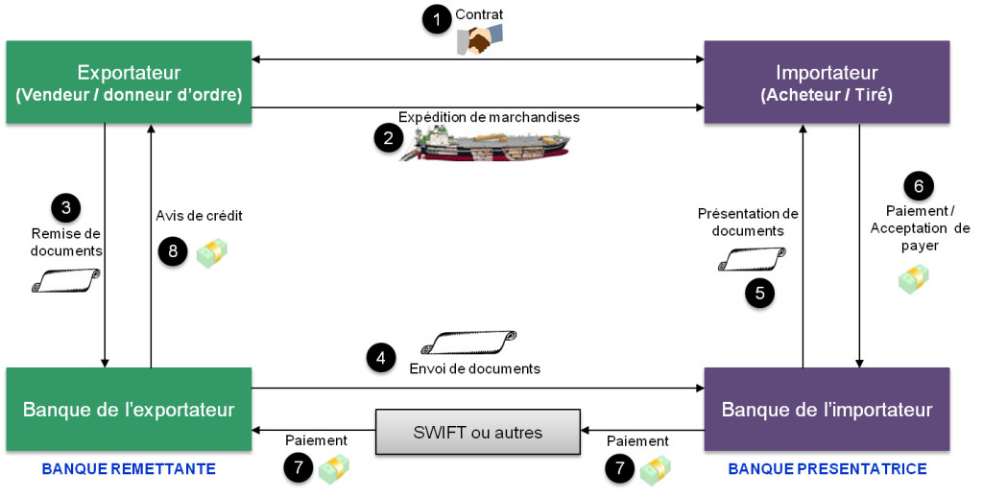
Source : KENDI Lyes, op.cit, p.73

2.6 Les différentes formes d’encaissement documentaire :

2.6.1 Documents contre acceptation et aval :
Dans ce cas, l’exportateur s’entoure du maximum de sécurité en demandant à travers l’aval, la garantie de paiement de la banque de l’importateur à l’échéance et ce, en cas de défaillance de ce dernier. La banque remettante envoie les documents accompagnés d’une traite à la banque chargée de l’encaissement. Cette dernière en plus de l’acceptation par son client importateur, est sollicitée pour donner son aval sur la traite jointe aux documents. Le client importateur se présente à sa banque qui lui remet la traite pour acceptation.
Après acceptation, le service engagement avalise cette dernière. Ensuite, l’agence remet les documents à l’importateur. La traite avalisée sera envoyée au banquier remettant avec mention « veuillez bien nous présenter la traite acceptée et avalisée 20jours avant l’échéance ».

2.6.2 Document contre lettre d’engagement :
La banque chargée de l'encaissement remet les documents l'acheteur contre une lettre d’engagement, Le paiement dans ce cas se caractérise par l'engagement du client à payer la somme due.

2.6.3 Documents contre acceptation:
La banque présentatrice remet les documents contre acceptation d'un effet de change qui échoit, par exemple, de 60à180jours après présentation, ou à une date déterminée. Le tiré entre donc en possession de la marchandise avant la date de paiement, il peut ainsi la revendre immédiatement et se procurer les fonds nécessaires au paiement de l'effet de change ; le vendeur accorde donc à l'acheteur un délai de paiement.

2.6.4 Document contre paiement :
La banque présentatrice ne remet les documents au tiré que contre paiement immédiat de la marchandise. Dès l’arrivée des documents, elle située dans le pays de l’importateur, informe celui-ci qu’elle tient à s disposition un certain nombre de documents. Elle invite l’importateur à payer au plus vite.
2.7 Les risques liés à la remise documentaire :
- Pour l'importateur : Le risque dans ce cas est lié directement à la marchandise, non conforme à la commande du point de vue de la quantité et/ou de sa qualité. Pour éliminer ce risque, l’importateur peut faire contrôler la marchandise avant son expédition par un représentant ou par un tiers qui sera sur place.
- Pour l'Exportateur : Le risque pour l’exportateur apparait si l’importateur venait à refuser le paiement ou le retrait de la marchandise. Un tel événement entrainerait sans aucun doute des frais supplémentaires.
Selon la nature et la valeur de cette marchandise, il peut être amené à la vendre sur place à moins prix (prix commercial). Pour se prémunir contre ce risque, l’exportateur peut négocier avec son client un acompte, afin de couvrir les frais éventuels de retour et de stockage.
Dans tous les cas, les banques n'assument aucun engagement ni responsabilité pour :
- Le non-respect des instructions qu'elles transmettent
- La conformité et la valeur des documents
- Le retard sans paiement, etc.
- Pour tout renseignement complémentaire, consultez votre gestionnaire.
2.8 Les solutions possibles :
- Les documents de transport doivent être établis, avec accord préalable, à l’ordre de la banque présentatrice. Dans ce cas l’importateur sera obligé de payer la banque, contre l’échange de la liasse documentaire. cette banque n’assume aucune responsabilité vis-à-vis de la quantité, qualité ou de l’état des marchandises consignées à son nom.
- Les marchandises peuvent être tenues à la disposition de l’acheteur à destination, elles lui seront remises contre présentation d’un bon à délivrer émanant d’une banque. L’exportateur doit le préciser clairement dans sa lettre d’instruction au transporteur.
2.9 Les Caractéristiques d'une remise documentaire:
L'encaissement documentaire est dirigé par les principes et les règles de la CCI concernant les encaissements, dans la dernière version. Ces principes reprennent la présentation, les responsabilités, les dispositions générales….
Les observations suivantes doivent être notées :
- Les règles uniformes concernant les encaissements s'appliquent à un encaissement par la volonté des contractants. Dans ce cas-là, il faut être incorporé dans le texte de l'ordre de l'encaissement.
- Une banque qui reçoit un ordre d'encaissement elle a le choix de ne pas le traiter, mais elle est obligée d'informer sans retard la partie qui lui a confié l'encaissement. Les devoir d'une banque dans le cas d’une opération d'encaissement sont :
- Effectuer les instructions reçues par son mandant.
- Vérifiez que les documents reçus ont l'apparition de celles énumérées dans l'ordre d'encaissement, indiquant sans retard, tous les documents qui manquent de la partie qui lui a transmis l'ordre d'encaissement.
- L'exportateur ne devrait jamais envoyer leur marchandise directement à l'adresse d'une banque sans l'accord préalable de la dernière.

2.10 Avantages et inconvénients de la remise documentaire :
- Les avantages :
- Le coût est faible.
- Facilité d’utilisation par le vendeur.
- la remise documentaire est moins formaliste, moins rigoureuse sur le plan des documents.
- L’exportateur a une relative sécurisation de son paiement avec l’assurance que les documents ne seront remis à l’acheteur que contre paiement ou acceptation d’un effet de commerce.
- Les banques ne contrôlent pas les documents comme pour un crédit documentaire

- Les inconvénients :
- Délivrance des documents à l’acheteur sans paiement ou sans acceptation de traite.
- Cette technique est soumise au risque politique.
- Refus de l’acheteur de prendre possession des documents et des marchandises. Dans ce cas le vendeur n’est pas payé et se retrouve avec du matériel lui appartenant dans le pays de l’acheteur.
- La faible protection des banques (elles ne s'engagent pas à payer)
- Une insuffisance de garantie, pour l'importateur, sur la qualité de la marchandise.

Section 03 : Le crédit documentaire.
Le crédit documentaire est un support essentiel pour les transactions du commerce international, la plupart des entreprises dans le monde utilisent cette technique pour couvrir les risques liés aux opérations d’exportations ou d’importations. Régi par les règles internationalement reconnues de la Chambre de Commerce Internationale (RUU 600).

3.1 Origine et définition du crédit documentaire :
3.1.1 Origine du crédit documentaire :

Le crédit documentaire, dans sa forme actuelle, parait n’avoir réellement pris naissance qu’au XIXe siècle avec le développement du commerce international.
Il trouve cependant sa source dans une institution qui semble remonter à l’antiquité : la lettre de crédit. La lettre de crédit était émise par un marchand ou un banquier et adressée à un correspondant d’une ville voisine ou d’un pays étranger, dans le but de prier ce dernier de mettre à la disposition du bénéficiaire les fonds dont il aurait besoin et ce, à concurrence d’un montant donné. Cette origine se trouve encore dans la terminologie utilisée par la pratique anglo-saxonne pour le crédit documentaire :« commercial letter of crédit » (lettre de crédit commerciale).Le crédit documentaire n’a pris un réal essor qu’au lendemain de la première guerre mondiale, pour ensuite décliner a nouveau jusqu'au seuil de la seconde grande conflagration. Depuis 1945, le crédit documentaire a connu un nouveau regain de succès, qui, depuis lors, ne s’est plus jamais démenti. Ce succès provient de la grande souplesse d’adaptation de cet outil de crédit aux impératifs nouveaux du commerce international.
A présent, le crédit documentaire fait partie intégrante des clauses d’exécution de la plupart des contrats de fourniture, de biens d’équipement ou de biens d’investissement dont le règlement s’échelonne sur plusieurs années, et il sert de support à la réalisation des crédits consentis par un état à un autre état. Le fonctionnement de ses rouages et la limitation de la responsabilité des banques intervenantes on fait l’objet d’une convention adoptée par la chambre de commerce internationale(C.C.I), réunie en congrès à Vienne en 1993. L’adite convention est connue. Ladite convention est connue sous le nom de « règles et usan ces uniformes relatives aux crédits documentaires ». La plupart des pays adhérent, et le texte d’application a été révisé à plusieurs reprises.
Celui actuellement, en vigueur est la révision 1 juillet 2007, publication C.C.I n600.
Le Code civil Algérien ne contient aucune disposition concernant directement le crédit documentaire. Toutefois, ses articles n571 à 589, traitent du mandat, peuvent servir de base juridique. A présent, son régime juridique relève essentiellement de règles et de notions nées de la pratique internationales codifiées par la chambre de commerce internationale.

3.1.2 Définition du crédit documentaire :
« Le crédit documentaire est l’engagement d’une banque de payer un montant défini au fournisseur d’une marchandise ou d’un service, contre la remise, dans un délai déterminé, de documents énumérés qui prouvent que les marchandises ont été expédiées ou que les prestations de services ont été effectués. L’objet de ces documents est de justifier l’exécution correcte des obligations de l’exportateur. Ces documents seront ensuite transmis par la banque à l’acheteur contre remboursement, pour que ce dernier puisse prendre possession de la marchandise. »
Selon RAYLOND BARRAINE, le crédit documentaire est défini comme étant : « Le crédit à court terme consenti au destinataire marchandise importées, par un banquier qui règle l’expéditeur contre remise des documents prouvant la livraison de ces Marchandise».
Ce moyen de paiement est d’une grande sûreté d’autant plus qu’il serait irrévocable et Confirmé.

3.2. L’objet du crédit documentaire :
Le Credoc a pour objet de garantir le respect des engagements des deux parties, de la banque de l’exportateur, de la banque de l’importateur et des banques partenaires.
L'objet de cet instrument de crédit est de sécuriser le paiement au profit du vendeur, tout en assurant une sécurité de livraison pour l'acquéreur. Les intérêts des deux parties ne sont en effet de prime abord pas nécessairement compatibles, le vendeur souhaitant être payé, et l'acheteur, quant à lui, étant désireux de recevoir le bien dans les quantités, qualités, et délais contractuels voulus.

3.3. Les règles et usances du crédit documentaire (RUU) :
Dès 1933, la chambre de commerce internationale a codifié une série de directives dans le but de standardiser les pratiques bancaires en matière du crédit documentaire. Ces directives ont été adoptées dans presque tous les pays. Il s’agit des règles et usances uniformes relatives au crédit documentaire, qu’on appelle couramment RUU. On révise ces directives environ tous les 10 ans. La dernière révision qui porte le nom de PUBLICATION 600, est entrée en vigueur le 1er juillet 2007 et remplace la publication 500, en voici les principes généraux :
- Par sa nature même, le crédit documentaire constitue une transaction distincte de la vente ou d’un autre contrat sur lequel il peut reposer.
- La banque n’est ni touchée ni liée par de tels contrats, même si le crédit documentaire en fait état.
- Dans toutes les opérations de crédit documentaire, les parties traitent des documents et non des biens ou des services auxquels ces documents renvoient. La banque se dégage de toute responsabilité relative à la forme ou à l’authenticité des documents, des marchandises ou des services décrits dans les documents ou relative à la prestation du bénéficiaire. Le donneur d’ordre accepte et assume tous les risques liés à la transaction.
- Les banques disposent d’un maximum de cinq (5) jours ouvrés pour examiner les documents, au lieu des sept (7) jours stipulés dans les RUU 500.

3.4. Acteurs de crédit documentaire :

3.4.1 Le donneur d’ordre (acheteur- importateur) :
C’est l’acheteur qui donne les instructions d’ouverture du Crédit Documentaire en faveur de son fournisseur, ou il précise, entre autres, les documents qu’il désire et le mode de règlement.

3.4.2 La banque émettrice (banque de l’importateur) :
C’est la banque de l’acheteur qui reçoit les instructions de son client, il procède à l’ouverture du Credoc sur la base des instructions du donneur d’ordre.

3.4.3 La banque notificative :
C’est la banque correspondante de la banque émettrice (située en général dans les pays de vendeurs). Elle va notifier au vendeur l’ouverture de crédit documentaire en sa faveur. Cette banque n’est pas forcément la banque habituelle du vendeur.

3.4.4 Le bénéficiaire (vendeur- exportateur) :
C’est le vendeur (exportateur), en faveur de qui le crédit documentaire est ouvert. Il doit expédier sa marchandise et remplir toute les conditions mentionnées sur le Credoc.
Figure 4:Schéma représentatif du bénéficiaire (vendeur-exportateur)
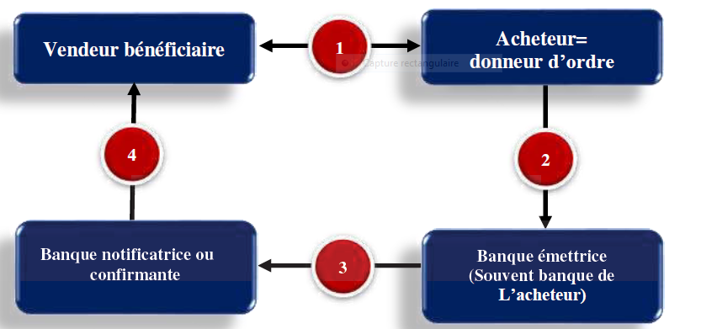

Source : Guide du commerce extérieur, Edition Attljarlwafa Bank, 2010, P35.

- Contrat commercial ;
- Demande d’œuvre du crédit documentaire ;
- Emission du crédit documentaire ;
- Notification du crédit Documentaire avec ou Sans confirmation.

3.5 Les mentions générales d’un crédit documentaire :
Les principales informations contenues dans l’ouverture d’un crédit documentaire sont : le donneur d’ordre (acheteur) qui initie l’opération, la banque de l’acheteur qui procède à l’ouverture du crédit documentaire, la banque du vendeur qui reçoit les sommes de la banque émettrice pour le compte de l’exportateur et le vendeur, c’est-à-dire le bénéficiaire final du paiement.
Acheteur et le vendeur se mettent d’accord sur les termes de l'opération en convenant que le règlement s'effectuera par crédit documentaire pour éviter les litiges. Après confirmation de la commande par pro-forma, l’entreprise importatrice demande à sa banque d’ouvrir un crédit documentaire conforme aux conditions telles que mentionnées au contrat (montant, types de biens, délais, documents à fournir, etc.). Cette banque est dite “banque émettrice”. La banque de l’exportateur (dite 1“notificative”) reçoit cet engagement et les conditions de validité attachées : délais à respecter, documents à fournir pour démontrer l’accomplissement du contrat commercial. Lorsque la banque notificative dispose de ces documents, elle les transmet à la banque de l’importateur.
  - Déroulement du crédit documentaire :
Voici comment vont se dérouler l’opération de Credoc en 13 actes :
- Acte 1 : Instruction d’ouverture du crédit documentaire
L’acheteur et le vendeur se sont mis d’accord sur le contrat de vente/achat de marchandises ou de prestations de services. Dès lors se pose le problème de la sécurité de paiement. Si le crédit documentaire a été choisi d’un commun accord, l’acheteur donne ses instructions d’ouverture à sa banque, la banque émettrice.
Des formulaires prés imprimés, généralement inspirés par le système de codification SWIFT, sont mis à la disposition des acheteurs.
- Acte 2 : Ouverture du crédit documentaire
La banque émettrice ouvre (émet) le crédit documentaire par l’intermédiaire de sa banque correspondante dans le pays du vendeur.
- Acte 3 : Notification du crédit documentaire
La banque notifie l’ouverture du crédit au bénéficiaire et y ajoute (éventuellement) sa confirmation. Dans ce cas, elle s’engage à payer le vendeur si les documents, conformes, sont présentés dans les délais impartis.

Acte 4 : Expédition des marchandises
En respectant les conditions et la date limite d’expédition stipulées dans le crédit, le vendeur (exportateur) procèdent à l’expédition des marchandises selon le mode de transport et l’incoterm prévu au contrat, et mentionné dans le crédit.

Acte 5 : Délivrance du document de transport
Dès la prise en charge des marchandises, le transporteur remet au vendeur le titre de transport : connaissement, lettre de transport aérien, lettre de voiture, etc.…

Acte 6 : Présentation des documents
Le bénéficiaire collecte les documents requis par le crédit documentaire et les présente, en respectant les délais impartis, aux guichets de la banque confirmatrice.

Acte 7 : Paiement au bénéficiaire
Si les documents sont conformes avec les termes et conditions du crédit, et les délais sont respectés, la banque confirmatrice paie la valeur des documents en y déduisant ses frais.

Acte 8 : Transmission des documents à la banque émettrice
La banque confirmatrice envoie les documents à la banque émettrice, par courrier express en 2 lots séparés afin d’éviter les pertes de documents.

Acte 9 : Remboursement à la banque confirmatrice
La banque confirmatrice se remboursera comme indiqué dans le crédit documentaire.

Acte 10 : Levée des documents (côté acheteur)
La banque émettrice accepte les documents et les tient à la disposition de son client (le donneur d’ordre).

Acte 11 : Paiement à la banque émettrice
La banque émettrice débite le compte de son client du même montant que le crédit en y ajoutant ses frais.

Acte 12 : Réclamation des marchandises
Dans le cas d’une expédition maritime, l’acheteur (le donneur d’ordre) en possession du connaissement original à son ordre, est en droit de réclamer les marchandises auprès du dépositaire des marchandises au port d’arrivée.
- Acte 13 : Remise des marchandises
Les marchandises sont remises au porteur du connaissement (titre de propriété) donc l’acheteur (ou son mandataire). Les documents lui ont été restitués par le canal bancaire, il peut donc procéder au dédouanement des marchandises et en prendre possession.

3.7. Typologie de crédit documentaire :

3.7.1. Credoc révocable :
« Il s‘agit d’un crédit documentaire qui peut être amendé ou annulé par la banque émettrice à tout moment et sans avis préalable ou bénéficiaire. Cependant, celle-ci ne peut plus exercer cette faculté à partir du moment où les documents ont été présentés par le bénéficiaire à la banque notificatrice. On constate que le vendeur peut se retrouver dans le cas limite ou il doit obtenir le règlement directement de l’acheteur, la marchandise étant déjà expédiée. Si ce crédit documentaire apporte beaucoup de souplesse à l’acheteur, il ne procure pas une réelle sécurité au vendeur. Cette forme est peu courante ».
« Le crédit révocable ne comporte aucun engagement bancaire dans la mise en place de l’opération et peut être notifié au bénéficiaire par l’intermédiaire d’une banque notifiante sans engagement de sa part ».

Figure 5:Schéma représentatif du crédit documentaire révocable
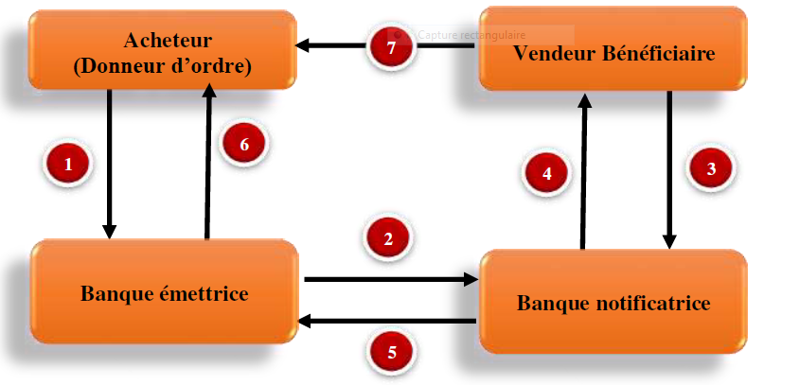

Source : K. Benkrimi, « Crédit Bancaire et Economie Financière », édition EL DAR EL OTHMANIA, Alger, 2010 ; P 141.

(1) Ordre d’ouverture à la banque émettrice et paiement ;
(2) Emission de Credoc par la banque émettrice à la banque notificatrice ;
(3) Notification du Credoc par la banque notificatrice au bénéficiaire ;
(4) Remise des documents contre paiement ;
(5) Transmission des documents de la banque notificatrice à la banque émettrice ;
(6) Remise des documents de la banque émettrice à l’acheteur ;
(7) Envoi de la marchandise.

3.7.2 Credoc irrévocable :
La banque émettrice est seule engagée au paiement et ne peut modifier ou annuler son engagement sans l’accord de toutes les autres parties. Ce type de Credoc protège l’exportateur du risque de non-paiement ou risque commercial. Cependant l’exportateur demeure tributaire de la banque émettrice à l’étranger et doit supporter le risque politique, risque de non-transfert de fond (cessation de paiement du fait d’une catastrophe naturelle dans le pays ou d’un changement de la politique de change suspendant par conséquent les transferts de devise vers l’étranger, voire d’un coup d’état).

Figure 6:Schéma représentatif du crédit documentaire irrévocable

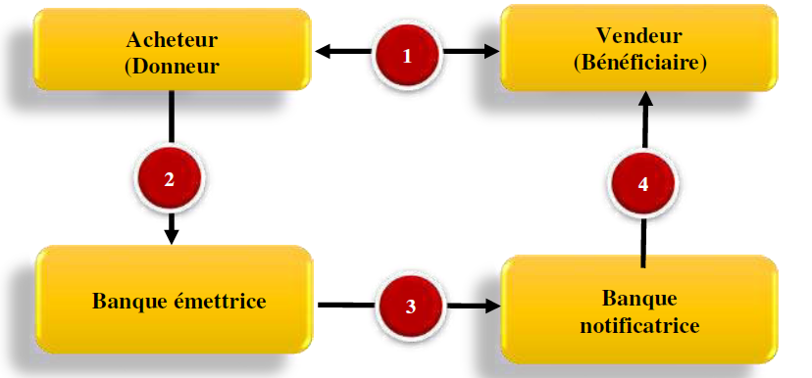

Source : manuel natixis Algérie : « Opération documentaire » , 2009

- Contrat commercial
- Avis sans Engagement de a part
- Engagement ferme
- Avis sans Engagement de a part

3.7.3. Le crédit documentaire irrévocable confirmé :
« Dans un crédit de ce type, le bénéficiaire est doublement assuré du paiement, car à l’enregistrement de la banque émettrice vient s’ajouter celui de la banque notificatrice. Les deux types de risques généralement présents dans une opération de commerce extérieur s’en trouvent totalement éliminés dans ce cas de figure.
Il reste entendu que le bénéficiaire pour faire valoir cette double garantie, les documents présentés pour paiement doivent être en tous point de vue en conformité
Avec les conditions du crédit ».
En résumé, le crédit documentaire irrévocable et confirmé comporte un double engagement bancaire. La banque confirmatrice (de l’exportateur) garantit le bénéficiaire contre les défaillances éventuelles tant de l’exportateur que de la banque donneur d’ordre.

Figure 7:Schéma représentatif du crédit documentaire irrévocable confirmé
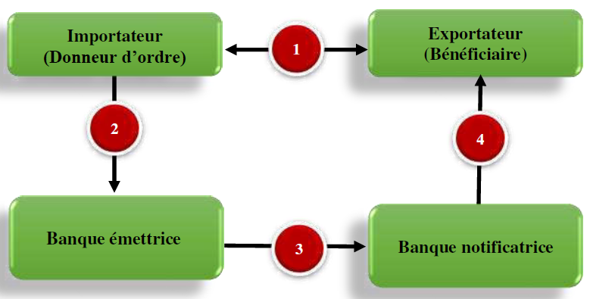
Source : manuel natixis Algérie : « Opération documentaire », 2009

- Contrat commercial ;
- Engagement ferme du fait de sa confirmation ;
- Engagement ferme ;
- Engagement ferme du fait de sa confirmation.

3.8 Les modes d’exécution du Crédit documentaire :
Le crédit documentaire peut se réaliser de quatre manières :

    - Par paiement a vue :
Le bénéficiaire obtient le paiement sur remise et après contrôle des documents stipulés dans la lettre d'ouverture. L'opération se fait sur la base du donnant « vous me remettez les documents conformes, je vous paie ». Les banques disposent d'un délai raisonnable ne dépassant pas 7 jours ouvrables(jours où la banque travaille) suivant le jour de réception des documents pour les opérations de vérification et pour lever ou refuser les documents. Il peut néanmoins arriver que la date de valeur (date à laquelle il y'a sortie/effective des fonds) appliquée soit différente de quelque jours ; c'est notamment le cas lorsque la banque désignée (notifcatrice) doit se couvrir auprès de la banque De remboursement.

3.8.2 Par paiement différé :
Dans le cadre d’un Credoc réalisable par paiement différé, la banque émettrice ou s’engage au paiement à une date d’échéance ultérieure définie à condition que des documents conformes soient présentés dans le délai de validité du Credoc. Il faut que le terme de l’échéance doit être clairement stipulé dans le Credoc. L’exportateur permet ainsi un délai de paiement à l’importateur. Par contre la banque chargée de réaliser le Credoc en accusera réception sans promesse de paiement si le crédit est simplement notifié.
Il n’y a pas ici d’engagement par traite. Dans ce cas, l’exportateur n’a pas de support papier pour la mobilisation de sa créance, de même qu’il ne bénéficie pas de la protection du droit cambiaire.

3.8.3. Par acceptation :
C’est un Credoc au titre duquel, la banque émettrice ou confirmatrice, à la présentation des documents conformes, accepte une traite tirée sur elle et s’engage à la payer à échéance. C’est dans le cas où le vendeur est disposé à consentir à son client étranger un délai de paiement, mais désire à la fois se couvrir contre les risques qui en résultent et matérialiser sa créance sous la forme d'un effet de commerce. « En général l'échéance de paiement est fixé à partir de la date d'expédition de la marchandise figurant sur le document de transport exigé dans le crédit.

3.8.4. Par négociation :
Le terme « négociation » est défini, comme l’opération qui permet le règlement de la valeur de la traite et/ ou des documents par une banque désignée. Ceci signifie, que le banquier désigné, qui est en général le banquier émetteur, règle immédiatement le montant moyennant déduction des intérêts négociés dus à la banque. Pour mettre en œuvre ce type de crédit, l’exportateur remet à la banque nidificatrice les documents accompagnés d’une traite tirée sur la banque émettrice.

Les avantages et les inconvénients du crédit documentaire :
3.9.1 Les avantages :

- Garantie de la livraison des marchandises avec la qualité et la quantité demandée et dans les délais prévus.
- Permet d’obtenir des conditions commerciales plus favorables tout en évitant de tirer trop sur la trésorerie de l’entreprise.
- Permet d’obtenir des délais de paiement auprès des exportations étrangers tout en les finançant (crédits documentaires réalisables par paiement différé ou par acceptation).
- Facilite les opérations commerciales entre les acteurs internationaux et peu connus.
- Garantit (crédit documentaire confirmé) ou assure (crédit documentaire notifié) le paiement de sa créance et assure le paiement.
- Utilisation comme instrument de crédit par encaissement bancaire.

3.9.2 Les inconvénients :
Respect scrupuleux des conditions du crédit documentaire convenues et des documents à fournir : à la moindre erreur, le crédit documentaire doit être annulé ou modifier (avec l’accord de toutes les parties, si irrévocable), ce qui engendre des frais supplémentaires :
- Administration lourdes et complexes.
- Paiement de commission même en cas de son utilisation ou de non-exécution.
- Instrument onéreux, notamment pour le crédit documentaire confirmé.
- Contrainte à la remise des documents à la caisse de la banque notificatrice : ceux-ci devant être strictement conformes aux conditions du crédit. étant entendu que cette phase est postérieure à l’expédition de la marchandise. La non-conformité des documents entraine la déchéance de toute garantie découlant du crédit.
En plus des inconvénients à l’importateur et à l’exportateur, existent des inconvénients spécifiques à l’importateur et à l’exportateur.
Pour l’importateur il s’agit d’une exigence fréquente d’un blocage de fonds en contre garantie de l’ouverture d’un crédit documentaire par la banque.
Pour l’exportateur c’est le refus de l’importateur d’accepter les documents suivi par des frais supplémentaires.

3.10 Les crédits documentaires à particularités :

3.10.1 Crédit transférable :
« C’est une autorisation que donnent l’importateur et sa banque à l’exportateur, pour transférer tout en partie de crédit documentaire en faveur d’un ou plusieurs seconds bénéficiaire dans son propre pays ou à l’étranger. L’exportateur ne peut changer les termes de crédit documentaire à part les prix unitaires et non pas les quantités (pour prendre une marge), la validité du crédit documentaire et la date limite d’embarquement ».
« Un crédit documentaire transférable est un crédit en vertu duquel le bénéficiaire (premier bénéficiaire) peut demander à la banque autorisée à payer, à contracter un engagement de paiement différé ou à accepter ou à négocier (la banque transférante) ou dans le cas d’un crédit librement négociable, la banque spécifiquement habilité dans le cas d’un crédit à titre de banque « transférante »,qu’elle permette l’utilisation du crédit du crédit en totalité ou en plusieurs autres bénéficiaire (second(s) bénéficiaire(s)) » RUU 500 Article 48 paragraphe a. Pour qu’un intermédiaire ou une entreprise générale puisse faire usage de cette possibilité, il faut que le crédit d’origine ouvert en sa faveur soit expressément qualifié de transférable des termes tels que « Divisible », « fractionnable » , « assignable »ou« Transmissible » ne rendent pas le crédit transférable. Si de tels termes sont employés ; il n’en sera pas tenu compte (art. 48-b, R.U.U).
Par la confirmation d’un crédit documentaire transférable ouvert en sa faveur, l’intermédiaire ou l’entreprise générale peut, par le transfert de ce crédit documentaire, donner suit à ses engagements contractuels vis-à-vis de son fournisseur ou de son sous-traitant, sans pour autant employer ses propres fonds ou avoir recours à une limite de crédit auprès de sa banque »

3.10.2 Crédit documentaire à clause rouge :

Le crédit documentaire "red clause" est un crédit dans lequel se trouve incorporée une clause spéciale (à l'origine imprimée à l'encre rouge, d'où le nom) autorisant la banque notificatrice ou confirmatrice à effectuer des avances au bénéficiaire contre l'engagement écrit de ce dernier de procéder à l'expédition des marchandises et de présenter les documents dans la validité du crédit. La clause contenue dans un crédit documentaire red clause est généralement rédigée de la façon suivante :
"la banque négociatrice est autorisée à effectuer des paiements d'avance à hauteur de 70% du montant de ce crédit documentaire contre présentation :
- D'une attestation du bénéficiaire stipulant que les paiements d'avance seront destinés à l'achat/fabrication des marchandises prévues au crédit ainsi qu'à leur expédition.
- D'un engagement du bénéficiaire indiquant qu'il remettra les documents requis dans la validité du crédit".
Lors de la réalisation du crédit documentaire, le montant des avances consenties sera déduit du paiement au bénéficiaire. Si le bénéficiaire auquel des avances ont été consenties ne procède pas à l'expédition des marchandises, alors la banque qui a consenti des avances sera en droit d'exiger le remboursement des sommes avancées (y compris les intérêts éventuels) auprès de la banque émettrice; cette dernière aura un droit de recours similaire auprès du donneur d'ordre qui est donc responsable en dernier lieu du remboursement de toutes les avances consenties ainsi que du paiement des frais et intérêts de l'ensemble du canal bancaire. Le crédit documentaire red clause est donc un risque supplémentaire pour le donneur d'ordre (acheteur) qui se trouve dépendant de la bonne exécution du bénéficiaire (vendeur) et se place finalement dans la situation d'un créancier non garanti.

3.10.3 Crédit documentaire renouvelable (revolving) :

C’est un crédit dont le montant est renouvelé sans qu’il soit nécessaire de l’amender expressément. L’acheteur se fait donc livrer des qualités définies de la marchandise commandée dans des laps de temps successifs. Ce type de crédit répond à des objectifs de gestion prudente des stocks.
On distingue deux types de crédit revolving : automatique ou périodique.
- Revolving automatique : Il s’agit d’un crédit documentaire normal qui se renouvelle. Le paiement se fait au moyen d’un crédit qui couvre la valeur de chaque tranche.
L’acheteur peut donc établir un crédit d’un montant de 120000USD valables pour une période de six (06) mois en précisant que le crédit reviendra à sa valeur initiale chaque fois sa banque émettrice aura effectuée le paiement des expéditions, ou alors établir le même crédit en précisant qu’il est valable pour une période de six mois et que ce montant est renouvelable mensuellement.

- Revolving périodique : Dans cette forme de crédit l’exportateur peut expédier tous les mois des marchandises pour un montant total de 120000USD
Il s’agit donc de six livraisons mensuelles (exemple précédent) en un seul lot ou plusieurs selon que les expéditions partielles seraient autorisées ou non.
L’engagement de la banque émettrice dans ce cas sera à la hauteur de 720000USD dont chaque utilisation du crédit du crédit sera déduite

3.10.4. Credoc adossé (back to back) :
« C’est un second crédit documentaire donné par la banque, et dont le donneur d’ordre est bénéficiaire d’un crédit documentaire initial, et ce pour permettre la réalisation de la transaction.
Le vendeur en tant que bénéficiaire du premier crédit, offre à la banque notificative une «Garantie» de l’émission du second crédit. En qualité de donneur d’ordre pour ce crédit, il est responsable vis-à-vis de cette banque du remboursement des paiements, qu’il soit lui-même réglé ou non, dans le cas du premier crédit »
On distingue deux (2) sortes de crédits “back to back”:

- Le crédit concordant : Le crédit à ouvrir exige la présentation des mêmes documents qui_ après échange de la facture et le cas échéant, de la traite pourront être appliqués tells quelles au crédit d’origine.
- Le crédit non-concordant : Le crédit d’origine peut après échange de la facture et, le cas échéant de la traite être utilisé seulement avec une partie des origines visé et/ou légalisé dans le pays de l’intermédiaire ou de l’entreprise générale.

3.11 Les dates butoirs :

3.11.1 La date de validité du crédit documentaire :
Elle est établie par l’acheteur lors de l’ouverture. Cette mention est obligatoire et doit figurer sur le Swift d’ouverture. Passée cette date, on dit que le crédit est échu : le vendeur se trouve privé de toute garantie de paiement.

3.11.2 La date limite d’expédition des marchandises:
C’est la date limite de mise à bord, prise en charge ou envoie des marchandises. Cette mention n’est pas obligatoire mais il est recommandé de l’indiquer dans l’ouverture du crédit documentaire pour deviner et assurer une date d’arrivée des marchandises à destination.

3.11.3 La date limite de présentation des documents :
Elle accède d’éviter un retard de remise des marchandises à l’acheteur. Cette date est fixée à partir de la date d’expédition. La présentation des documents est généralement à 21 jours après. Passée cette date limite, les documents seront considérés comme « anciens », la date de validité du crédit demeure la date extrême pour la présentation des documents.

  - . La lettre de crédit stand-by :

3.12.1 Définition :
« La lettre de crédit standby commerciale est une garantie bancaire payable à première Demande. Elle assure un paiement au bénéficiaire (exportateur) par la banque du donneur d'ordre (importateur), si ce dernier n'a pas rempli ses obligations de paiement des marchandises et/ ou des services. Pour sa mise en jeu, le bénéficiaire doit présenter le ou les documents conformes requis dans le texte de la lettre de crédit standby. Elle fait intervenir des tiers neutres au contrat commercial, à savoir : la banque de l'importateur et la banque de l'exportateur ».

3.12.2 Les acteurs de la lettre de crédit stand-by :
- Le donneur d'ordre (appliquant ou opener) : il s'agit de l'acheteur : c'est en effet l'acheteur qui donne les instructions d'ouverture de la Standby à une banque.
- La banque émettrice (issuing Bank) : il s'agit de la banque choisie par l'acheteur : bien souvent la banque de l'acheteur, située dans le pays de celui-ci et qui procédera à l'ouverture de la Standby.
- La banque notificatrice (advising Bank) : il s'agit de la banque correspondante de la banque émettrice, basée dans le pays du vendeur.
- Le bénéficiaire (beneficiary) : il s'agit du vendeur en faveur duquel la standby a été ouverte.

3.12.3 Les caractéristiques de crédit stand-by :
Lorsque le bénéficiaire est avisé directement par la banque émettrice, on parle de stand by directe. La stand by est dite indirecte lorsque le bénéficiaire exige l’intervention de sa banque auprès de laquelle il mettra donc en œuvre la lettre de crédit stand by.
Selon les cas, cette banque devient alors :
- Banque notificatrice, en avisant simplement le bénéficiaire, ou
- Banque confirmante en s’engageant (après étude et validation du dossier) à payer le bénéficiaire. La confirmation permet au bénéficiaire d’éliminer le risque pays (non transfert des fonds) et le risque de défaillance de la banque émettrice.

3.12.4 Le mécanisme de la lettre de crédit stand by :
- Acceptation du contrat : Acheteur et vendeur se mettent d'accord sur les termes du contrat commercial.
- Demande d'émission : L'acheteur importateur demande à sa banque -la banque émettrice -d'émettre une lettre de crédit stand-by en faveur du vendeur exportateur.
- Émission de la SBLC (Stand-by Letter of Credit) La banque émettrice s'engage auprès de la banque du vendeur exportateur -la banque notificatrice -à régler en faveur du vendeur si l'acheteur ne payait pas lui-même, contre présentation des documents ou copies de documents mentionnés dans la lettre de crédit.
- Notification : La banque notificatrice notifie à l'exportateur les termes de la lettre de crédit reçue.
- NB: La lettre de crédit stand-by ne sera utilisée que si l'acheteur ne remplit pas ses obligations de paiement. Le règlement normal du contrat commercial, par tout moyen de paiement prévu au contrat, est indépendant de la lettre de crédit stand-by qui ne constitue qu'une sûreté.

3.12.5 Les formes les plus courantes de la lettre de crédit stand-by :
- Stand by de soumission : Garantir à celui qui a lancé un appel d’offre le versement d’une indemnité, en cas de non exécution des obligations du soumissionnaire.
- Stand by de restitution d’acompte: Garantir à l’acheteur le reversement des acomptes effectués, en cas de non-exécution des obligations de livraison par le vendeur.
- Stand by de bonne exécution: Garantir à l’acheteur le versement d’une indemnité, en cas de non-exécution partielle ou totale des obligations du vendeur.
- Stand by de dispense de retenue de garantie: Garantir à l’acheteur le reversement du dernier terme de paiement, si le matériel livré ou les travaux apparaissent à l’usage de mauvaise qualité.
- Stand by commerciale: Garantir au vendeur le paiement des marchandises ou de prestations de services

Les avantages et les inconvénients de la lettre de crédit stand by :

Avantages :
- La lettre de crédit standby permet d’éviter la lourdeur administrative des crédits documentaires : sa finalité est de ne pas être mise en jeu. Les documents sont présentés à la banque uniquement en cas de non-paiement.
- Le coût de mise en place d’une lettre de crédit standby est inférieur à celui d’un crédit documentaire.
- La lettre de crédit standby est particulièrement bien adaptée à la couverture d’un courant d’affaires.

Inconvénients :
- La lettre de crédit standby n’est pas utilisable dans tous les pays.
- Méconnaissance de cette garantie.

3.13. Les fraudes en matière du crédit documentaire :

3.13.1 Définition de fraude :
« La fraude est considérée comme étant « un fait accompli avec l'intention de porter atteinte aux intérêts d'autrui, ou de se soustraire à l'application d'une règle de droit »

Le caractère de la fraude : Les fraudes se rencontrent sous deux (2) formes :
- La fraude matérielle : « Il y a fraude matérielle, lorsque l'un des documents exigé par l’accréditif est faux.
Apocryphe, au sens où il y a une contrefaçon ou qu'il a été émis par quelqu'un qui n'en avait pas le pouvoir, et ce dans l'intention de nuire. »
- La fraude intellectuelle : La fraude matérielle on peut la considéré comme une fraude intellectuelle quand les documents présentés sont authentiques mais représentent une quantité de marchandises alors qu'il n'y en a pas du tout, ou qu'elles sont de qualité moindre. Elle est élaborée par des documents authentiques comportant de fausses énonciations, mais qui définissent une apparence de conformité. Le document émane bien de son auteur et est irréprochable dans son apparence matérielle ; Le crédit documentaire est alors authentique, tandis que sont faux un, plusieurs ou tous les documents présentés pour l’utilisation du crédit. Il contient toutefois des énoncés contraires à la vérité.

3.13.3 Le contrôle des fraudes :
Dans le cas d’un paiement des importations de biens par remise ou crédit documentaire, la banque d’Algérie a obligé lors de la domiciliation bancaire par la note N°16 /2009 du16/02/2009, la présentation d’un certificat de contrôle de la qualité des marchandises importées. Ce certificat devait être délivré par un organisme agréé par les autorités du pays exportateur.
Cette disposition a été abrogée ; néanmoins, ce document est toujours demandé par la direction du contrôle de la qualité et de la répression des fraudes qui dépend du ministère du commerce et par les services de douanes, et ce dans le cadre de la répression des fraudes et du contrôle de la conformité aux frontières des produits importés.

3.14. Le procède SWIFT :

3.14.1 Définition de SWIFT :
SWIFT est le siège de la société coopérative a but non lucratif, fonde le 3 mai 1973 par 239 banques appartenant à 15 pays. Elle à pour mission d’élaborer un outil moderne de communication via l’outil informatique.
Et cette société à pour objectifs d’améliorer les paiements financiers internationaux en introduisant une plus grande normalisation dans les relations bancaires et en permettant le mécanisme et le traitement des opérations par le système informatiques.
Il est largement utilise aujourd’hui par les banques pour effectuer des paiements internationaux, il n’est qu’un moyen de paiement, c’est un réseau de télétransmission prive, loue aux administrations qui ont le monopole de télécommunication, gère par ordinateur et dont l’usage est réserve aux banques membre de la société qui en assure la gestion.

3.14.2 Les différents types de message SWIFT :
Le SWIFT représente plusieurs types de messages tel que :
- MT 700/MT701 : Emission d’un crédit documentaire.
- MT 705 : Préavis d’émission d’un crédit documentaire.
- MT 707 : Modification d’un crédit documentaire.
- MT 710/MT711 : Notification d’un crédit documentaire par l’entremise d’une banque tierce.
- MT 720/MT721 : Transfert d’un crédit documentaire.
- MT 730 : Accuse de réception.
- MT 732 : Avis de levée de réserves.
- MT 734 : Avis de refuse.
- MT 740 : Autorisation de remboursement.
- MT 742 : Demande de remboursement.
- MT 747 : Modification d’une autorisation de remboursement.
- MT 750 : Avis d’irrégularités.
- MT 752 : Autorisation de paiement d’acceptation/de négociation.
- MT 754 : Avis de paiement/ d’acceptation/de négociation.
- MT 756 : Avis de remboursement ou de paiement.

3.14.3 Les avantages de ce système :
Les procèdes SWIFT présente plusieurs avantages tel que :
- Sécurité : les moyens de traitement de l’information qui interviennent aux différents niveaux du réseau sont équipes de programme sophistique de détection des erreurs.
Les messages échangent entre les concentrateurs et les centres de traitements sont cryptes par ordinateurs, le réseau est ainsi protège contre les écoutes pirates.
Une clé permet de vérifier l’identité de l’émetteur du message. La normalisation des messages supprime les risques non négociables de mauvaise compréhension.
- La rapidité : Le temps de transmission d’un message est très inférieur au délai d’acheminement d’un courrier postal.
Et si les communications par télex sont parfois plus rapides, elles sont conférences et réservée aux affaires urgentes ou d’un montant important.
- Le message SWIFT : a un cout réduit, il peut toujours être utilise pour autant que le destinataire soit relie au réseau.
- La fiabilité : est une autre qualité du SWIFT. En raison de sa vocation, les utilisateurs doivent en avoir des positions 24 heures sur 24 heures et 7 jours sur 7.
Cet objectif est largement réalise, puisque le taux de disponibilité effective est sensiblement égal à 99,5%.
Mais il existe un inconvénient du procède SWIFT, c’est les non-délivrances d’aucun accuse de réception, ceci implique que le contrôle de la bonne transmission ne peut se faire qu’à travers le contrôle de l’opération elle-même.

Conclusion du chapitre:

D’après ce chapitre, on a touché les différences que présentent les techniques de paiement suivant le niveau de confiance et de sécurité dans le recouvrement des créances. Aussi que les plus sures sont les plus difficiles à mettre en place et les plus couteuses.
Alors, une préférence d’une technique ou d’une autre ne peut être fondée car chacune d’entre elles s’applique à une situation bien précise.
Le choix d’une technique ou une autre dépend sur :
- Les caractéristiques de la relation entre l’acheteur et le vendeur.
- Les renseignements sur les pays de l’acheteur et le vendeur.
- Les garanties bancaires apportées par les deux parties.
Les opérateurs économiques ont historiquement choisi pour les techniques bancaires dépends sur le principe « documents contre paiement » -le crédit documentaire, la remise documentaire- qui demeurent méthodes puisées en raison du niveau de sécurité qu’ils procurent pour les partenaires.
Dans le cadre de ces opérations, la banque assume prise en charge deux rôles différents :
→ Dans le cas d’une remise documentaire, elle opère en tant que simple mandataire, sauf dans le cas d’une remise par acceptation et aval.
→ Dans le cas du crédit documentaire ou de lettre de crédit STAND BY, la banque s’engage à payer de manière irrévocable.

Cependant, les transferts libres sont utilisés par des importateurs industriels qui ont établis des relations de confiance totale avec leurs fournisseurs de matières premières et prestations de services

Chapitre 03 :
Crédit documentaire à l’importation au sein de la Badr.

Introduction du chapitre:
A l’heure actuelle le développement économique des entreprises est conditionné par leurs compétences de pénétrer le marché étranger quel que soit son activité : d’importer ou d’exporter leurs marchandises. On sait que l’Algérie est l’un des grands pays importateurs du monde, ou entre janvier et novembre 2013, les importations algériennes ont atteint 49.66 milliards de dollars contre 45.70 milliards en 2012, soit une hausse de 8.65%, selon des statistiques officielles.
Ce chapitre comportera la partie pratique du mémoire, élaboré lors de mon stage au sein de la Banque la BADR, à travers ce chapitre, nous allons essayer d’étudier un cas d’un crédit documentaire à l’importations d’une entreprise Algérienne par deux sections. La première représente l’organisme d’accueil « la BADR », et la deuxième traite le déroulement d’un crédit documentaire à l’importation.

Section 01 : Présentation de l’organisme d’accueil « BADR ».

1.1. HISTORIQUE ET CREATION :

1.1.1. LE STATUT :

a- La forme :
La BADR est une institution financière nationale ayant le statut d’une banque commerciale a été créé le 13 mars 1982.
En exécution de la Loi 88-01 du 12.01.1988 portant Loi d’orientation sur les entreprises publiques économiques.
Il a été procédé à la transformation de la BADR en société par actions, et ce sans création d’une personne morale nouvelle, ni aucune modification apporté à l’objet social, à la dénomination, à la durée ou capital.
Son réseau est composé de 286 agences et 31 succursales présentent sur l’ensemble du territoire national, son effectif s’élève à 7 500 cadres et employés. La BADR est considérée comme la plus grande banque d’Algérie de part son réseau et son effectif.
Le Bankers Almanach Edition 2001 la classe à la première place en Algérie et à la 688ème place au niveau mondial, sur environ 4 000 banques classées.
La BADR vient d’être récompenser par le trophée Golden Word For Quality et Business Prestige décerné par la société Otherways International.
b-Dénomination :
La société conservera sa dénomination de banque de l’agriculture et de développement rural, dans tous les actes, lettres, factures, annonces, publications, et autres documents de toute nature émanant de la société.
La dénomination sociale doit toujours être procédée ou suivie immédiatement des mots «Société par Action» et de l’énonciation du capital social.
c-Siège social :

Le siège social reste fixé à Alger Boulevard Colonel Amirouche numéro 17, il ne pourra être transféré en toute autre ville que par décision de l’assemblé générale extraordinaire.
Des agences et succursales sont crées ou maintenues en tous lieux et tous pays par simple décision du conseil.

d- Durée :
La durée de la société est fixée a quatre vingt dix neuf (99) années à compter de son immatriculation au registre du commerce sauf dissolution anticipée.

e- Capital social :
Le capital social est fixé à un montant de trente trois milliards deux cent millions de dinars (33 200 000 000.00 DA), il est divisé en trois mille deux cents (3 200) actions de un million de dinars de valeur nominale chacune numérotée de 1 à 3 200. En cas de perte des trois quart (3/4) du capital social, le conseil d’administration est tenu de décider de la dissolution anticipée de la société.

1.2. Les différentes fonctions de la BADR :
L’environnement économique et social subit de profondes mutations. Notre banque, qui fait partie de cet environnement, doit pour être compétitive et performante, réadapter son schéma organisationnel, ses méthodes de travail, ses moyens d’action et son type de management aux nouvelles réalités socio-économiques.
Il s’agit, dès lors et en matière d’organisation, de mettre en place un ensemble cohérent et efficace, avec répartition claire des missions et des responsabilités de banque structure et groupe de structures.
Le nouvel organigramme se décompose autour de huit (08) fonctions ou groupes de fonctions :
1- Le groupe de fonction «Informatique, Comptabilité, Trésorerie» ;
2- Le groupe de fonction «Ressources, Crédit, Recouvrement» ;
3- Le groupe de fonction «Administration et moyens» ;
4- La fonction «International» ;
5- La fonction «Contrôle» ;
6- La fonction «Communication et marketing»
7- La fonction «Exploitation »
8- La fonction «Management »

Les trois groupes de fonctions sont placés sous la responsabilité de trois directeurs généraux adjoints. La fonction «International» est placée sous la responsabilité d’un divisionnaire.
Les fonctions « Contrôle » et « Communication » sont rattachées directement à un président directeur général.
La fonction «Exploitation» est prise en charge essentiellement par le réseau, constitué des succursales et agences.
La fonction « Management » concerne et implique l’ensemble du gestionnaire de la banque. Elle consiste de l’exercice de responsabilité aux différents niveaux hiérarchiques.
Elle se manifeste également au niveau des espaces de réflexion, de concertation et de contribution collective au traitement des grands problèmes de la BADR.

1.3. Organigramme générale de la BADR :
Ce schéma organisationnel, élaboré autour des huit (08) fonctions ou groupes de fonctions ‘ est en effet complété par des structures dites fonctionnelles (Conseil, Comites et commission), dont la mise en place répond à la nécessité d’aller vers un
Management moderne, en aménagement des espaces dans desquels se dégageront les synergies susceptibles de mobiliser d’entretenir et de perpétuer l’effort de chacun au service de la modernisation et du développement de la banque.
La BADR est composée des structures suivantes :

Figure 8:Organigramme générale de la BADR.
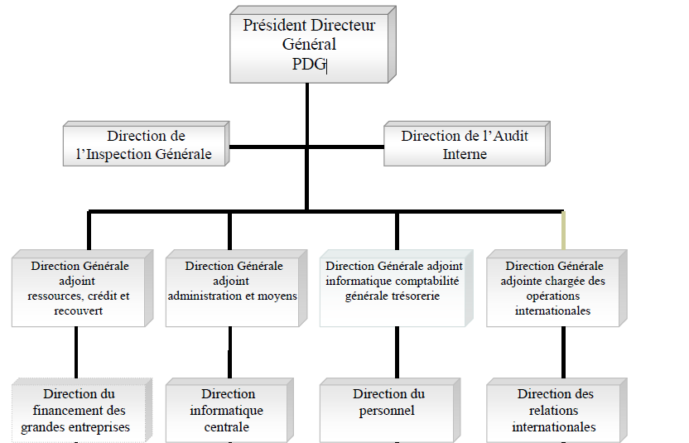

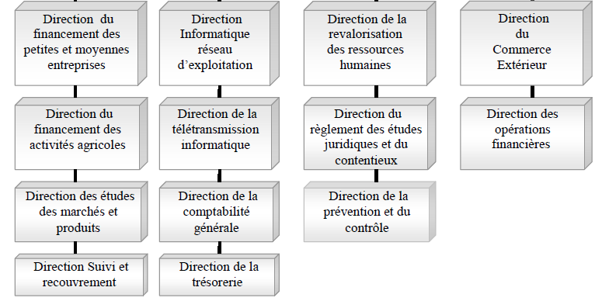

Source : Document interne de la BADR.

1.4. Structure et rôle de la BADR:
1.4.1. Structure de la BADR :

Les structures de gestion de la BADR sont constituées :
de la direction générale composée :
- D’un président directeur général, plus haute autorité de la banque. Ses pouvoirs sont déterminés par les statuts de l’institution et du conseil d’administration ;
- De quatre directeurs généraux adjoints, qui assistent le président directeur général dans la gestion de la banque ;
- Des directions centrales, dirigées par des directeurs centraux, secondés par des sous-directeurs centraux

1.4.2. Le rôle de la BADR :
- Les structures de gestion de la banque ont pour mission générale de:
- défendre et de sauvegarder les intérêts de l’institution ;
- de concrétiser la politique générale de la banque et d’appliquer la stratégie arrêtée par le conseil d’administration et la direction générale ;
- d’améliorer en permanence la qualité des prestations rendues à la clientèle ;
- de veiller à la rentabilité globale de l’institution,
- de sauvegarder l’image de marque de la banque.
- Le président directeur général dirige la banque conformément aux pouvoirs que lui confèrent les statuts et le conseil d’administration.
- Les directeurs généraux adjoints animent et contrôles les structures centrales placées sous leur autorité, ainsi que les succursales dans le cadre de leurs prérogatives respectives. Chacun d’eux préside, au niveau groupe de fonctions dont il a la charge, un « comité de coordination », constitué des directeurs centraux du groupe.
- Les comités de coordination sont chargés de la synchronisation et de la complémentarité entre les missions et les actions des structures de chaque groupe.
- Le directeur général adjoint chargé des opérations internationales, veille à la maîtrise des opérations de commerce extérieur et œuvre au développement des mouvements d’affaires avec les correspondants étrangers. Il préside, lui aussi, le comité de coordination de sa division.
- Les directeurs centraux ont pour mission principale d’apporter, par le biais de leur structure respective, aide et assistance au réseau d’exploitation, principale source de revenus de la banque. Ils interviennent notamment en matière de management, de
marketing, de collecte des ressources, de distribution et de suivi des crédits, d’études et d’analyse de traitement des dossiers des créances, d’élaboration et de diffusion de procédure de dotation en moyens.

1.5. Mission et attribution de la direction adjointe des opérations internationales :

Le Directeur Général Adjoint chargé des Opérations Internationales dirige et coordonne les activités des structures qui lui sont rattachées.
Il est chargé de concrétiser la politique de la Banque et d'appliquer la stratégie arrêtée par la Direction Générale dans le domaine de l'activité internationale.
A ce titre, il est chargé de suivre et de coordonner les activités des structures qui lui sont rattachées et des agences dans les activités de commerce extérieur, du contrôle des changes.
Il veille et œuvre au développement de l'activité internationale de la Banque.
Il exerce ses fonctions dans le cadre des plans annuels et pluriannuels approuvés par la Direction Générale.
Il organise, répartit les tâches, les fonctions et les missions au sein des directions relevant de la Direction Générale Adjointe des Opérations Internationales, telles qu'arrêtées par le présent organigramme.
Il élabore les rapports d'activité et les programmes d’action de la Direction Générale Adjointe des Opérations Internationales.
Le Directeur Général Adjoint chargé des Opérations Internationales est assisté par des collaborateurs (assistants) auxquels il confie des missions de travail.
Organisation générale :

La Direction Générale Adjointe des Opérations Internationales (DGA/OI) est composée des structures suivantes :
- La Direction du Commerce Extérieur (DCE);
- La Direction des Relations Internationales (DRI);
- La Direction des Opérations Financiers (DOF) ;

1.6. Relations fonctionnelles et relations hiérarchiques :
- Le président directeur général a l’autorité sur l’ensemble des structures et du personnel de la banque.
- Les directeurs généraux adjoints et les divisionnaires ont des relations fonctionnelles entre eux, et des relations hiérarchiques :
- Directes avec les structures centrales placés sous leur autorité et contrôle, ainsi qu’avec les succursales, dans les domaines qui les concernent ;
- Indirectes avec le reste du réseau d’exploitation.
-Les directeurs centraux ont des relations fonctionnelles entre eux et avec les succursales placées sous leur contrôle.
Figure 9:Relations fonctionnelles et relations hiérarchiques

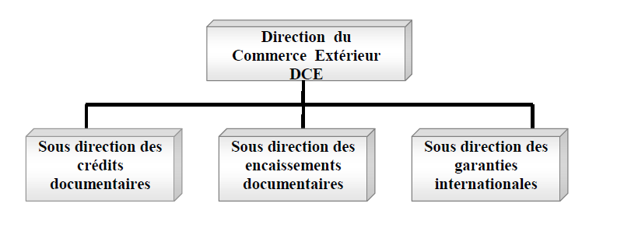
Source : Document interne de la BADR

1.6.1. La direction du commerce extérieur (DCE):
Organisation :
Dirigée par un Directeur Central, la Direction du Commerce Extérieur est structurée en trois (03) sous directions :
- La Sous Direction des Crédits Documentaires.
- La Sous Direction des Encaissements Documentaires.
- La Sous Direction des Garanties Internationales.

Missions/Attributions : de la DCE

- Traiter les opérations documentaires à l’importation et à l’exportation conformément à la réglementation en vigueur et aux règles et usances uniformes applicables ;
- Veiller à la régularité des opérations au plan de l’engagement et de la réalisation ;
- Appliquer les directives en matière de mouvements d’affaires arrêtés vis à vis des correspondants étrangers ;
- Veiller à la mise en place de systèmes performants de gestion, de suivi des opérations documentaires et de vérification ;
- Veiller à l’apurement des suspens relevés sur les comptes dont elle a la gestion ;
- Etablir périodiquement des comptes rendus et des rapports d’évaluation sur les activités de la Direction ;
- Elaborer et tenir à jour les statistiques exhaustives des opérations documentaires ;
- Elaborer et diffuser, en relation avec la Direction des Etudes, de la Réglementation et des statistiques, au réseau, les instructions sur les opérations qui relèvent de sa compétence ;
- Prêter assistance et conseils à la clientèle et au réseau de la Banque ;
- Contribuer et participer aux actions de formation relevant de son champ d’activité ;
- Elaborer le rapport d’activité et le programme d’actions de la direction.

Figure 10:Schéma représentatif de la sous direction des crédits documentaires
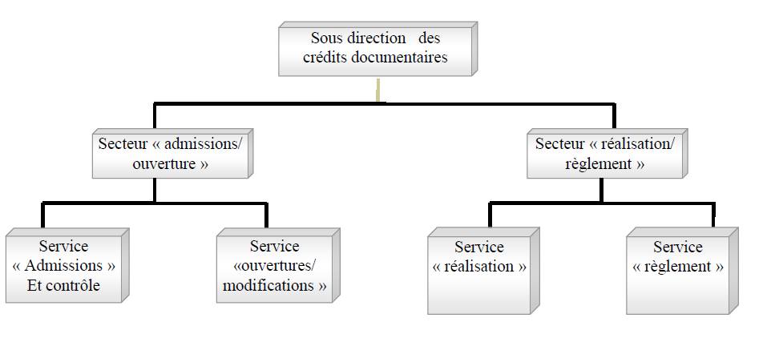
Source : Document interne de la BADR

La Sous Direction des Crédits Documentaires (SDCD) :
Organisation :
Dirigée par un Sous Directeur, la Sous Direction des Crédits Documentaires est structurée en deux (02) secteurs :
- Secteur "Admissions/0uvertures", lequel est composé de
deux (02) services :
- Service "Admissions" ;
- Service "Ouvertures/Modifications".
- Secteur "Réalisations/Règlements", lequel est composé de
(02) services:
- Service «Réalisations»
- Service «Règlements»
Missions/Attributions:
La Sous Direction des Opérations Documentaires d’importations a pour missions de :
- Traiter toutes les opérations documentaires relatives aux importations ;
- Vérifier la recevabilité des opérations et leur régularité
- Procéder à la mise en place des «crédocs» auprès des correspondants désignés par le comité de crédit de la Direction Générale Adjointe des Opérations Internationales ;
- Recevoir et traiter les documents de réalisation des remises documentaires ;
- Elaborer les demandes de couvertures de fonds en devises des opérations ‘’crédocs’’;
- Etablir les états statistiques inhérents aux opérations documentaires et les transmettre à la structure chargée des statistiques ;
- Soumettre les opérations litigieuses pour traitement et suivi à la Sous Direction de La Réglementation et du Contentieux ;
- Assister et conseiller les sièges de la Banque et la clientèle importatrice ;
- Procéder à l’arrêt de la journée sur le système informatique ;
- Vérification et contrôle des mesures d’interdiction des domiciliations opérateurs économique
- Réceptionner les demandes d’ouverture et de modification des «crédocs » émanant des agences ;
- Procéder au contrôle et à la vérification des éléments établissant la régularité et l’authenticité des demandes d’ouverture et de modification des «crédocs »
- Préparer et soumettre au comité de crédit de la Direction Générale Adjointe des Opérations Internationale les dossiers « crédocs » pour leur mise en place auprès des banques correspondantes.
- Contrôler les ouvertures des «crédocs » reçues au regard de la réglementation et des règles et usances uniformes
- Etablir les statistiques annuelles « par client par correspondant et par produit les selon besoin de la direction
- Elaborer le rapport d’activité et exécuter le programme d’actions de la sous direction
- Vérification des clés de contrôle de chaque opération
- Vérification et contrôle des mesures d’interdiction des domiciliations opérateurs économique
- Vérification et contrôle des mesures d’interdiction des domiciliations pour les exportateurs étrangers
- Relever et aviser la hiérarchie de toutes anomalie pouvant porter préjudice a l’institution
- Suivre les réalisations des «crédocs » et vérifier la conformité des documents reçus ;
- Correspondance banque émettrice banque notificatrice
- Transmettre aux sièges domiciliataires concernés les documents reçus en réalisation des «crédocs » ;
- Recueillir les instructions du client pour les documents entachés d’irrégularités par rapport aux stipulations des «crédocs » ;
- procéder au règlement des documents levés en parfaite conformité aux instructions des ouvertures des «crédocs »
- transmettre les appels de fonds ;
- procéder aux relances des «crédocs » échus et à l’annulation des «crédocs» ;
- tenir et suivre les échéances des «crédocs » assortis d’un financement bancaire ou d’un différé de paiement ;
- recevoir des agences les dossiers requis pour le règlement des documents relatifs aux encaissements documentaires et transferts en compte
- veiller à la perception des frais et commissions établir les statistiques inhérentes à son activité

Figure 11:Schéma représentatif de la sous direction des encaissements documentaires
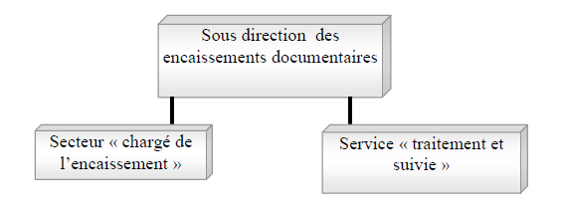

Source : Document interne de la BADR

- Sous Direction des Encaissements Documentaires (SDED)
Organisation :

Dirigée par un Sous Directeur, la Sous Direction des Encaissements Documentaires est composée d’un secteur ‘’chargé de l’encaissement’’ lequel est constitué d’un (01) service :
-Service ‘’encaissement et suivi’’
Missions/Attributions :

La Sous Direction des Encaissements documentaires a pour missions de :
- Recevoir et traiter les opérations relatives aux encaissements documentaires
- Apprécier la qualité des parties à l’encaissement pour le traitement ou le rejet des documents ;
- Veiller à transmettre des avis de sort pour les opérations dont le dénouement s’avère tardif ;
- Etablir et tenir à jour les statistiques exhaustives inhérentes à son activité ;
- Elaborer le rapport d’activité et le programme d’actions de la sous direction.
- traiter les correspondances et les réclamations liées au traitement des encaissements documentaires;
- veiller à la perception des frais et commissions dus.

Figure 12:Schéma représentatif sous direction des garanties internationales
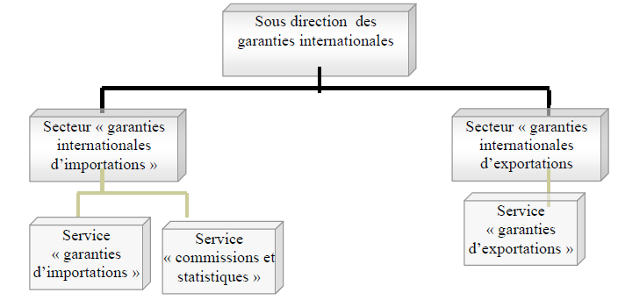
Source : Document interne de la BADR

Sous Direction des Garanties Internationales :
Organisation :

Dirigée pas un (01) sous directeur central, la Sous Direction des Garanties Internationales est structurée en deux (02) secteurs :
- Secteur « garanties internationales d’importation ».
- Secteur « garanties internationales d’exportation ».

Missions/Attributions :

La Sous Direction des Garanties Internationales a pour missions essentielles :
- Négocier, mettre en place et signer les garanties internationales souscrites d’ordre ou au profit de la clientèle ;
- S’assurer que l’émission des actes de garantie et de contre garantie a lieu dans le cadre d’engagements pris conformément à la législation et à la réglementation du commerce extérieur et des changes en vigueur ;
- Etudier le projet d’engagement que la partie étrangère souhaite obtenir, en sollicitant l’avis des structures concernées de la Direction Générale Adjointe des Opérations Internationales ;

- recueillir l’accord des structures concernées de la Banque, préalablement à la prise d’engagement sur le donneur d’ordre et sur le correspondant ;
- Signer les mains levées des actes de garanties et s’assurer au préalable que toutes les conditions requises pour leur notification sont remplies ;
- Signaler aux structures chargées du contentieux, les litiges issus de la mise en jeu des actes de garantie et de contre garantie ;
- Etablir et tenir à jour les statistiques exhaustives inhérentes à son activité ;
- Etablir périodiquement un rapport d’évaluation des activités de la Direction ;
- Elaborer et exécuter le rapport d'activité et le programme d'actions de la Direction.
- Suivre et gérer les garanties internationales souscrites au bénéfice de la clientèle ;
- S’assurer que les actes de garantie sont, préalablement à leur mise en place, couverts par des actes de contre garantie émanant de banques de premier ordre au profit de la Banque ;
- S’assurer que les délais de validité des actes de garantie sont conformes à la réglementation en vigueur ;
- Prélever et procéder au rapatriement des frais et commissions issus des actes de garantie ;
- En cas de mise en jeu totale ou partielle de la garantie, procéder au rapatriement du montant correspondant, augmenté, le cas échéant, des pénalités de retard et tous les frais et dépenses encourus par la Banque ;
- Soumettre les garanties litigieuses aux structures concernées de la Banque, chargées du contentieux.
- S’assurer que les délais de validité des actes de garantie et de contre garantie sont conformes à la réglementation en vigueur ;
- Solliciter, le cas échéant, l’accord de la direction de crédit concernée préalablement à la prise d’engagement ;
- Procéder à la rédaction de l’acte suivant le modèle convenu, en établir des exemplaires à l’attention des parties concernées ;
- En cas de mise en jeu totale ou partielle de la garantie et de la contre garantie, procéder au transfert du montant correspondant, augmenté, le cas échéant, des pénalités de retard et tous les frais et dépenses encourus par les banques étrangères;
- Informer immédiatement l’opérateur concerné de la mise en jeu de ces actes ;
- Soumettre les garanties et les contre garanties litigieuses aux structures de la Banque, chargées du contentieux.
Figure 13:Schéma représentatif de la direction des relations internationales (DRI)
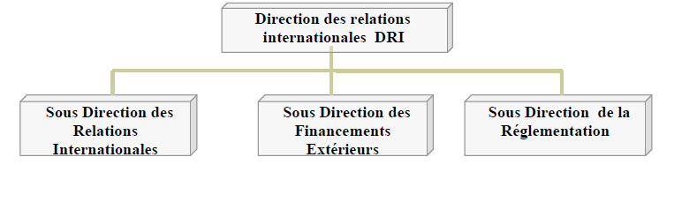
Source : Document interne de la BADR

1.6.2. La direction des relations internationales (DRI) :

Organisation

Dirigée par un Directeur Central, la Direction des Relations Internationales est structurée en trois (03) sous directions :
- Sous Direction des Relations Internationales.
- Sous Direction des Financements Extérieurs
- Sous Direction de la Réglementation.

Missions/Attributions :

La Direction des Relations Internationales a pour missions essentielles :
- Concrétiser et développer la politique de la Banque en matière des relations Internationales, telle que définie par la Direction Générale ;
- Contribuer à conforter la position de la Banque dans ses relations avec l’extérieur ;
- Considérer l’intensité des échanges commerciaux pour établir et développer des relations bancaires ;
- Veiller à rentabiliser le volume d’affaires confié aux correspondants ;
- Rechercher, mettre en place et gérer les emprunts extérieurs nécessaires aux besoins de la clientèle de la Banque, en procédant à des montages de crédits spécifiques, d’accords cadres de crédits auprès des banques étrangères ou d’emprunts financiers auprès des institutions financières multilatérales ;
- Privilégier les options de financements les mieux adaptés et les plus avantageuses ;
- Négocier, en relation avec les structures concernées de la Direction Générale Adjointe des Opérations Internationales et de la Banque, la mise en place des conventions de crédits à l’exportation en faveur de l’acheteur étranger et/ou de sa banque ;
- Veiller au traitement conforme et régulier des opérations au plan de l’engagement, de la comptabilisation, de la réalisation et du paiement ;
- Suivre et veiller à l’apurement des opérations et des suspens comptables
- Etablir périodiquement des comptes rendus et des rapports d’évaluation sur les activités de la Direction ;
- Assister la clientèle et le réseau de la Banque dans les relations commerciales et financières ;
- Participer à la promotion des exportations, assister et conseiller la clientèle exportatrice et les sièges de la Banque ;
- Promouvoir de nouveaux produits se rapportant aux opérations de commerce extérieur ;
- Participer aux actions de formation en relation avec son champ d’activité ;
- Etablir et tenir à jour les statistiques exhaustives liées à ses activités
- Elaborer et exécuter le rapport d'activité et les programmes d'actions de la Direction.

Figure 14:Schéma représentatif de la sous direction des relations internationale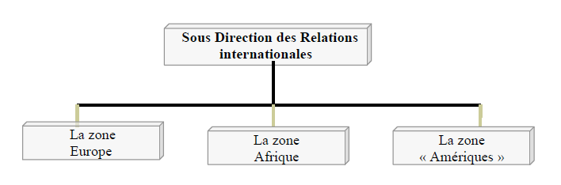
Source : Document interne de la BADR

La Sous Direction des Relations Internationales (SDRI):
Organisation :
Dirigée par un Sous Directeur, la Sous Direction des Garanties Internationales est structurée en trois (03) zones géographiques :
- La zone Europe (Union Economique et Monétaire, Royaume Uni, Europe du Nord Scandinavie, Europe centrale) :
- La zone Afrique (pays de l'UMA-, Afrique subsaharienne, pays de l’Afrique du sud) Asie (Asie centrale, méridionale et du sud est) et Arabie ;
- La zone «Amériques» (Amérique du nord, Amérique centrale et Amérique du sud) Océanie (Nouvelle Zélande, Australie).

Missions/Attributions

La Sous Direction des Relations Internationales a pour missions de :
- Appliquer et animer la politique de la Banque en matière de relations avec l'étranger, développer les relations et la coopération dans les domaines intéressant l’activité de la Banque ;
- Suivre le mouvement d’affaires, préparer et soumettre les propositions pour sa répartition et en suivre l'exécution une fois approuvée ;
- S’assurer que le mouvement d’affaires est géré de manière rentable et efficace;
- Négocier au mieux des intérêts de la Banque et des clients, les conditions d’ouverture et de fonctionnement des comptes et de traitement des opérations ;
- Intervenir pour le dénouement des opérations, sur demandes des correspondants ou des structures de la banque;
- Tenir des fichiers ‘’correspondant’’ et des fichiers ‘’pays’’ ;
- Procéder régulièrement à l’évaluation globale des relations avec chaque correspondant
- Veiller à l’établissement des comptes rendus des visites des correspondants bancaires et y consigner les accords intervenus ;
- Assurer pour ses besoins propres et pour les besoins des autres structures de la Direction Générale Adjointe des Opérations Internationales et de la Banque, la traduction des documents ;
- Soumettre à la Sous Direction de la Réglementation et du contentieux, les opérations litigieuses pour traitement et dénouement ;
- Traiter les demandes de renseignements commerciaux de la clientèle, des correspondants bancaires, de la banque et veiller au recouvrement des frais y afférents
- Rechercher et mettre en place les moyens de financements ou de garanties extérieurs pour les opérations d’exportation ;
- Constituer un fonds documentaire réglementaire, technique et promotionnel, en matière d’exportation ;
- Elaborer et exécuter le rapport d'activité et le programme d'actions de la sous direction.
- Suivre les relations bancaires existantes, les raffermir, les développer et les rentabiliser
- Suivre les relations économiques et commerciales du pays à l'effet d'établir dans leurs sillages de nouvelles relations bancaires ;
- Assurer le travail préparatoire pour la répartition du mouvement d'affaires, en soumettant des éléments d'appréciation en vue d'assurer un meilleur équilibre et une meilleure rentabilité dans cette répartition ;
- Assister les agences et les structures de la Banque en matière d'opérations traitées avec les correspondants étrangers ;
- Négocier les conditions de mise en place d'instruments de paiements internationaux ;
- Négocier et suivre l'application des conditions de fonctionnement des comptes ouverts auprès des correspondants étrangers ;
- Etudier les conditions des banques étrangères et négocier en étroite collaboration avec les différentes structures de la Direction Générale Adjointe des Opérations Internationales les conditions préférentielles ;
- Soumettre des propositions pour l'ouverture et la clôture des comptes à l'étranger ;
- Etablir un fichier des exportateurs locaux ;

Figure 15:Schéma représentatif de la sous direction des financements extérieurs
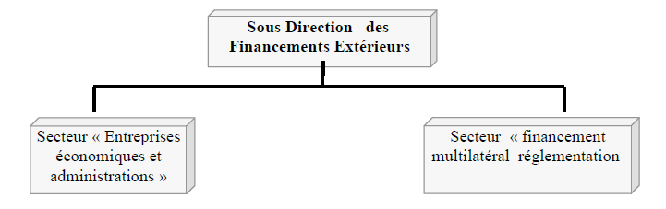
Source : Document interne de la BADR

La Sous Direction des Financements Extérieurs (SDFE) :
Organisation :

La Sous Direction des Financements Extérieurs a pour missions de :
- Gérer et suivre la réalisation des contrats assortis d’un financement extérieur égal ou supérieur à un (01) an ;
- Gérer les financements extérieurs de toutes natures obtenus par la banque en tant qu’emprunteur ou garant ;
- Veiller au respect et à l’application des procédures en matière d’engagements et de traitement de ces opérations ;
- Contrôler et suivre les dossiers engagés, notamment au niveau des écritures comptables, des commissions et frais dus à la Banque ;
- Vérifier et/ou établir les échéanciers de remboursement ;
- Contrôler la véracité des frais, commissions et intérêts réclamés par la partie étrangère
- Etudier et mettre en place, en relation avec la Sous Direction des Garanties Internationales, les garanties de paiement au titre des financements extérieurs et ce, après accord des structures des crédits concernés de la Banque ;
- Soumettre à la structure concernée, les opérations litigieuses pour suivi et traitement
- Etablir et tenir à jour les statistiques exhaustives inhérentes à son activité ;
- Procéder à l’arrêt de la journée sur le système informatique ;
- Etablir les rapports d’achèvement des financements extérieurs gérés ;
- Elaborer le rapport d’activités et le programme d’actions de la sous direction ;
- Gérer et suivre les financements extérieurs d’une durée égale ou supérieure à
- un (01) an, mis en place au profit des entreprises et des administrations ;
- Vérifier et s’assurer que les demandes de financements comportent toutes les autorisations requises pour leur engagement, conformément aux procédures en vigueur
- Procéder au dépôt des garanties de paiement à la sous direction des garanties internationales et lui communiquer toute information s’y rapportant.
- Etablir les fiches réglementaires relatives à la déclaration de la dette (FID/FED et, éventuellement RFD) ;
- Procéder à la mise en place de la réalisation de l’opération et à la comptabilisation de l’engagement,
- Recevoir les documents de réalisation, procéder à leur vérification et à leur comptabilisation ;
- Etablir les échéanciers de remboursement ;
- Contrôler la véracité des frais, commissions et intérêts réclamés par la partie étrangère
- Veiller à la perception des frais, commissions et intérêts dus à la Banque.
- Gérer et suivre les opérations de financements, au titre des prêts des institutions multilatérales et des lignes de crédits gouvernementales ;
- Contrôler l’éligibilité des opérations et veiller au respect et à l’application des procédures en matière d’engagement ;
- Procéder au dépôt des garanties de paiement à la sous direction des garanties internationales et lui communiquer toute information s’y rapportant.
- Etablir les fiches réglementaires relatives à la déclaration de la dette ;
- Procéder à la mise en place de la réalisation de l’opération et à la comptabilisation de l’engagement
- Recevoir les documents de réalisation, procéder à leur vérification et à leur comptabilisation ;
- Etablir les échéanciers de remboursement ;
- Contrôler la véracité des frais, commissions et intérêts réclamés par la partie étrangère
- Veiller à la perception des frais, commissions et intérêts dus à la Banque ;
- Recevoir les appels de fonds ;
- Contrôler leur recevabilité par rapport aux dossiers ;
- Procéder à la confection et au lancement des ordres de couverture devises ;
- Recevoir et conserver dans les dossiers les avis d’exécution banque d’Algérie ;
- Recevoir, tenir et suivre les échéanciers de remboursement ;
- Veiller à la perception des frais et commissions dus à la banque
- Secteur Réglementation

Il est chargé de :

- Tenir et gérer la documentation (lois et règlements) relative au commerce extérieur et au contrôle des changes ;
- Elaborer et diffuser les textes relatifs à la réglementation des changes et au commerce extérieur ;
- Relever toute difficulté exprimée pour son application et prendre toutes les dispositions nécessaires ;
- S’assurer de la réception par les structures locales et centrales concernées, des textes diffusés ;
- Proposer et/ou mettre en œuvre des moyens pédagogiques pour la diffusion et l’application de cette réglementation ;
- Participer à la mise à jour des règles et procédures et élaborer les avants projets y afférents ;
- Participer à la mise à jour des conditions générales de la Banque relatives aux opérations de change et de commerce extérieur ;
- Assister le réseau et la clientèle dans le domaine de la réglementation des changes et du commerce extérieur ;
- Participer aux séminaires d’information et de formation sur des thèmes concernant le contrôle des changes et le commerce extérieur

Figure 16:Schéma représentatif de la direction des opérations financières (DOF)
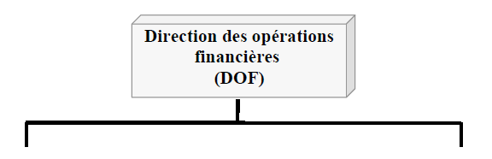
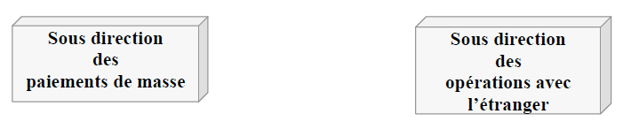
Source : Document interne de la BADR

1.6.3. La direction des opérations financières (DOF) :
Organisation :

Dirigée par un Directeur Central, La Direction des Opérations Financières est structurée en deux (02) sous directions :
- Sous Direction des Opérations avec l'Etranger ;
- Sous Direction des Paiements de Masse;

Missions/Attributions :

La direction des mouvements financiers avec l’étranger est chargée de :
- Assurer la couverture en devises des opérations d’importation ;
- Centraliser les opérations de transfert et rapatriement initiées par les structures concernées de la Banque ;
- Assurer et suivre la gestion de la salle des marchés ;
- Assurer le suivi et la gestion des comptes « nostri » et « lori » et veiller à l’amélioration des conditions de leur fonctionnement ;
- Veiller à l’apurement des suspens relevés sur les comptes dont elle a la gestion ;
- Etablir et tenir à jour les statistiques exhaustives des opérations financières ;
- Elaborer périodiquement le rapport d’évaluation des activités de la Direction ;
- Initier et /ou contribuer aux actions de formation relevant de son domaine d’activité
- Elaborer le rapport d’activité et le programme d’actions de la direction.

Figure 17:Schéma représentatif de la sous direction des paiements de masse
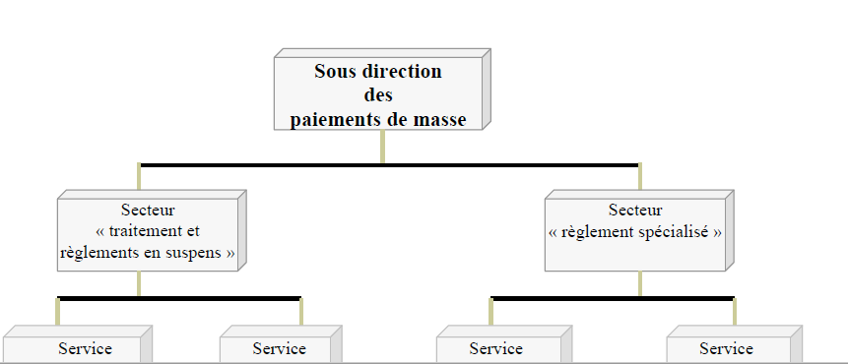

Source : Document interne de la BADR

La Sous Direction des Paiements de Masse :
Organisation :

Dirigée par un Sous Directeur Central, la Sous Direction des Paiements de Masse est structurée en deux (02) secteurs :
- Secteur « traitement et règlements en suspens ».
- Secteur « règlement spécialisé ».
Missions/Attributions :

La Sous Direction des Paiements de Masse a pour missions essentielles :
- Négocier, mettre en place et gérer les conventions relatives aux paiements de masse
- Centraliser et traiter les paiements servis par les organismes payeurs étrangers au titre des prestations vieillesse et retraites ;
- Veiller à la mise en place et à l’amélioration, avec les structures concernées de la Banque, d’un système de paiement automatique ;
- Assister les agences du réseau, accueillir et orienter les bénéficiaires ;
- Veiller à l’apurement des suspens relevés sur les comptes dont elle a la gestion ;
- Etablir et tenir à jour les statistiques exhaustives liées à son activité ;
- Etablir périodiquement un rapport d’évaluation de son activité ;
- Elaborer le rapport d’activité et le programme d’actions de la direction.
- Transmettre à leurs bénéficiaires via leurs agences ou leurs banques domiciliataires, les paiements au titre des prestations vieillesse et retraites, ainsi que les virements des particuliers ;
- Veiller à la perception des frais et commissions dus à la Banque ;
- Veiller à une prestation de qualité par les agences, accueillir et orienter la clientèle ;
- Etablir les statistiques inhérentes à son activité ;
- Procéder à l’arrêt de la journée comptable sur le système informatique ;
- Elaborer le rapport d’activité et le programme d’actions de la sous direction.
- Réceptionner et de traiter les retours de fonds par le réseau et les banques ;
- Procéder au Contrôle et au débouclement des liaisons sièges sur le système ;
- Veiller à la perception des commissions dues et des frais encourus.
- Procéder au retour des fonds des bénéficiaires décédés domiciliés à la Banque ;
- Assurer la récupération des fonds indûment perçus ; Saisir le correspondant étranger de toutes les réclamations des bénéficiaires et du réseau ;
- Prendre en charge et traiter les demandes et les réclamations du correspondant étranger et des établissements bancaires algériens ;
- Veiller à la perception des commissions dues.

Figure 18:Schéma représentatif du secteur règlement spécialisé
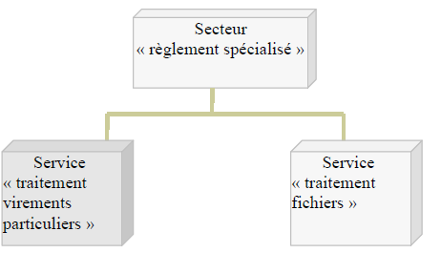
Source : Document interne de la BADR

La Sous Direction des Opérations avec l'Etranger (SDOE) :
Organisation :

Dirigée par un Sous Directeur, la Sous Direction des Opérations avec l’Etranger a en charge le Secteur «Transferts/Règlements», lequel est composé de quatre (04) services :
- Service « Transferts» ;
- Service «Rapatriements».
Missions/Attributions :

La Sous Direction des Opérations avec l’Etranger a pour missions de :
- Centraliser et traiter les opérations de transfert et de rapatriement initiées par les sièges et les structures de la Banque ;
- Assurer dans le cadre de ses prérogatives les relations avec les sièges de la Banque et les correspondants étrangers ;
- Soumettre à la Sous Direction de la Réglementation et du contentieux les opérations litigieuses pour traitement et suivi ;
- Etablir les statistiques inhérentes à son activité ;
- Elaborer le rapport d’activité et le programme d’actions de la sous direction.

- Secteur «Transferts / Règlements»
- Il est chargé de recevoir les dossiers de transferts pour procéder à leur contrôle préalable, au niveau de la forme et du fond :
- Contrôle formel : vérifier l’existence dans le dossier des documents requis pour procéder au transfert,
- Contrôle du fond : vérifier l’existence des mentions obligatoires devant figurer sur les documents du dossier de transfert, notamment, le numéro de domiciliation, le code d’identification fiscale du donneur d’ordre, le tarif douanier….
- Centraliser, traiter les opérations de transfert sur l’étranger établies par les structures habilitées de la Banque ;
- Procéder au préalable au contrôle et à la vérification de la régularité et de la validité des ordres de transfert et à leur enregistrement ;
- Confectionner les demandes de couvertures et leur transmission au «Back Office»
- Recevoir et traiter les réclamations, dénouer les suspens des opérations traitées ;
- Etablir régulièrement les états statistiques des transferts et les transmettre à la structure chargée des statistiques ;
- Centraliser, traiter et suivre les ordres de rapatriements reçus de l’étranger ;
- Suivre l’exécution des ordres de rapatriement par la Banque d’Algérie, établir les liaisons sièges et les transmettre aux structures concernées de la Banque ;
- Veiller à la perception des frais et commissions ;
- Vérifier et exploiter les chiffriers comptables ;
- Etablir régulièrement les états statistiques des rapatriements et des transmettre à la structure chargée des statistiques ;
- Prendre en charge les réclamations émanant du réseau, de la clientèle et des correspondants.

- La Sous Direction de la Réglementation et du Contentieux (SDRC) :
Organisation :
Dirigée par un Sous Directeur, la Sous Direction de la Réglementation et du Contentieux est structurée en deux (02) secteurs :
- Secteur « Réglementation » ;
- Secteur « Contentieux ».

Missions/Attributions :
- La Sous Direction de la Réglementation et du Contentieux a pour missions de :
- Diffuser les dispositions réglementaires en matière de contrôle des changes et de commerce extérieur et veiller à leur application ;
- Intervenir auprès de la Banque d’Algérie et des autres autorités en la matière
- Assister, en relation avec la Direction de la Réglementation, des Etudes Juridiques et du Contentieux, l’ensemble des structures de la Direction Générale Adjointe des Opérations Internationales dans le domaine juridique

- Assister le réseau et la clientèle dans le domaine de la réglementation des changes et du commerce extérieur ;
- Prendre en charge les opérations litigieuses de la Direction Générale Adjointe des Opérations Internationales, en relation avec la Direction de la Réglementation, des Etudes Juridiques et du Contentieux et suivre leur dénouement ;
- Elaborer le rapport d’activité et le plan d’actions de la sous direction.
- Tenir et gérer la documentation (lois et règlements) relative au commerce extérieur et au contrôle des changes ;
- Elaborer et diffuser les textes relatifs à la réglementation des changes et au commerce extérieur ;
- Relever toute difficulté exprimée pour son application et prendre toutes les dispositions nécessaires ;
- S’assurer de la réception par les structures locales et centrales concernées, des textes diffusés ;
- Proposer et/ou mettre en oeuvre des moyens pédagogiques pour la diffusion et l’application de cette réglementation ;
- Participer à la mise à jour des règles et procédures et élaborer les avants projets y afférents ;
- Participer à la mise à jour des conditions générales de la Banque relatives aux opérations de change et de commerce extérieur ;
- Assister le réseau et la clientèle dans le domaine de la réglementation des changes et du commerce extérieur ;
- Participer aux séminaires d’information et de formation sur des thèmes concernant le contrôle des changes et le commerce extérieur.
- Traiter et suivre l’ensemble des opérations contentieuses des structures de la Direction Générale Adjointe des Opérations Internationales ;
- Etre l’interlocuteur privilégié de la Direction de la Réglementation, des Etudes Juridiques et du Contentieux ;
- Intervenir auprès des correspondants, clients et réseau pour le dénouement de toutes les opérations litigieuses ;
- Etablir et suivre la situation des opérations litigieuses ;
- Veiller en collaboration avec la Direction de la Réglementation, des Etudes Juridiques et du Contentieux à l’exécution des jugements obtenus en faveur de la Banque ;
- Assister en matière juridique l’ensemble des structures de la Direction Générale Adjointe des Opérations Internationales.

Section 02 : Cas pratique sur le déroulement d’un crédit documentaire à l’importation.

Le crédit documentaire est l’instrument de règlement et de financement des activités du commerce international par excellence.
Il assure un degré de sécurité plus élevé tant que pour l’acheteur et pour le vendeur.
Dans notre cas pratique, on a choisi un crédit documentaire à l’importation dont le client SARL EDIALCART est un importateur de produit carton.
La réalisation du crédit est désignée par ce client, il a choisi une des formes de crédit documentaire qui est le paiement à vue, utilisé directement à la caisse de la banque émettrice et notificatrice contre présentation des documents conformes.
Mais avant d’entamer une telle transaction commerciale, l’importateur procède à une domiciliation au niveau de sa banque domiciliaire.

2.1. La domiciliation de l’importation

Toutes les importations de marchandises quelque soient les montants sont conditionnés par des formalités à remplir au titre de la réglementation du commerce extérieur et du contrôle des changes, elles sont soumises à l’obligation d’une domiciliation préalable à la réalisation de l’opération, elle est donnée sous forme d’un numéro apposé sur la facture pro forma ou le contrat.
La domiciliation peut être définie comme étant une procédure administrative qui consiste pour les banques à enregistrer et donner une assise réglementaire à toutes les opérations d’importation et d’exportation.
Elle permet à ces derniers de démarrer dans un cadre, bien déterminé et leur permet d’avoir une assise conforme à la réglementation.
Cette formalité implique que les banques sont responsables au regard de la réglementation des changes de l’apurement régulier des dossiers domiciliés.
Ces derniers c'est-à-dire les banques doivent aussi s’assurer que les conditions légales et réglementaires liées aux opérations d’importation et d’exportation de bien ou de service ont bien été réunies.
A cet effet, chaque banque intermédiaire agrée se doit d’ouvrir un dossier de domiciliation, pour chaque opération, afin de s’assurer de son suivi physique et financier.
Dans le cas de la banque BADR avec l’importateur SARL EDIALCART ; L’ouverture d’un dossier de domiciliation s’effectue sur une présentation des documents par cette dernière auprès de la BADR. Une demande de domiciliation de l’opération adressée au siège domiciliataire.

Cette demande doit être dûment signée par le client importateur, et dans ce cas là les deux parties prenantes déjà citées, et doit comporter les mentions suivantes :
- La date d’établissement de la demande
- Nom ou raison sociale de l’importateur et son numéro de compte au niveau de l’agence

Elle doit aussi comporter quelques indications relatives aux marchandises à importer :
- Désignation de la marchandise
- Tarif douanier
- Origine des produits (provenance)
- Délai pour les expéditions
- Le numéro du contrat commercial ou de la facture pro forma.
- la valeur globale des marchandises
- La date et modalités de règlement
- Numéro identification fiscal.
Soit une facture pro forma, soit un bon de commande
Après être assuré de la conformité des documents, l’opération suivante est :
Attribution d’un numéro d’ordre chronologique de domiciliation :

Exemple :

Figure 19:Schéma représentatif d'une attribution d'un numéro d'ordre chronologique de domiciliation
Banque de l’agriculture et du AGENCE LOCALE
Développement rural
AMIROUCHE 060

Domiciliation import

16 04 01 2021 1 10 00013 euro

Alger le 07/01/2021 I

A B C D E F G H

Source : Document interne de la BADR

- Case « A » : désigne le code de la wilaya
- Case « B » : désigne l’essence de la banque
- Case « C » : désigne l’agreement de la banque
- Case « D » : désigne l’année
- Case « E » : désigne le trimestre
- Case « F » : désigne le type de l’opération
- Case « G » : désigne numéro de série de l’opération
- Case « H » : désigne la devise
- Case « I » : désigne la date de domiciliation

2.2. L’ouverture de crédit documentaire :

La demande d’ouverture doit être rédigée et enseignée avec soins et des précision tenant compte à la fois des R.U.U « les règles Usances et Uniforme de la CCI relatives aux crédits documentaires »
Applicables et des conditions convenues à la transaction d’importation, et de sorte à ce que les stipulations du crédit documentaire puissent constituer un instrument de contrôle de l’exécution comme attendue des obligations du fournisseur dans cette transaction.
Elle doit être signée du client importateur ou de ses mandataires habilités et être clairement et correctement renseignée
Si elle n’est pas établie sur un imprimé préparé selon le modèle, elle doit comporter tous les renseignements et les mentions requis comme dans ce modèle :

- Donneur d’ordre : Sarl Edialcart, Autoroute Est-Rue principale, Benchoubane-Rouiba.
- Bénéficiaire : MAYR-MELNHOF Cartonboard international GMBH Brahmsplatz 6, A-1040 WIEN, AUSTRIA
- Montant : 74.000,00 EUR
- Forme du crédit : irrévocable
- Confirmation de crédit : avec confirmation
- Date d’expiration du crédit : 19/05/2021
- Crédit réalisable auprès de : paiement à vue
- Expéditions partielles : autorisée
- Transbordement : autorisé
- Date d’embarquement : 29/04/2021
- Port d’embarquement : Port européen destination port d’Alger
- Description de la marchandise : 100000 kg de cartonnes
- Assurance couverte par : l’importateur Algérien
- La période de présentation des documents « dans les 21 jours après la date d’expédition »
- Autre instructions : tous les documents doivent indiquer le numéro de la lettre de crédit

Après l'acceptation de la demande d'ouverture de crédit documentaire, l'agence prélève le montant du crédit sur le compte de l'entreprise « sarl Edialcart » et pour le prouver, l'agence délivre un document attestant cela et ce document est appelé « avis de débit ».
La Banque de l'agriculture et du développement rural « sous direction des opérations internationales »ouvre le crédit documentaire à la Banque notificatrice par message SWIFT MT700, qui comprend les conditions et les données indiquées dans la demande d'ouverture du crédit documentaire.
Après l'envoi du SWIFT MT700 par la banque émettrice " Badr", la banque notificatrice répond par message SWIFT MT730 " accusé de réception""

2.3. La centralisation des opérations documentaire :

Le client Sarl Edialcart dépose sa demande auprès de son agence. Cette dernière transmet l’opération à la division internationale (DI) qui centralise toutes les opérations du commerce extérieur sur réseau BADR
La DI procède à la vérification de tous les éléments de base relatifs au crédit documentaire ainsi la solvabilité du client.
- La vérification du crédit se déroule tout d’abord sur :

- contrat ou facture pro forma si toutes les informations concordent avec les termes relevés sur la demande d’ouverture du crédit documentaire.

- la domiciliation de la facture ou contrat qui représente l’engagement initial de la banque couvrant l’opération.

- ainsi on vérifie tous les termes et conditions du crédit, le montant requis afin de ressortir toute anomalie ou contradiction possible avant sa transmission.

S’il n’y a pas d’anomalies, la DI pourra s’engager envers son correspondant étranger généralement une banque installée sur la place (pays) de l’exportateur.
Ce correspondant aura pour mission de notifier le crédit documentaire à l’exportation.
En notifiant le crédit documentaire, il va le confirmer, c’est-à-dire qu’en confirmant la signature du banquier émetteur, il garantit le paiement à l’exportation.
La procédure de vérification terminée par la DI, le service qui s’occupe de la mise en place du crédit documentaire entame la saisie en système informatique.
Le service est doté d’un logiciel conçu pour faciliter toutes les taches à l’employer de saisir le crédit documentaire.
Ce dernier ressort sous une forme de lettre avec toutes les conditions et termes requis par l’acheteur.

2.4. La demande de modification du crédit documentaire :

La modification d'un crédit documentaire consiste à changer un ou plusieurs de ces termes. Il existe deux types de modifications :

- les modifications touchant l'engagement des banques (émettrice et confirmante) : prorogation de la durée de l'engagement par exemple ; La date d’embarquement, les frais liés à ces modifications sont indexés sur ces nouvelles données.

- Les modifications ne touchant pas l'engagement des banques : annulation ou addition d'un document, annulation de spécifications de certains documents, modification des risques couverts par le document d'assurance etc.... ; dans ce cas, les charges sont moindres et sont fixées selon le barème propre à chaque banque.

Bien que le crédit documentaire soit en quelque sorte un contrat financier entre deux banque, l’exportateur doit adresser sa demande de modification non pas à l’une d’entre elle, mais directement à son client.
Ces modifications peuvent être apportées à n'importe quel moment de l'opération documentaire et toucher tous les points du contenu du crédit, pourvu que toutes les parties soient d'accord.
Enfin, une fois que la banque émettrice aura émis l'amendement du crédit documentaire et que son correspondant l'aura notifié, les amendements effectués seront les nouvelles bases de leurs engagements.

Bien que le crédit documentaire soit en quelque sorte un contrat financier entre deux banque, l’exportateur doit adresser sa demande de modification non pas à l’une d’entre elle, mais directement à son client.

2.5. La réalisation du crédit :

Quelque soit le soin apporté à établir l’ouverture du crédit et ses éventuelles modifications, la présentation des documents est l’acte par lequel la Badr réalise ses engagements envers le bénéficiaire Mayr-Melnhof.
Une fois réunis les documents exigés à l’ouverture, le bénéficiaire (exportateur) les présentes à la banque notificatrice UNICREDIT BANK AUSTRIA pour négociation.
Avant paiement, la banque négociatrice est tenue de respecter à la «Lettre d’ouverture» les conditions du Crédit Documentaire, que se soit sur la régularité des documents et / ou sur la validité des dates d’embarquement, paiement.
Si les documents sont conformes, le correspondant étranger procède au paiement au bénéficiaire. Ce dernier informe la « BADR » du décaissement par un avis de paiement (MT754), cette dernière reçoit par la suite dans les (deux à trois) jours à venir le jeux complet de documents concernés.
A réception de l’appel de fonds (paiement) au montant réalisé avec une date de paiement, la BADR procède à la couverture du montant réclamé auprès de la banque d’Algérie par l’intermédiaire de son service.
A réception des documents, le service crédoc procède à une vérification avant de les
faire suivre à l’agence accompagnés d’un bordereau (ET 24) et copies des pièces comptables constatant la réalisation partielle ou totale du crédit documentaire.
Si les documents sont entachés d’irrégularités, la banque ordonnatrice (BADR, DCE) doit informer son correspondant (Sarl Edialcart) pour bloquer le paiement au bénéficiaire (Mayr-Melnhof). Si les réserves constatées lui paraissent tolérables, elle peut demander au donneur d’ordre de l’autoriser à lever les documents et à honorer ses engagements vis à vis du bénéficiaire.
Si ce dernier trouve la marchandise conforme au contrat et si les documents sont conformes, le paiement se déroule normalement et la banque ordonnatrice procède au débit définitif du compte client avec les commissions et frais.
Par contre si les réserves sont inacceptables, elle refuse de lever les documents et le notifie à la banque (la banque notificatrice/confirmatrice), sans délai, par message testé Swift, tout en indiquant les raisons du refus.
Toutefois, elle doit préciser si elle tient les documents à la disposition de la banque correspondante ou s'ils lui seront réexpédiés.
Dans tous les cas, il est possible que Sarl Edialcart donne l'ordre, de façon expresse, à la Badr de lever les documents en dépit des irrégularités qu'ils contiennent.
Celle-ci, agissant dans l'intérêt de son client, autorisera alors son correspondant à
Réaliser le crédit.
La réalisation du crédit est désignée par le client SARL EDILCART, il a choisi une des formes de crédit documentaire qui est le paiement à vue utilisé directement aux caisses de la banque émettrice et notificatrice contre présentation des documents conformes

- L’ordonnateur : SARL EDIALCART, Autoroute Est-Rue principale, Benchoubane-Rouiba.
- Bénéficiare : MAYR-MELNHOF, Cartonboard international GMBH Brahmsplatz 6, A-1040 WIEN, AUSTRIA
- La banque émettrice : Banque de l’Agriculture et de Développement Rural (BADR) Algérie.
- La banque notificatrice : UNICREDIT BANK AUSTRIA, VIENNA

- La signature du contrat commerciale entre l’importateur Algérien SARL EDIALCART et l’exportateur de la Vienne approuvé le 13/01/21 par une facture pro forma dans le but d’importer 100000 kg de cartons correspond au montant de 74,000,00 EUR

- Pays d’origine et de fabrication : Vienne
- Port d’embarquement : Port Européen
- Port de destination : Port d’Alger

- L’exportateur a exigé dans le contrat un crédit documentaire comme un moyen de paiement avec les documents suivant :

- Jeu de connaissements originaux 1/3
- Facture commerciale originales en 03 exemplaires
- Copie certificat de conformité
- Copie certificat d’origine
- Copie EUR1
- Copie EXA
- Attestation du bénéficiaire certifiant avoir transmis par courrier DHL à l’adresse de l’ordonnateur les documents suivants :
- 2/3 connaissement original
- 03 factures commerciales originales
- Ainsi que les originaux des documents suscitent

2.6. L’endos du connaissement :

Sarl Edialcart peut avant la réception des documents du CREDOC, demander l’endos sur un exemplaire original de connaissement qu’il a reçu par pli cartable ou directement, pour lui permettre de prendre rapidement possession de la marchandise (en raison du caractère périssable de la marchandise ou pour toute autre raison).
La demande d’endos doit porter sur l’ensemble des connaissements si l’expédition en question prévoit l’émission de plus d’un connaissement.
L’établissement de cet endos implique la levée d’office de toutes réserves qui viendraient à affecter les documents du CREDOC correspondant à cette marchandise et conséquemment, le paiement de ces documents comme prévu par ce CREDOC.
L’endos est établi par l’agence contre présentation par le client d’une lettre dans laquelle il autorisera irrévocablement BADR à lever toutes réserves sur les documents correspondant à l’expédition objet de ce connaissement et après blocage de la provision.

2.7. Le remboursement de banque à banque :

Après avoir examiné et jugé les documents conformes aux stipulations du crédit documentaire, la Badr est dans l'obligation de rembourser la banque confirmante UNICREDIT BANK selon les instructions de remboursement indiquées dans la lettre d'ouverture de l'accréditif. Le remboursement de banque à banque est soumis à l'article 13 des RUU 600 relatives au crédit documentaire.
Dans cette opération interviennent trois banques :
-la banque émettrice est qui émet l'autorisation de remboursement
- la banque de remboursement qui est la banque chargée autorisée à effectuer le remboursement conformément à l'autorisation de remboursement émise par la banque émettrice
- et la banque réclamante qui est la banque qui paie, s'engage à payer à échéance, accepte une traite ou là négocie en vertu du crédit, et présente une demande de remboursement à la banque de remboursement.

2.8 Le coût d'un crédit documentaire :

A l'occasion de l'ouverture, de la modification, et de l'utilisation d'un crédit documentaire, la banque (émettrice et notificatrice, confirmante) perçoit des commissions et frais de diverses natures. Nous vos en donnons un bref aperçu non chiffré du fait que chaque banque applique ses propres conditions.

2.8.1. A l’ouverture :
- frais d'ouverture
- commissions d'engagement, calculée à compter de la date d'émission jusqu'à la date de paiement, d'expiration du crédit ou d'échéance pour un engagement de paiement différé.
- La commission d'avis pour la notification sans engagement (non confirmé).
- La commission de confirmation calculée à compter de la date de la confirmation jusqu'à la date du paiement, de l'expiration du crédit de l'échéance d'une obligation de paiement différé.
- La commission de modification, variant selon les éléments modifiés62

2.8.2. Pour le règlement du crédit documentaire :
- La commission de réalisation pour l'examen des documents et le paiement, plus la commission de suivi en cas de paiement différé.
- La commission d'acceptation en cas d'acceptation d'une traite à terme .Les frais éventuels de télex /Swift, de port et autres sont facturés en sus. En plus lorsqu'on fait appel aux services d'autres banques pour un crédit documentaire, celle-ci perçoivent également des commissions et frais.
- Sauf convention contraire, l'acheteur (donneur d'ordre) supporte tous les fais et commissions. Lorsqu'un crédit stipule que les dépenses seront à la charge du bénéficiaire et que les frais ne peuvent être recouvrés,le donneur d'ordre demeure responsable en dernier ressort pour le paiement des sommes dues.

Conclusion du chapitre :
Après avoir effectué notre stage au sein de la BADR Alger, nous avons constaté qu’un grand nombre des dossiers traités par cette banque se déroule sans problème.
On peut dire que sans l’intervention des banques, le commerce extérieur ne sera pas développé avec vitesse aussi remarquable, les importations ne seront plus fluide et les risques de non-paiement devront être plus grand, en d’autres terme, le commerce extérieur dépend du système bancaire, du fait que ce dernier est un élément essentiel dans le fonctionnement du premier.
Enfin de compte, nous pouvons dire que les techniques de paiement à l’international en Algérie via le Credoc devenue une réalité visible. Ce qui a permis d’assurer la traçabilité des opérations du commerce à l’extérieur en réduisant, par conséquent l’informel.

Conclusion générale

L’Algérie a engagé des réformes économiques par la libéralisation du commerce extérieur, la conclusion des accords d’association et l’adhésion aux différentes organisations internationales. Ces réformes ont mis en place un cadre réglementaire nouveau visant à partager l’économie national, la réglementation des échanges internationaux et aussi le secteur bancaire.
Le commerce algérien s’oriente de plus en plus vers les marchés étrangers, ce qui fait que les banques algériennes jouent les intermédiaires entre les opérateurs commerciaux afin de financer et garantir les opérateurs économiques dans le souci de l’accompagnée dans leur activités, de satisfaire à leurs demandes de financement et minimiser les risques lors des transactions, de ce fait, le crédit documentaire demeure actuellement le moyen de paiement privilégié des pouvoirs publics pour les transactions internationales.
Bien que le but de notre recherche ne consistait pas à d’écrire en détail toutes les techniques bancaires applicables au commerce international, nous avons essayé de développer les principales procédures que l’exportateur et l’importateur devraient connaitre et suivre pour réaliser l’échange.
La recherche menée au sein de la BADR, banque en plaine mutation vers l’économie du marché nous à permis de suivre le rôle de la banque dans le financement du commerce extérieur et le déroulement des opérations de crédit documentaire au niveau de la division internationale (DI), et de répondre aux objectifs de notre étude, et après avoir récolté, traiter les données et interprété les résultats, on est sortir avec les conclusions suivantes :
- Hypothèse 01 :
Le crédit documentaire est une facilité bancaire qui constitue un gage de sécurité pour toutes les parties au contrat donc c’est une garantie de paiement. Ce dernier est fondé sur une grande diversité de lois et réglementation ce qui leur permet une applicabilité universelle. (Hypothèse confirmé)
En plus, en raison de l’instabilité de l’environnement algérien et des multiples relations de ce pays en termes de commerce extérieur, il apparait comme le moyen permettant le plus de résoudre les problèmes liés aux échanges extérieurs.
Pour cela, notre étude nous à permis de constater que le crédit documentaire reste dans notre pays une technique de paiement très utilisé par nos importateurs et qui est souvent imposé par leurs exportateurs car il reste toujours le moyen le plus assurant pour les deux contractants, c’est pour cela que les banques algériennes doivent œuvrer avant tout pour la sécurité de leurs clients.
- Hypothèse 02 :
Le crédit documentaire présente un avantage pour cette opération d’importation étant le principal moyen de paiement mis en place par la communauté bancaire internationale et qui permet de sécuriser au maximum l’importateur et l’exportateur et assurer la bonne réalisation de la transaction commerciale. (Hypothèse confirmé).
- Hypothèse 03 :
Le traitement du dossier a pu le montrer, les deux parties contractuels ont était satisfait, l’exportateur a reçu le paiement suite à l’expédition de la marchandise et la présence des documents conformes, l’importateur pour sa part, il a reçu sa marchandise dans les délais et conditions du contrat. (Hypothèse confirmé)
Malgré tous les avantages qu’il présente, Il est aussi très complexe et très coûteux du fait que l’usage de ce dernier, induit une prise de risque plus grand de la part des banques, et sa structure très formelle induisent une certaine rigidité dans les échanges internationaux. Il apparait donc nécessaire, pour les banques algériennes, de développer un système de paiement permettant une meilleur fluidité et flexibilité des échanges, notamment avec l’installation de nouvelles banques étrangers qui influent, de plus en plus, sur le marché bancaire algérien.
Les recommandations proposées :
- Développement des modes de communication utilisés entre siège.
- Renforcer les banques par des personnes compétentes et qualifiées qui répond
à l’exigence de travail.
- Aviser la hiérarchie de toute anomalie pouvant porter préjudice à la banque.
- De veiller à la mise en place de système performant de gestion pour le suivi des opérations.
- Veiller à la bonne tenue des opérations transmis par l’agence.
- L’Algérie doit rendre plus souple et simple les procédures administratives douanière, fiscales et financières relatives aux activités d’import-export.
- Organisation adéquate aux seins des banques avec une prise en charge immédiate des opérations du commerce extérieur en améliorant particulièrement leur système d’information.
Les obstacles et les limites de l’étude :

Toute fois, durant l’élaboration de ce travail, j’ai rencontré plusieurs obstacles :
- La difficulté concernant le choix du titre
- La difficulté de recherche un lieu de stage au début a cause de la situation actuelle suite au covid 19
- Je n’ai pas eu la chance de rencontrer tous les responsables à cause de leur charge professionnel
- L’anxiété de performance face à une nouvelle situation
- La difficulté de la collecte des données au début pour diverses causes
Je vais conclure par une note optimiste, on essayant de me convaincre que pour tout problème il y a une résolution. Petit à petit, à force du travail et de la persévérance on peut obtenir des bons résultats.

Perspectives de l’étude :
Nous avons attiré l’attention sur un certain nombre d sujets au cours de notre étude de ce sujet que nous avons essayé de les exposer sous forme de perspectives au futur citons quelques unes :
- Le rôle des banques dans le financement du commerce extérieur
- Le marché interbancaire des changes en Algérie
- Les contrats internationaux
- Les nouveaux moyens de paiement : de la carte bancaire au porte-monnaie électronique.

Bibliographie

Ouvrages :

- 7e Edition DUNOD, Paris, 2005
- BERNET ROLANDE.L, « Principe des techniques bancaires », 25éme édition, Dunod, Paris, 2008
- BOUDINOT.A et FRABOT.J.C, « Techniques et pratiques bancaires », 4éme édition, Ed Dunod, 1985
- Dictionnaire de droit privé, Montréal, centre de recherche en droit privé et comparé du Québec, 1985
- Didier Pierre MONOD, moyens et techniques de paiement internationaux, Ed EKSA, 3eme édition 2002
- Didier-Pierre MONOD, 4eme édition mise à jour RUU 600, éditions ESKA, 2007
- Farouk bouyakoub, « l’entreprise et le financement bancaire », édition casbah, Algérie, 2003
- financement du commerce international 1999
- G. Legrand et H. Martini, « Commerce international », édition DUNOD, Paris, 2000
- G. Legrand et H. Martini, « Gestion des opérations import-export », édition DUNUD, Paris,
- G. Legrand et H. Martini, « management des opérations de commerce international import- export »,
- G.LEGRAND et H.MARTINI, « Commerce international » édition DUNOD, paris, 2008
- Georges DECOCQ, Yves GERARD, Juliette MOREL-MAROGER « droit bancaire », édition REVUE BANQUE 2010
- Guide du commerce extérieur, Edition Attljarlwafa Bank, 2010
- Guy CAUDAMINE, Jean MONTIER, banque et marchés financiers, éditions Economica, Paris, 1998.
- Hubert martini Dominique deprée Joanne Klein cornade, Crédit documentaire lettre de crédit stand-by cautions et garantie 2eme édition RB 2010
- Idir KSOURI, « les opérations de commerce international », Ed BERTI 2014
- J. Paveau et F. Duphil, «Pratique du commerce international », 24e édition, FOUCHER, 2013
- J.-L. Amelon et J.-M. Cardebat, « les nouveaux défit de l’internationalisation », édition De Boeck,
- K. Benkrimi, « Crédit Bancaire et Economie Financière », édition EL DAR EL OTHMANIA, Alger, 2010
- Kamel chehrit, le crédit documentaire, 2007
- KLEIN Jean et MARIO Bernard, « Gestion et stratégie financière internationale », Ed Dunod, 1985
- Ksouri, « les opérations du commerce international », Edition BERTI, Alger, 2014
- L. Bernet-Rollan, «Principes de technique bancaire », 23e édition, DUNOD, Paris, 2004
- Lasary, « le commerce international à la portée de tous », 2005
- LEGRAND.G et MARTINI.H, « Management des opérations du commerce international », 6éme édition, Ed Dunod, Paris, 2003
- LEGRAND.H.MARTINI, management des opérations de commerce international 5 eme édition G. 2002
- M. Jaecki et E-Avocate, « Financer vos exportations : le crédit documentaire »
- MEYER.V et ROLIN, Technique du commerce international et technique financière internationale, 7éme édition, Edition Economica
- MONOD Didier-Pierre, « Moyens et techniques de paiements internationaux », Ed ESKA, Paris, 2002
- Moussa Lahlou : Le crédit documentaire un instrument de garantie, de paiement de
- Naji JAMMAL, Commerce international, 2eme édition ERPI 2009
- P. Garsuault et S. Primi, «Les opération bancaires international », Ed BANQUE, Paris, 1957
- P. Garsuault et S. Primi, «Les opération bancaires international », Ed BANQUE, Paris, 1957
- Paris, 2010
- S. Haddad & collectif, Le crédit documentaire, commerce international, », édition pages bleues 2011

Revues :

- A l'exception de certaines opérations limitées par l'article 33 du règlement n°07-01de la banque d’Algérie
- AMIEUR-S, «Les moyens de paiement : crédit documentaire », Revue trimestrielle BNA fiance N6 2003, P14.
- Article 30 du règlement 07/01 banque d’Algérie.
- Article Publié le 07/09/2011 à 16:47 par commerce international
- Document interne de la Badr
- Fascicule sur « les opérations documentaire », de la Société Interbancaire de Formation IFB, p10
- Fascicule sur les opérations documentaires, par la société de formation bancaire IFB, 2012, p42
- KENDI Lyes, op.cit, p.73
- Les documents internes de la BNA
- Manuel natixis Algérie : « Opération documentaire », 2009
- Polycopie de commerce extérieur, séminaire 2015, Mr MADOUNI Boualam, p3
- Rapport annuel de l’OMC
- RUU de la CCI relatives aux encaissements pub CCI, brochure n 522 Paris réservée 95.
- Sylvie MATHERAT, financement des PME : appréciation et différentiation des risques, revue banque magazine, novembre 2000, n 619, page 25-28

Travaux universitaires :

- BELKHIR Fouzi, les chéques et virement bancaire et leur utilisation comme moyen de paiement, univ oran, 2003
- Mémoire de fin d’étude « étude comparative entre un crédit documentaire et une remise documentaire dans une opération d’importation au niveau de la banque national d’Algérie (583), réaliser par Fetouh salima et Chibah nadia
- mémoire de fin d’étude pour l’obtention du diplôme de post-graduation spécialisée en banque, ESC, juin 2000
- Mémoire de fin d’étude pour l’obtention du diplôme de technicien supérieur, présenté par : SOUYAD IMENE KELTOUM et LASFER YASMINA, INSIM 2004
- Mémoire de fin d’études moyens et techniques de financement de commerce extérieur école supérieure de commerce, juin 2006
Webographie:
- www.cci.com
- www.edouane.com
- www.memoireonline.com
- www.mondissimo.com

Annexes

Annexe N° 1:Bordeaux d'envoi
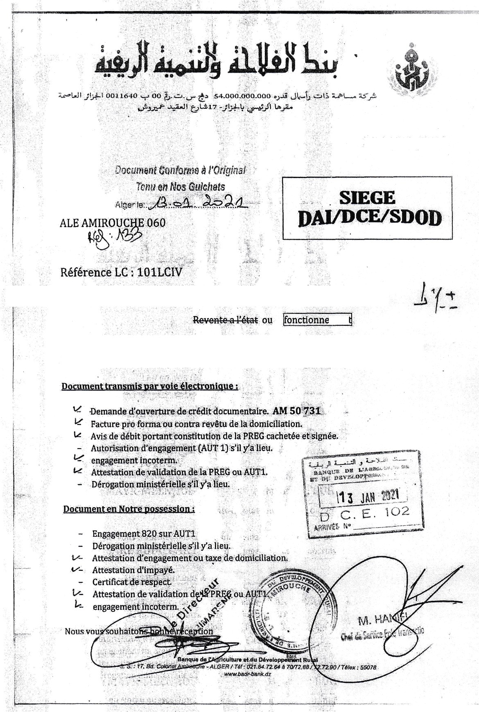

Source : Document interne de la BADR
Annexe N° 2:Formulaire demande d'ouverture crédit
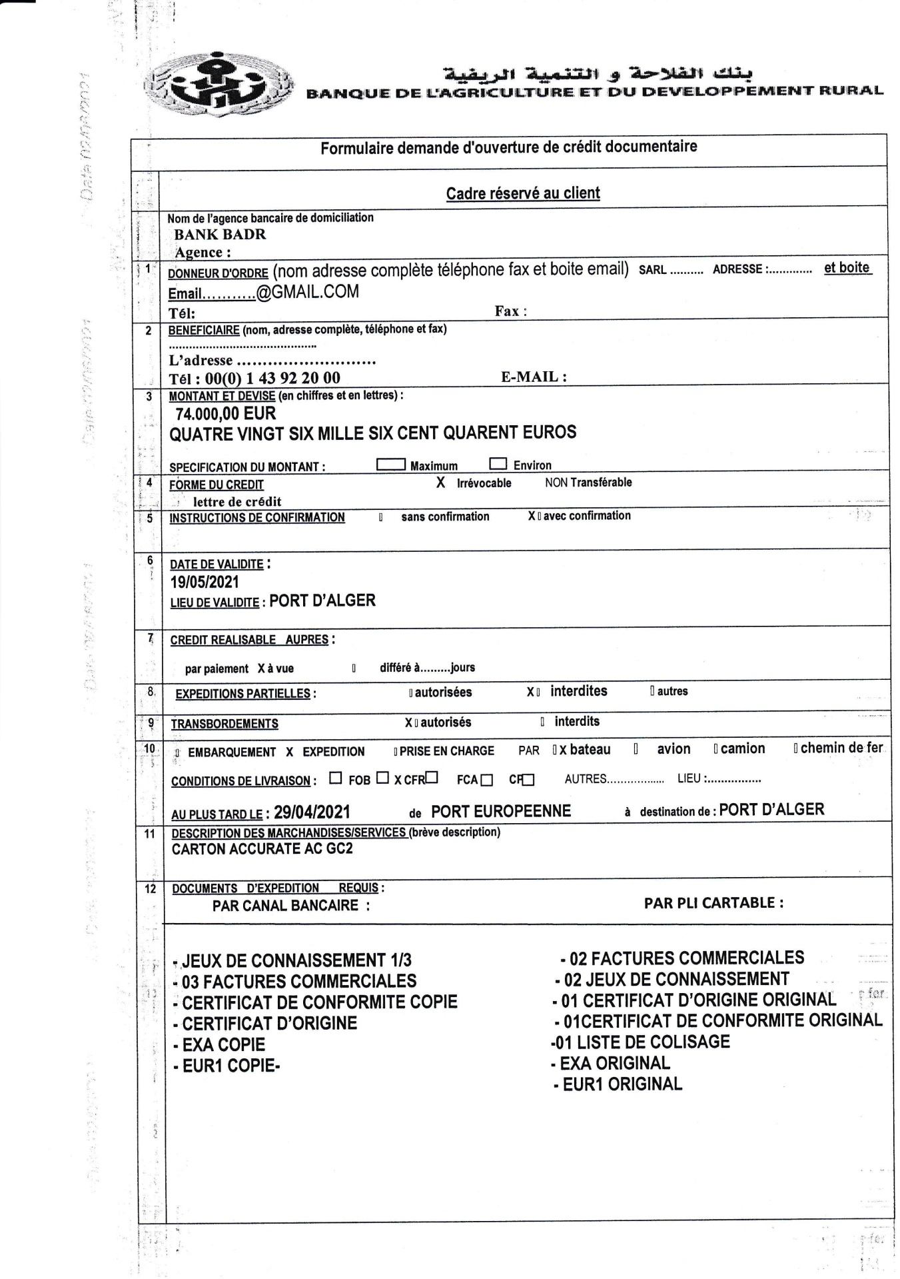

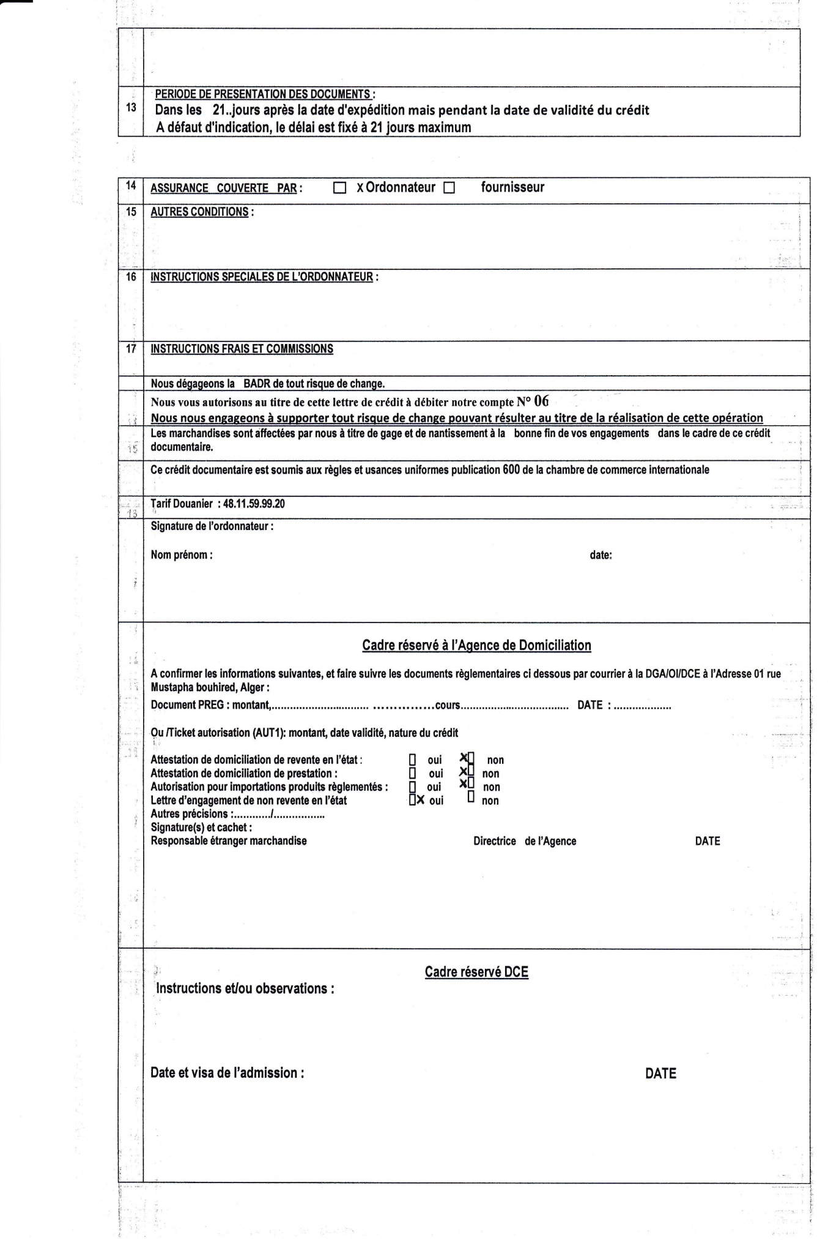

Source : Document interne de la BADR
Annexe N° 3:Facture pro forma
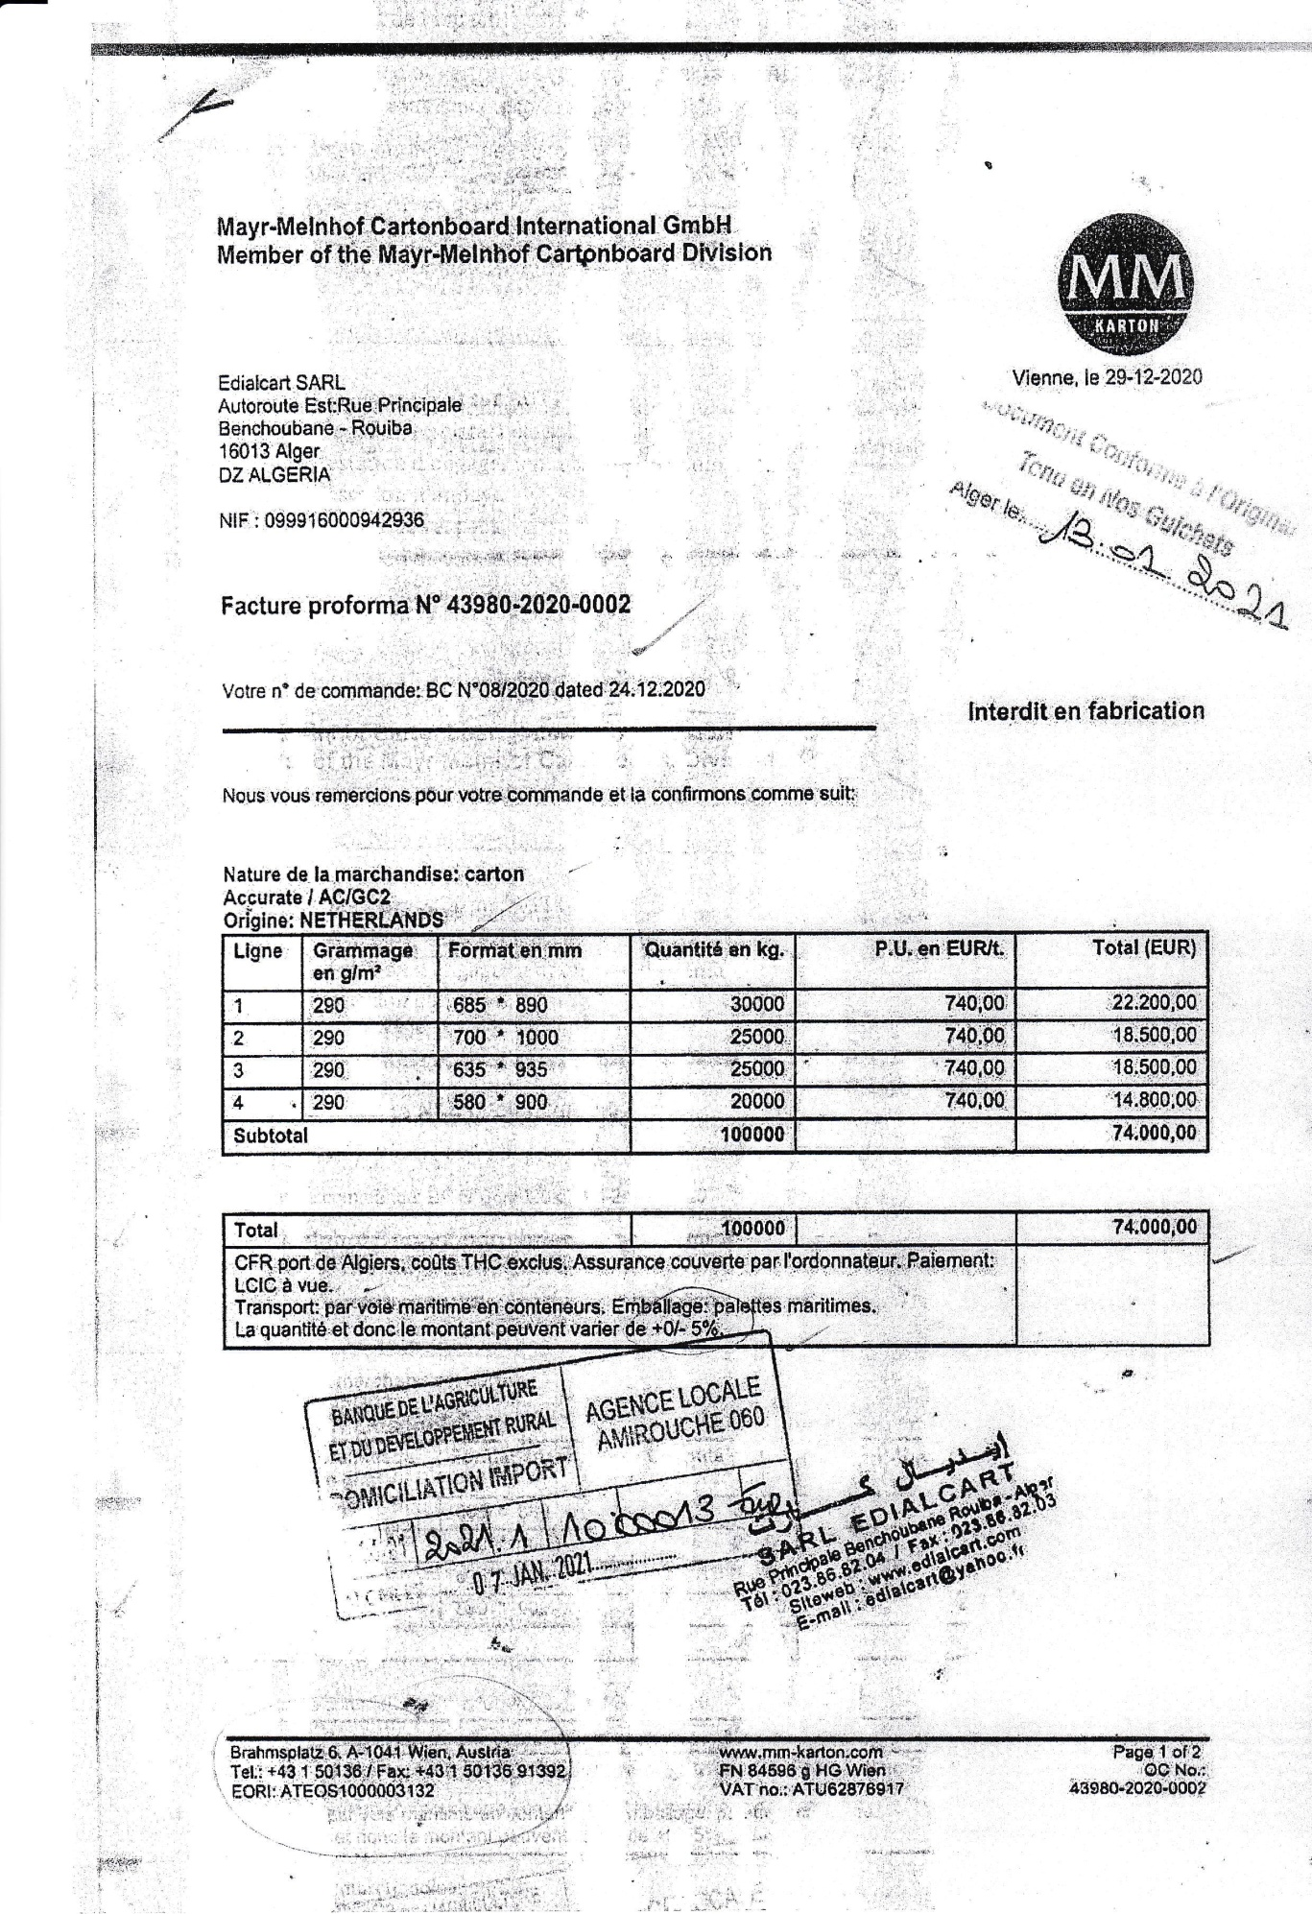

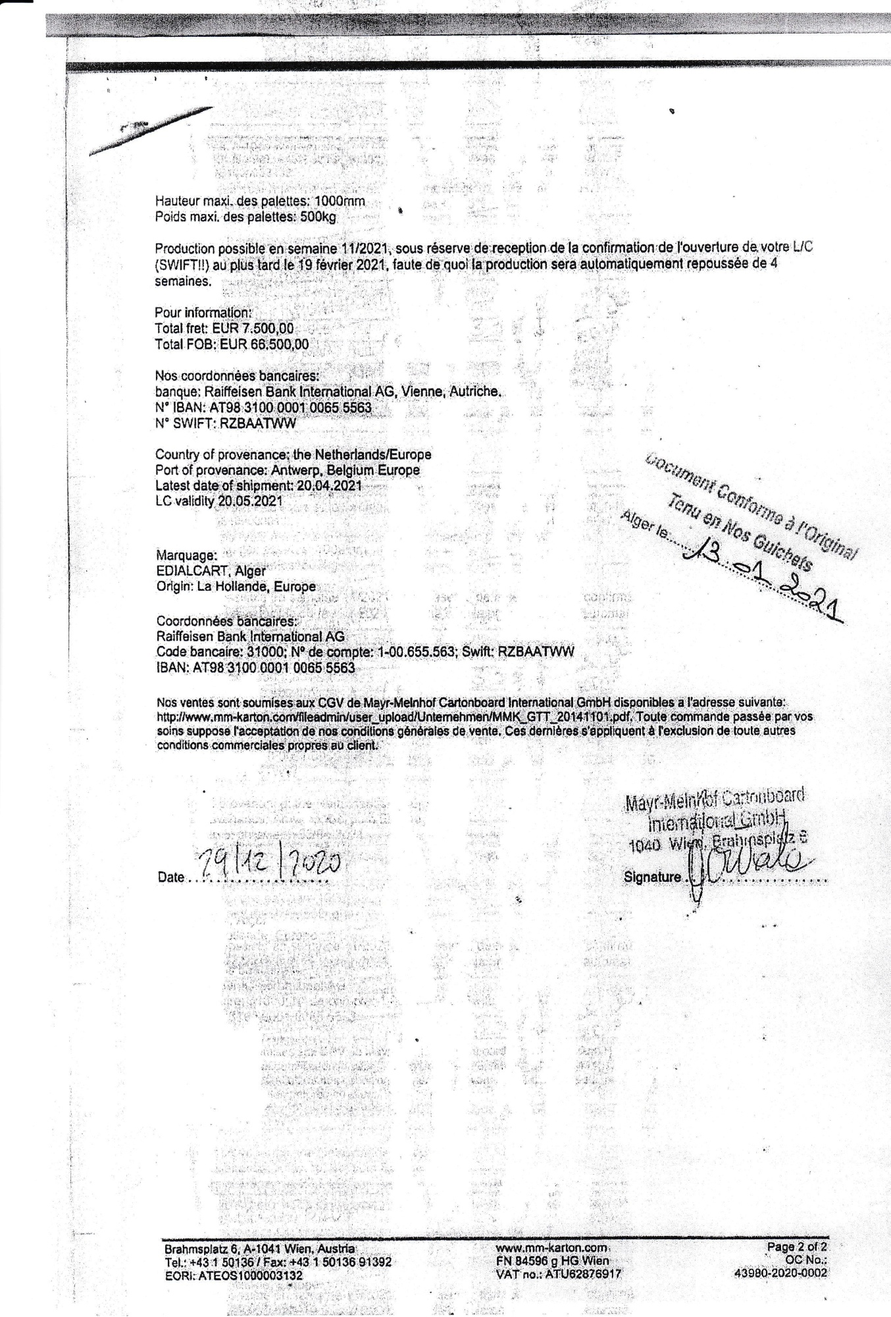

Source : Document interne de la BADR
Annexe N° 4:Avis de débit
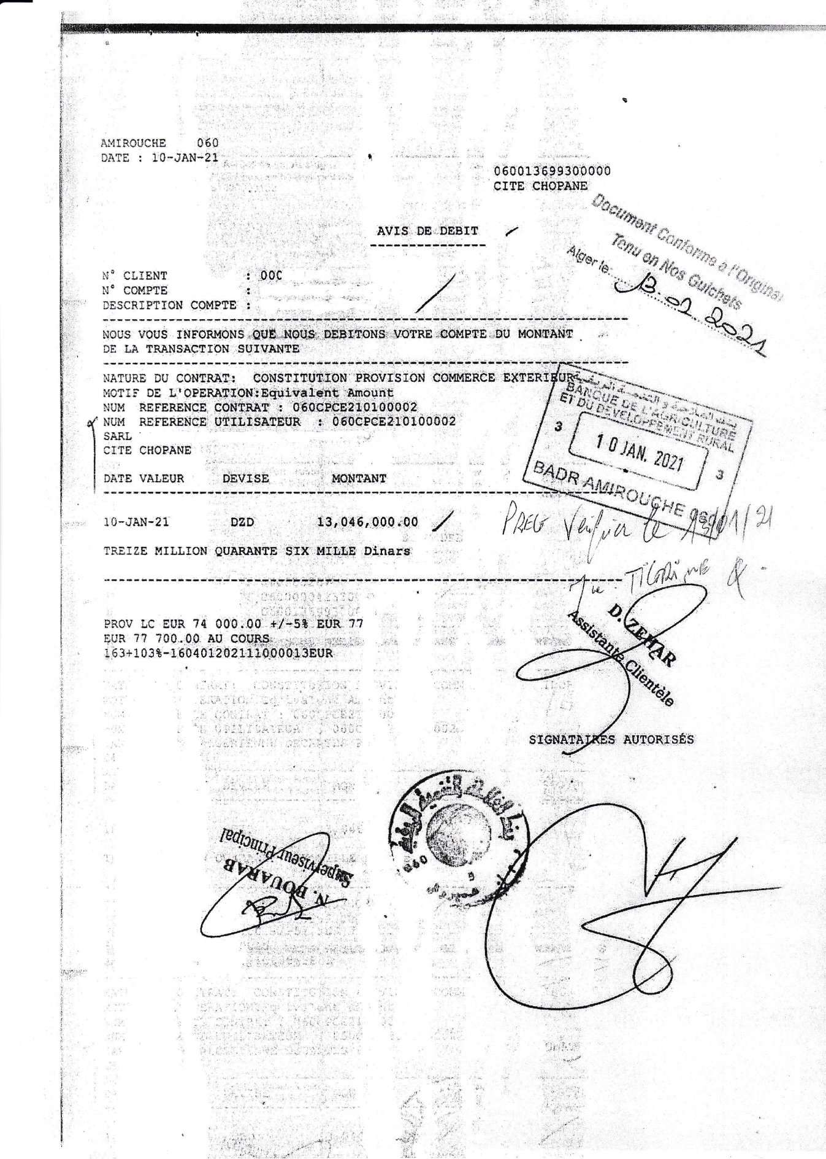

Source : Document interne de la BADR

Annexe N° 5:MT 730 Swift accusé de réception
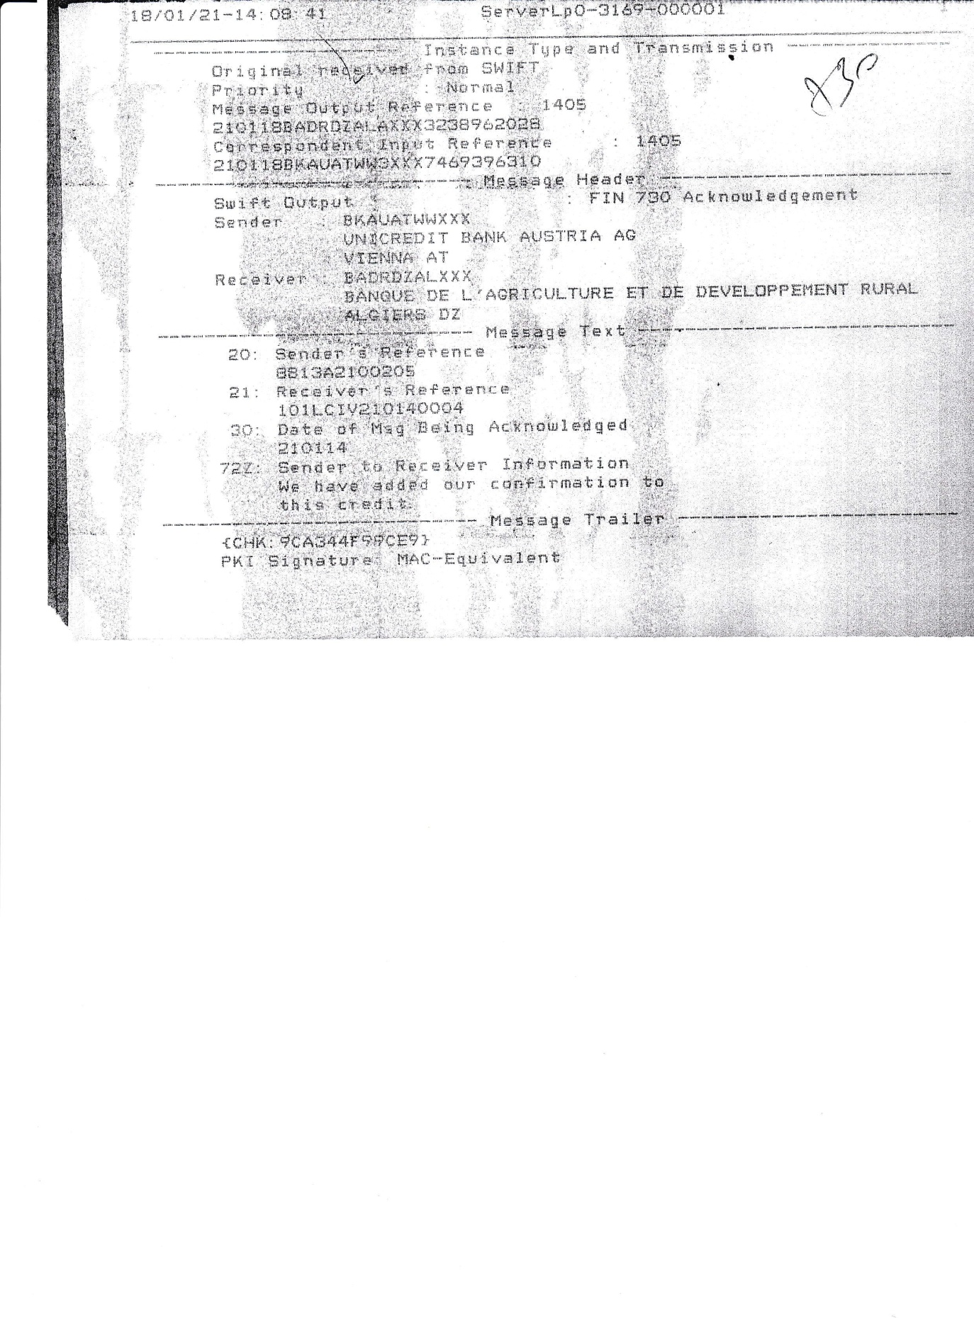

Source : Document interne de la BADR

Annexe N° 6:MT 700 Swift d'ouverture
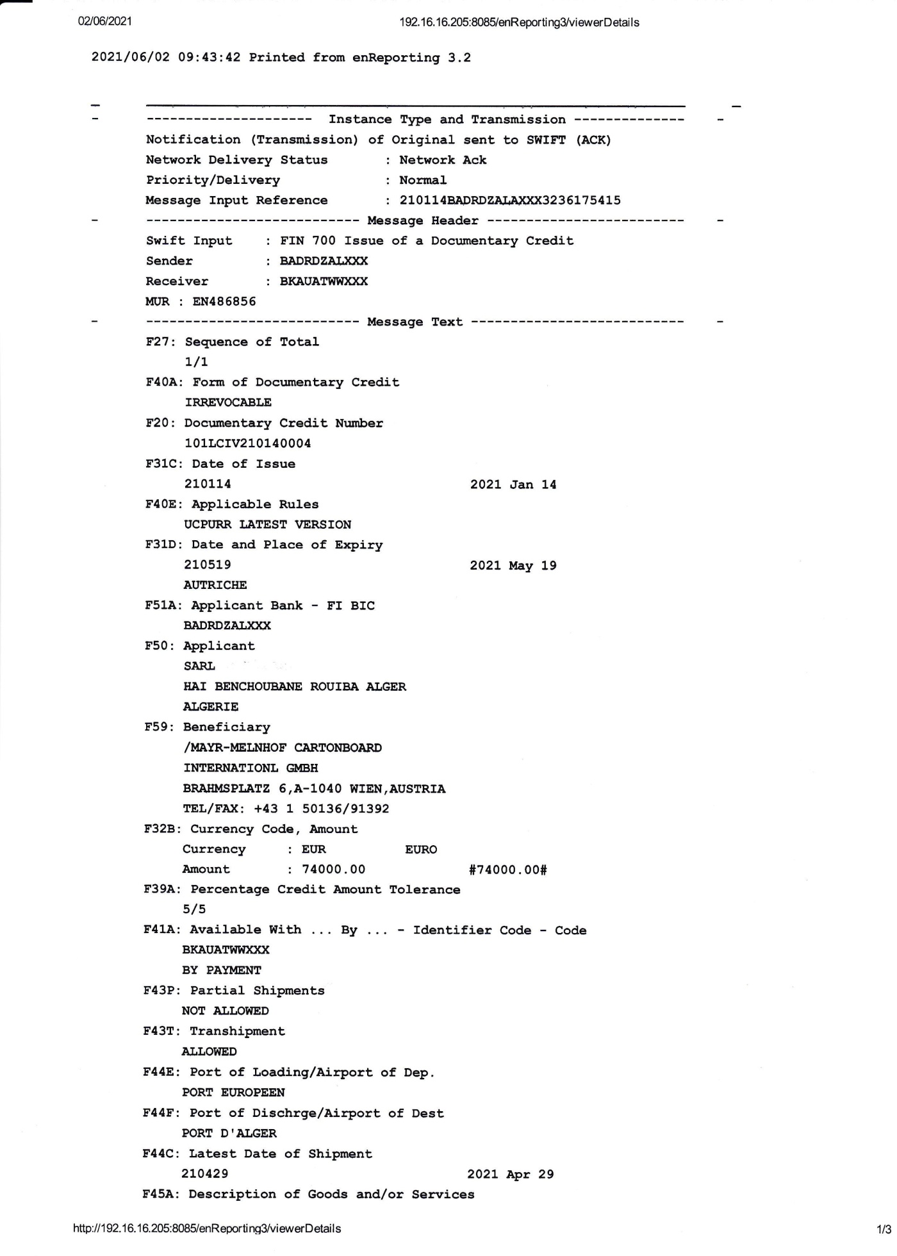

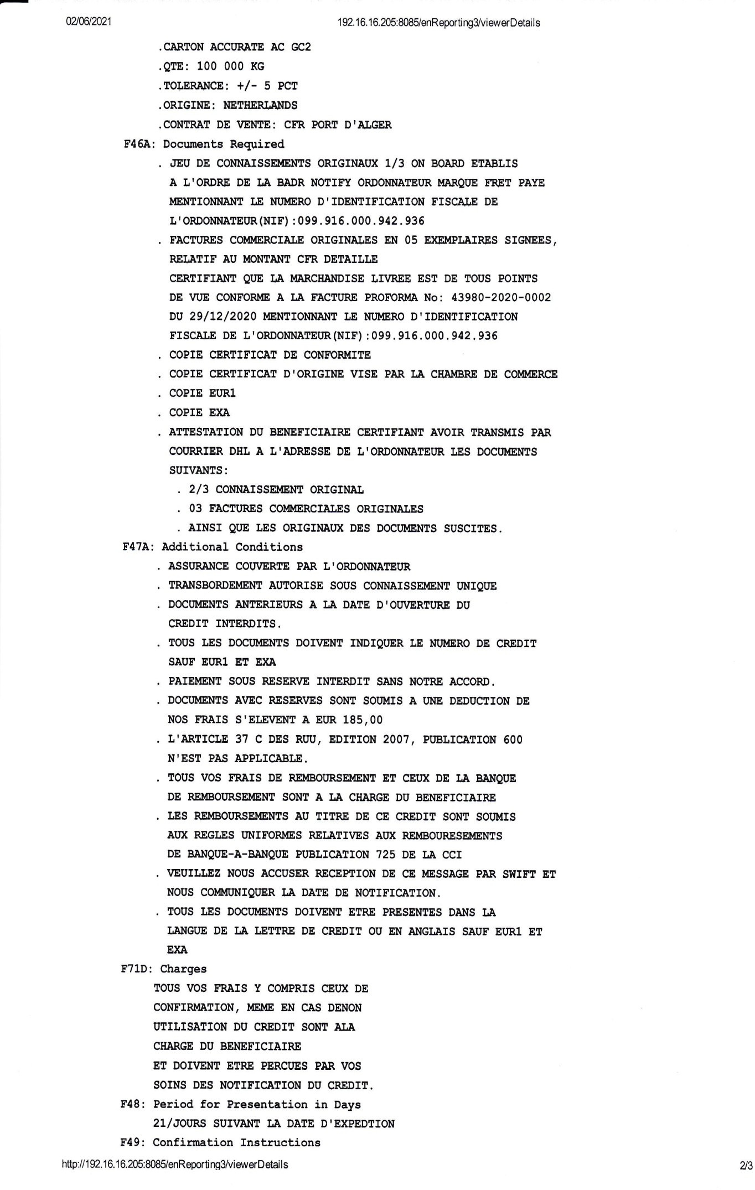

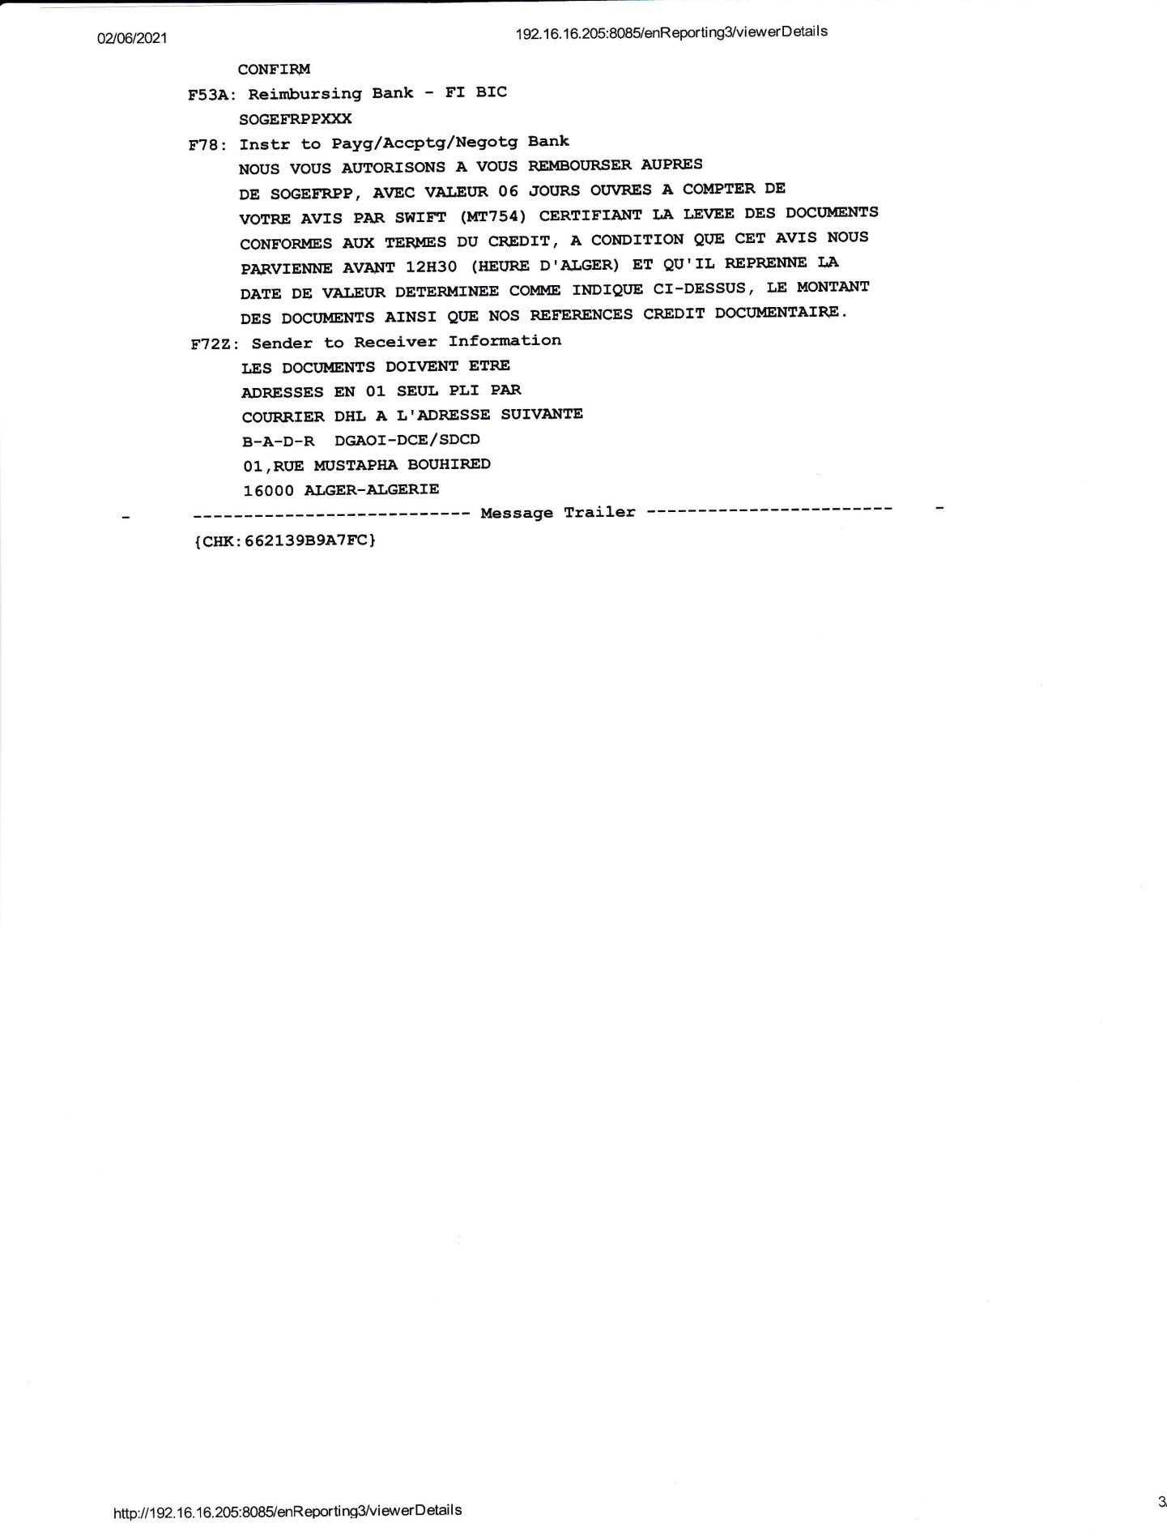

Source :Document interne de la BADR
Annexe N° 7:Avis débit liaison siège
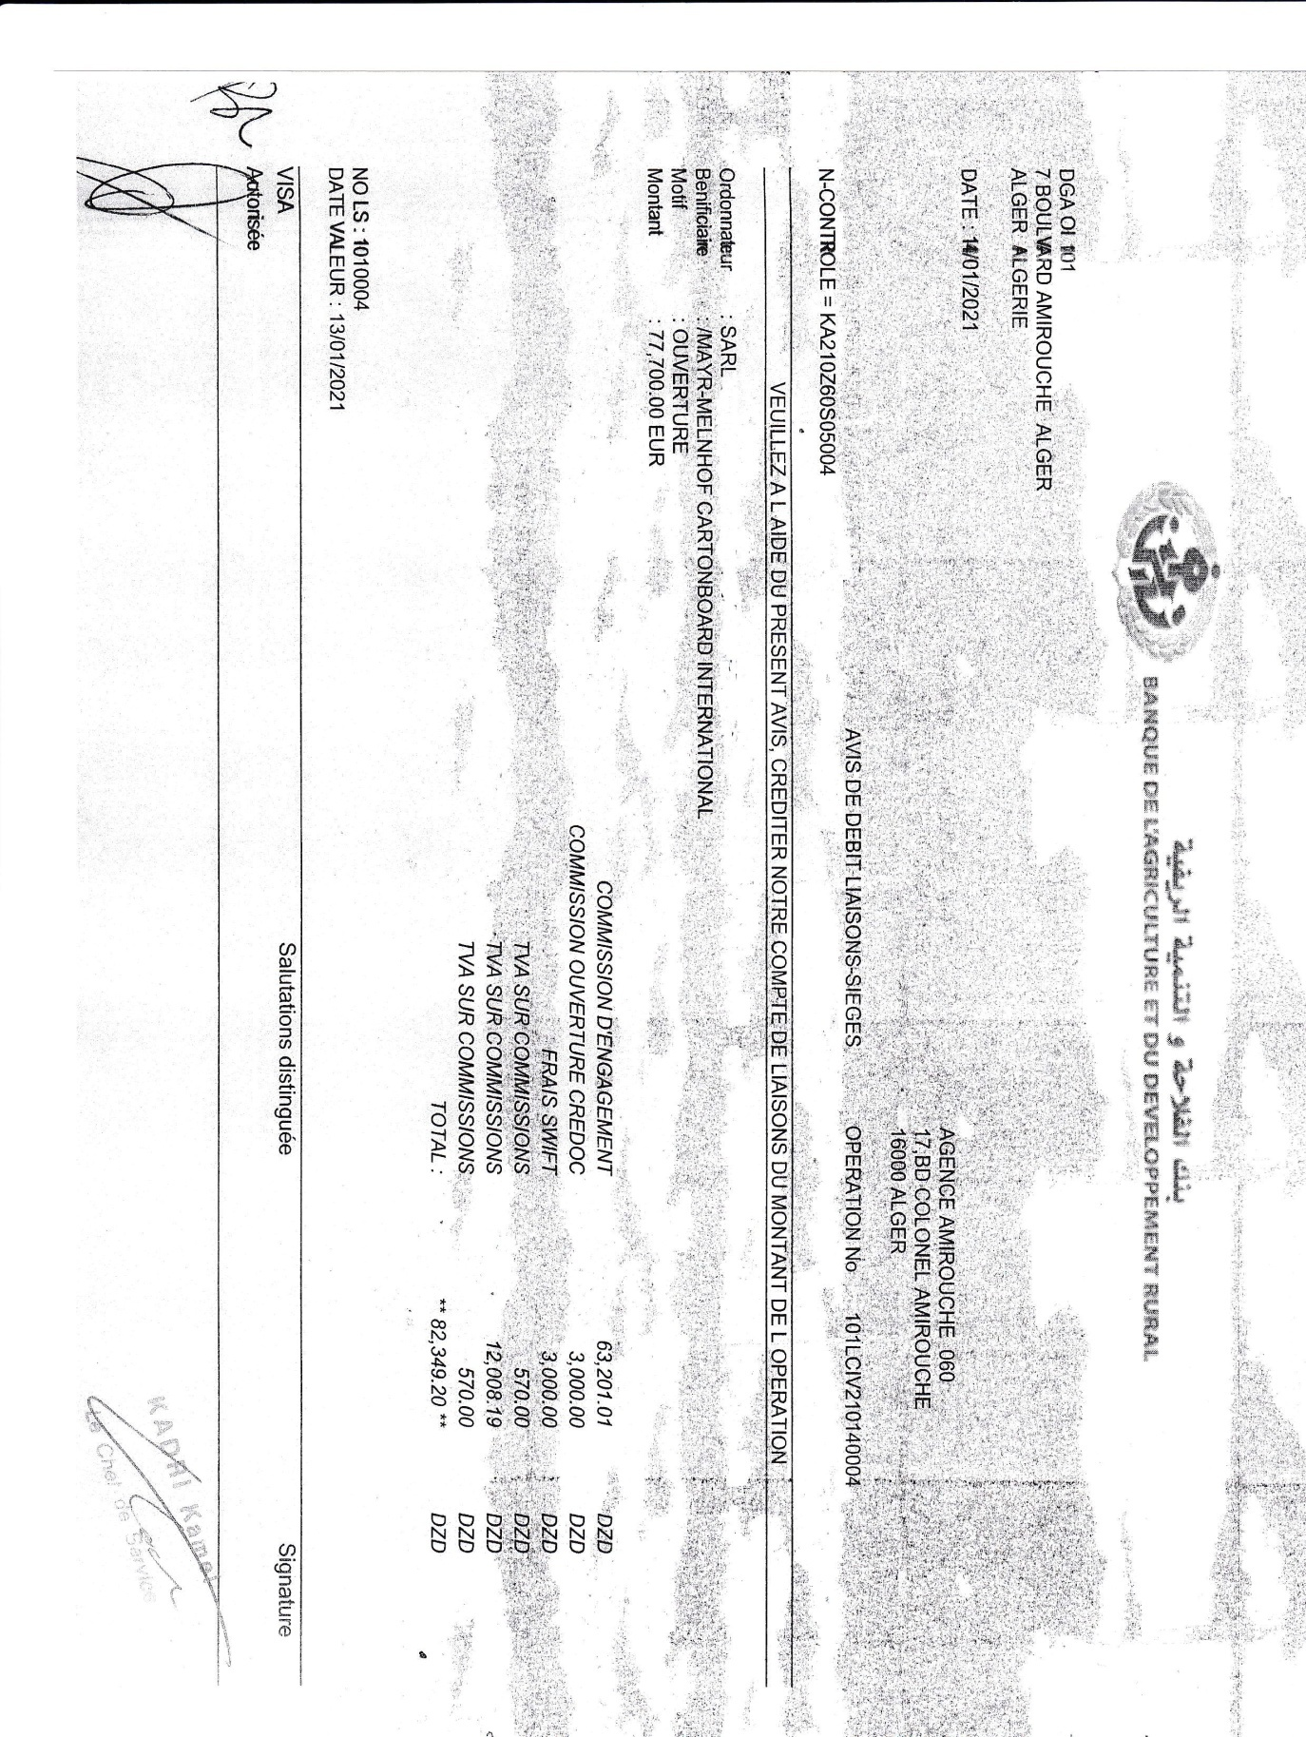

Source : Document interne de la BADR
Annexe N° 8:Bordereau correspondant
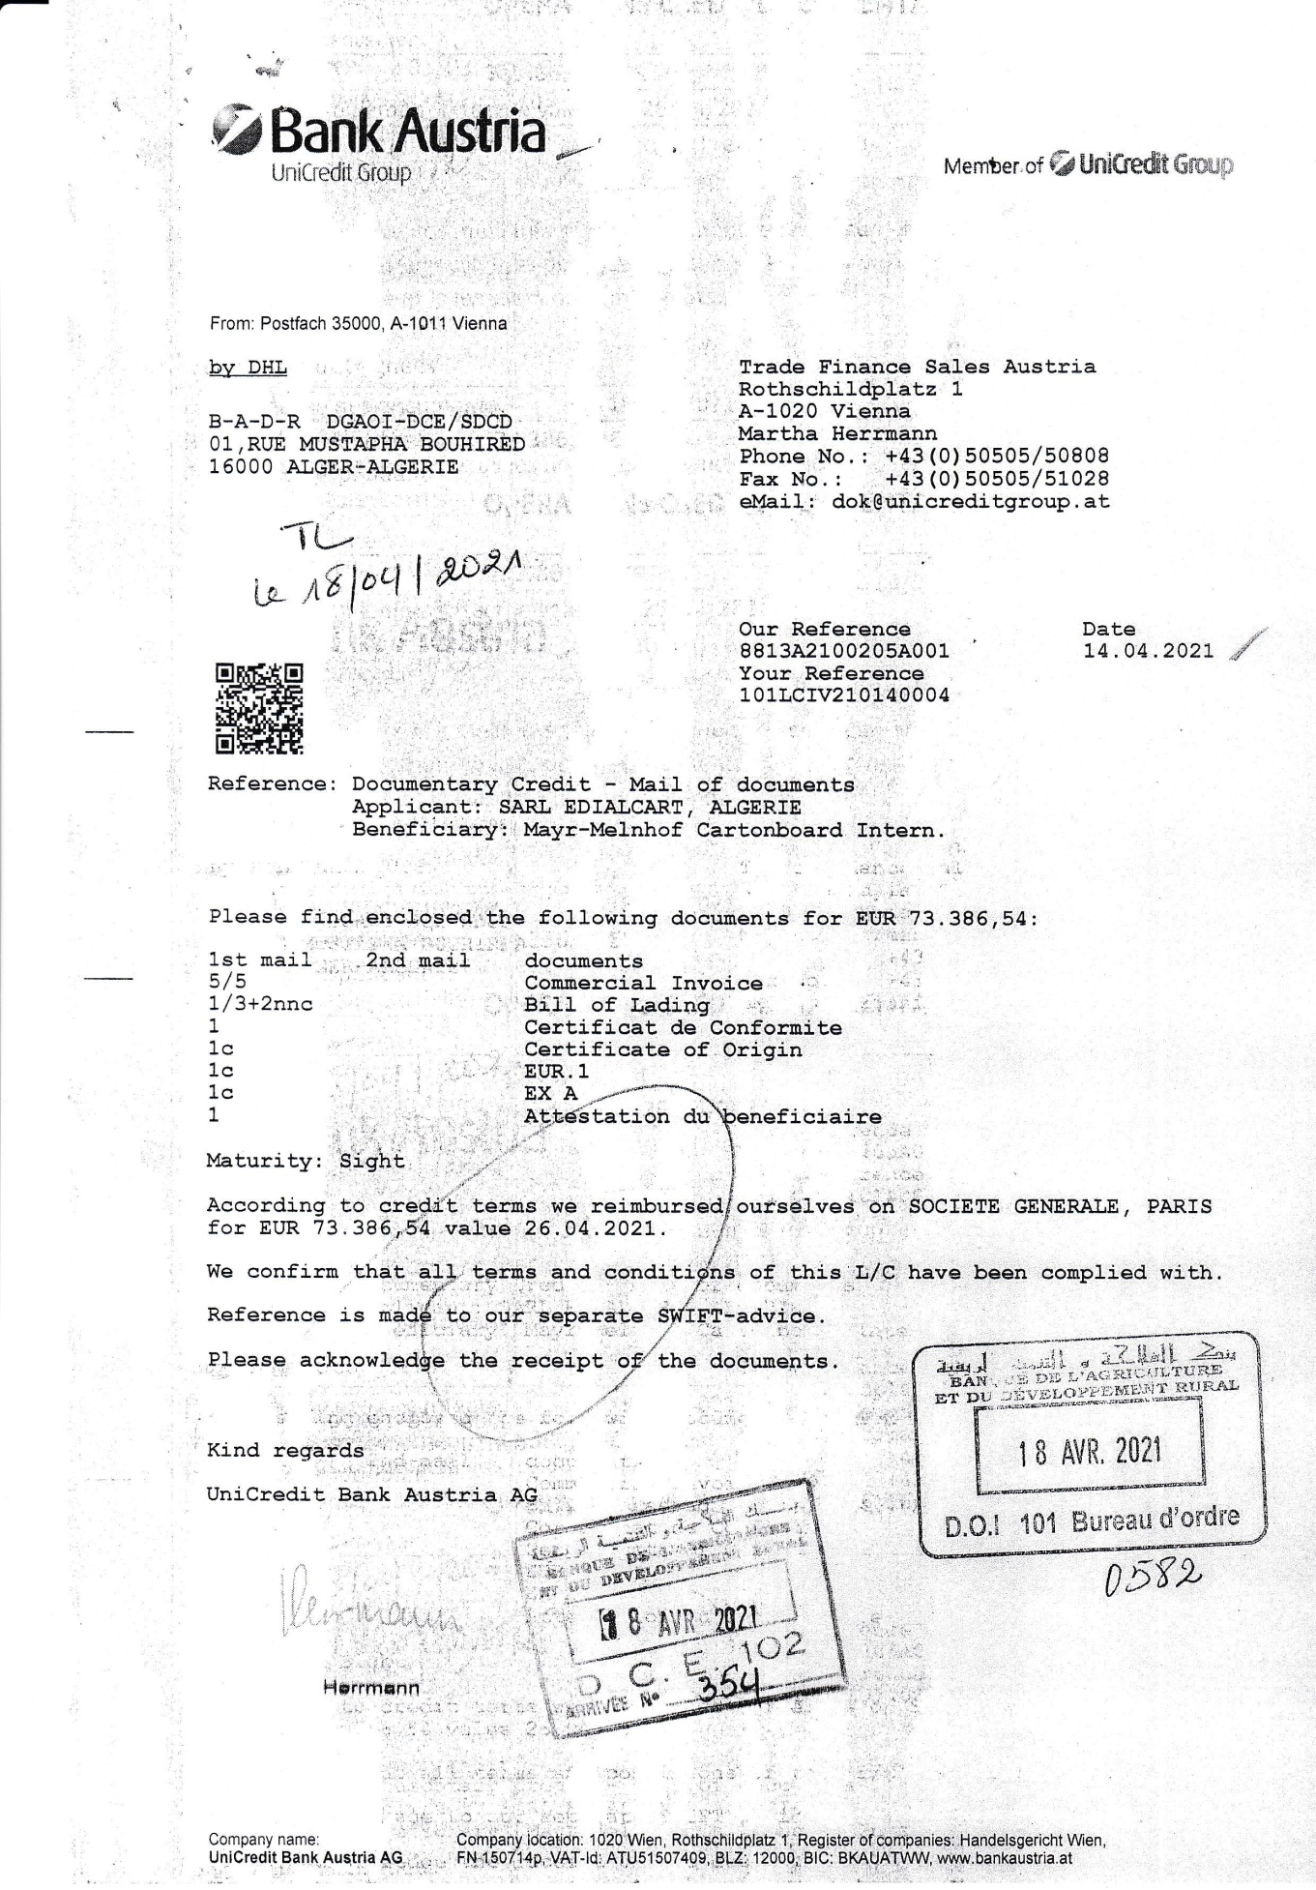

Source : Document interne de la BADR
Annexe N° 9:Facture définitive
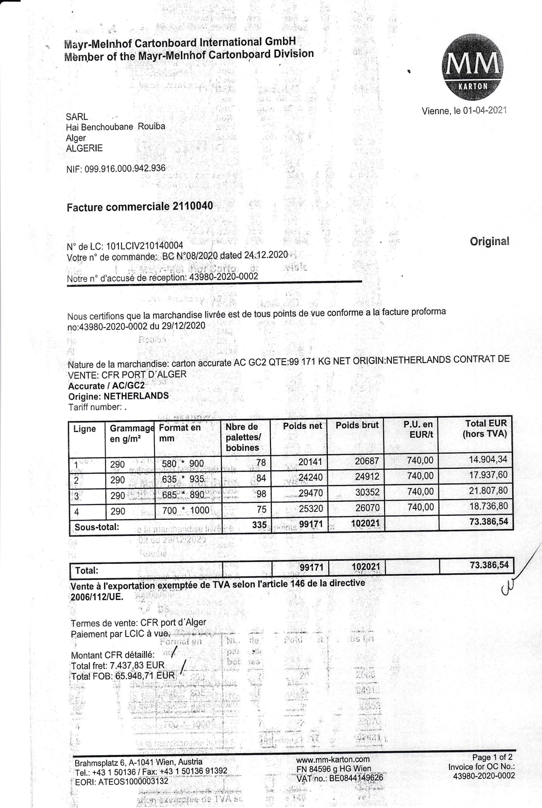

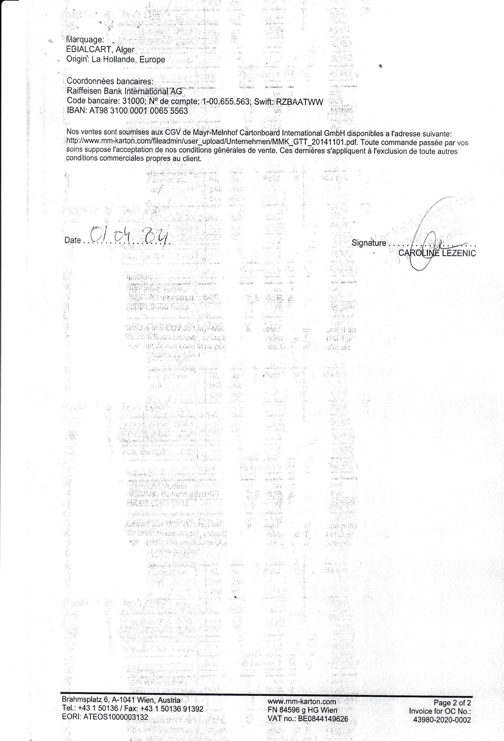

Source : Document interne de la BADR
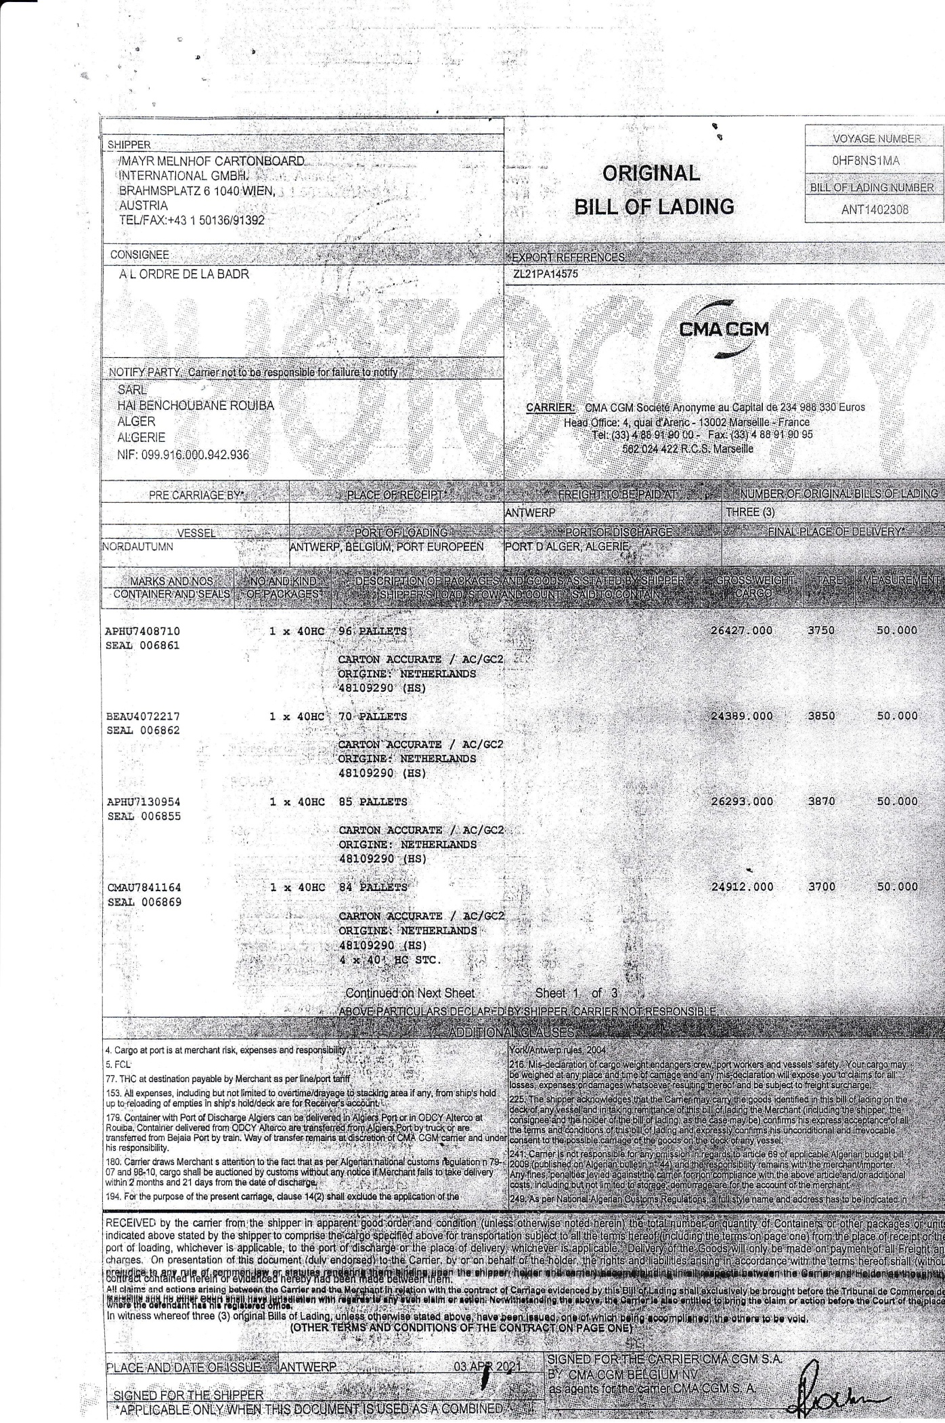
Annexe N° 10:Connaissement

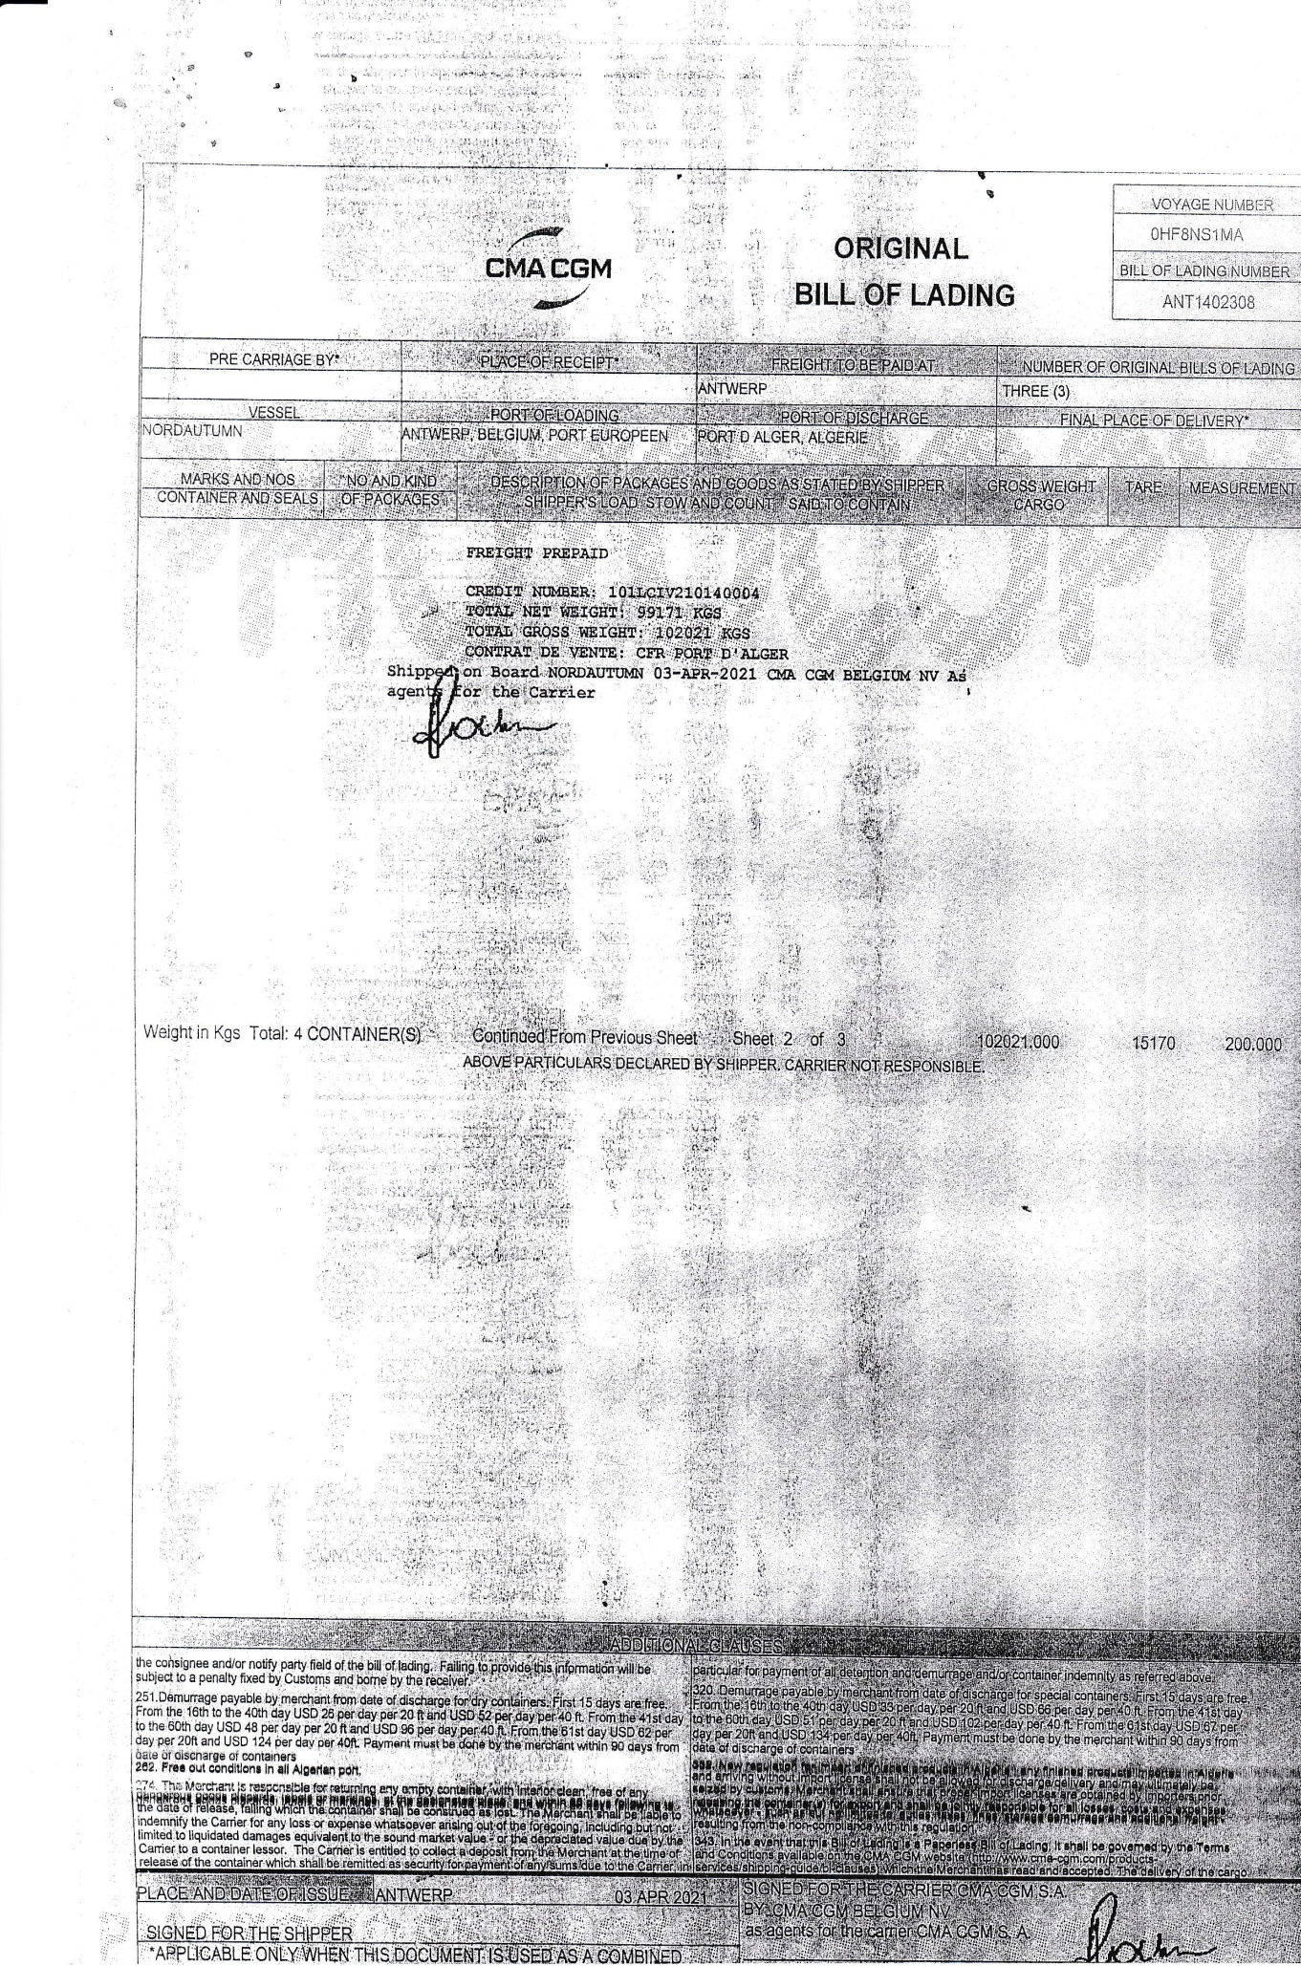

Source : Document interne de la BADR
Annexe N° 11:Bordeaux d'envoi
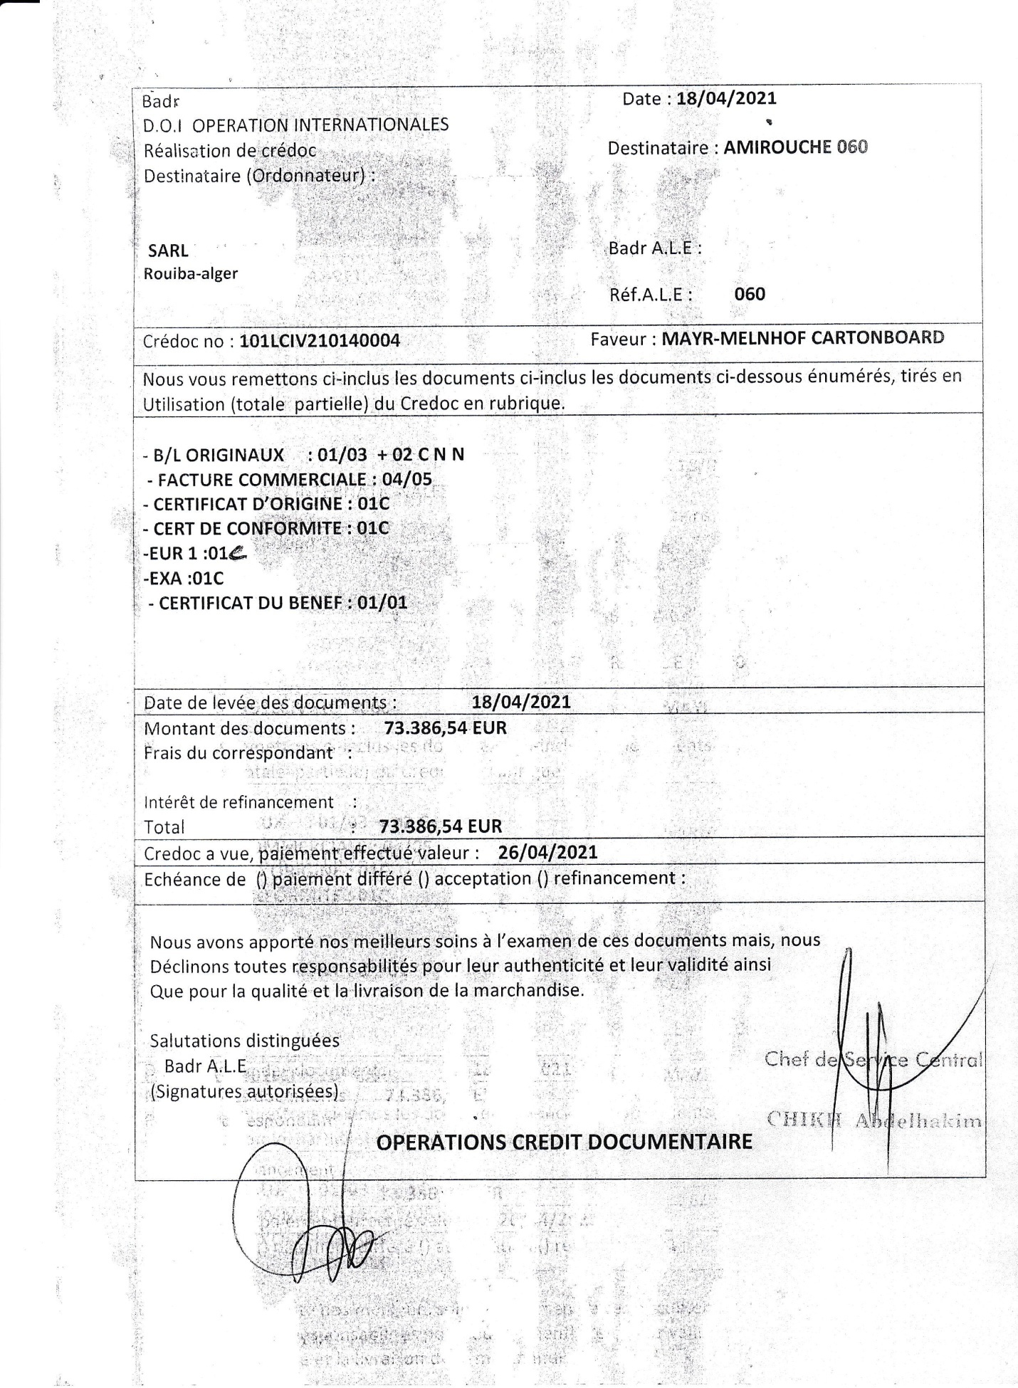

Source :Document interne de la BADR
Annexe N° 12:MT 754
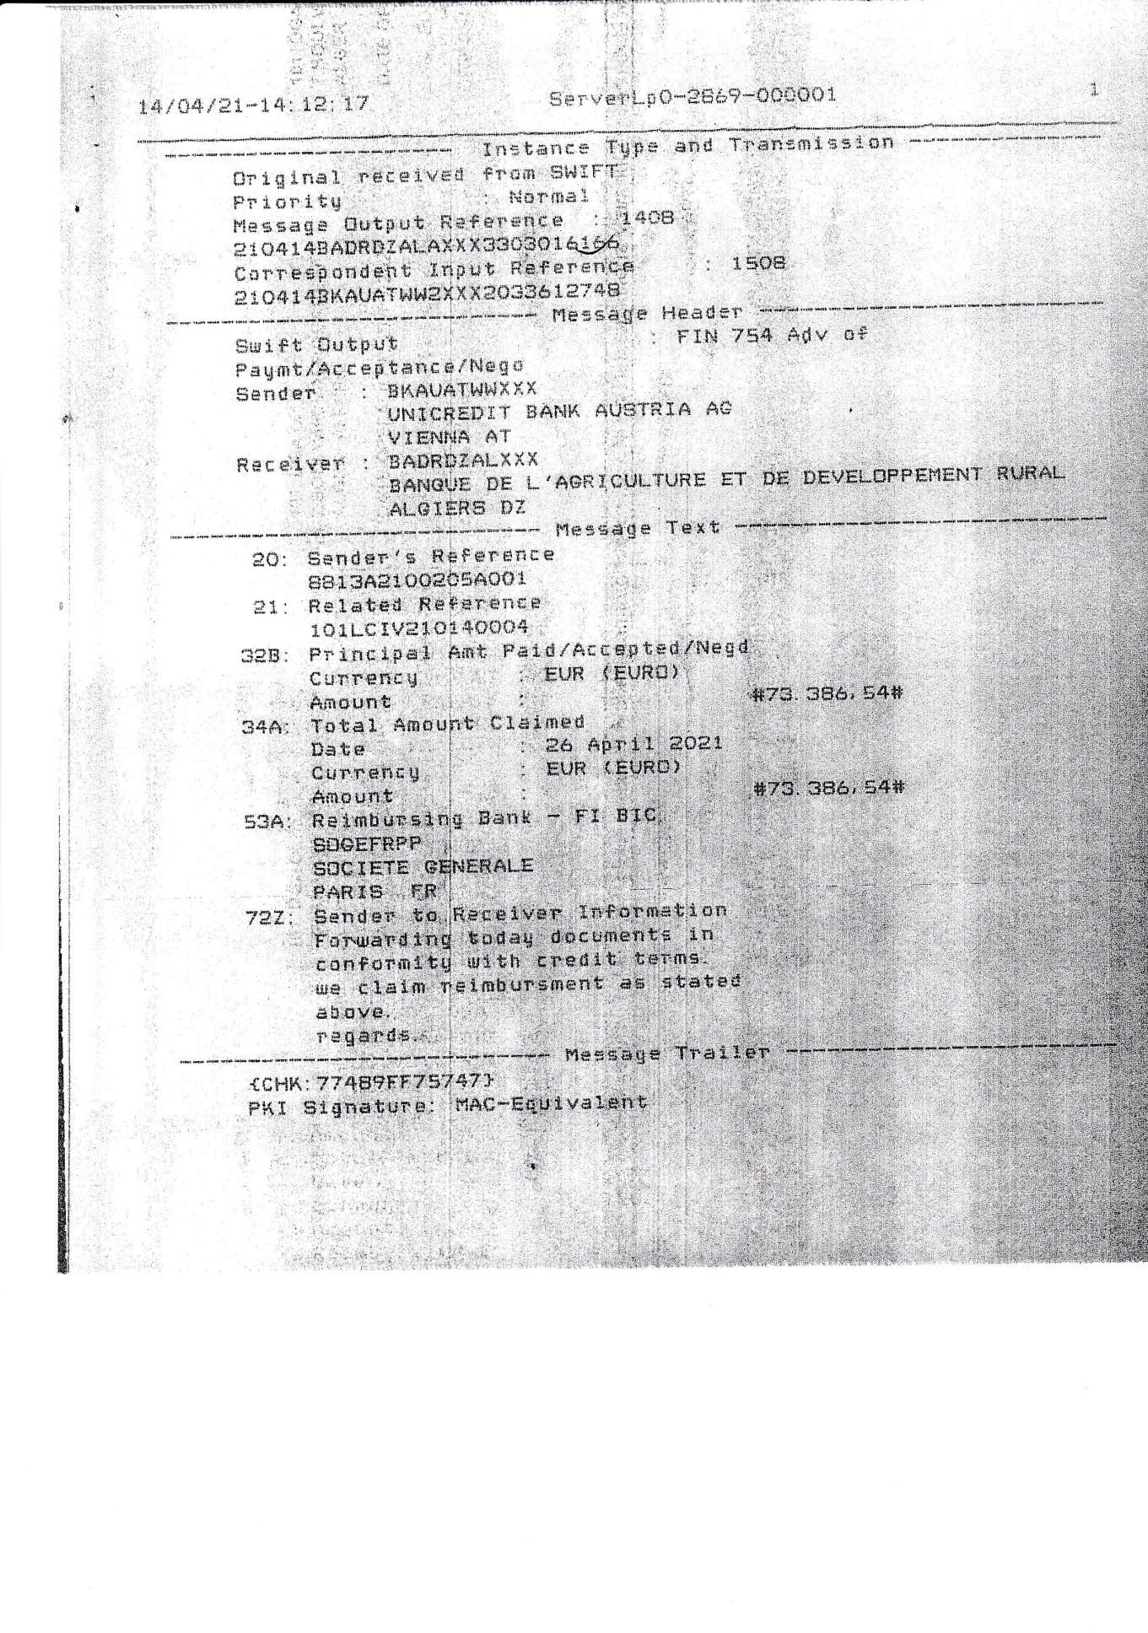

Source :Document interne de laBADR
Annexe N° 13:Ordre d'achat
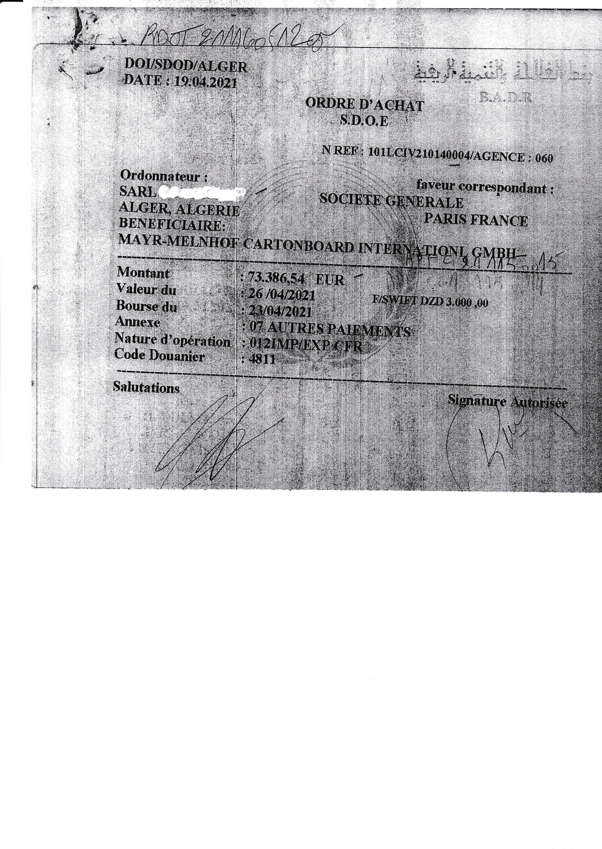

Source :Document interne de laBADR
Annexe N° 14:Formule 04
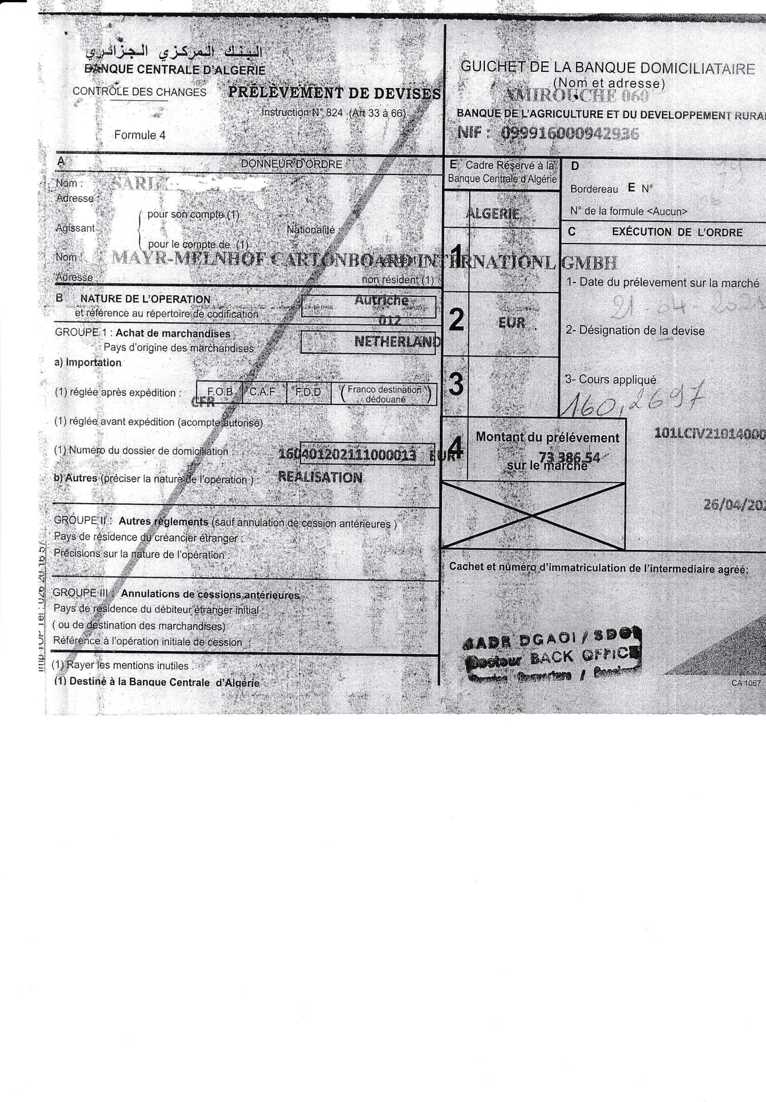

Source :Document interne de la BADR
Annexe N° 15:Certificat d'origine
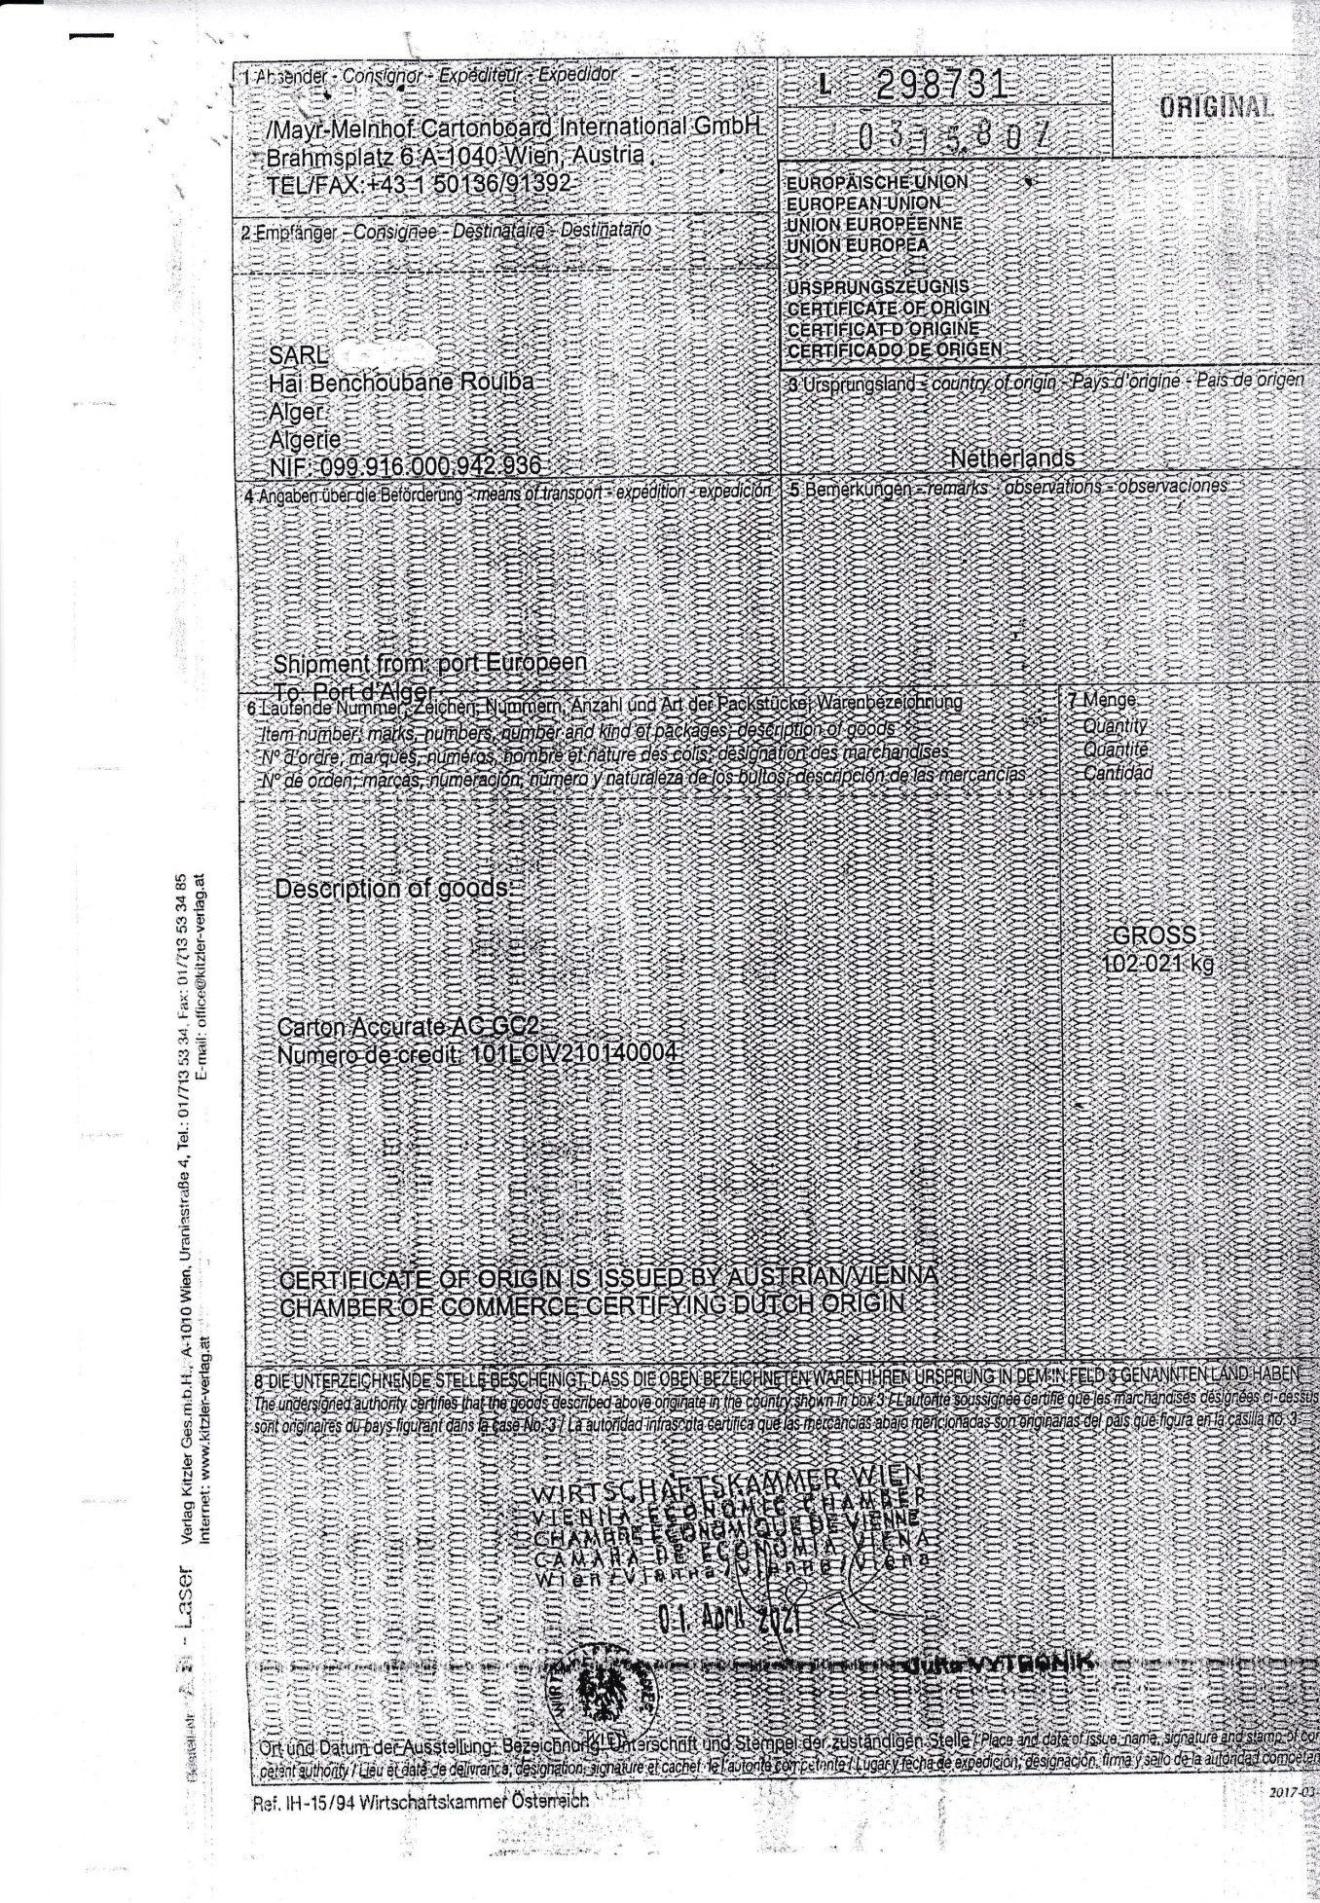

Source : Document interne de la BADR
Annexe N° 16:MT 740 Swift de paiement
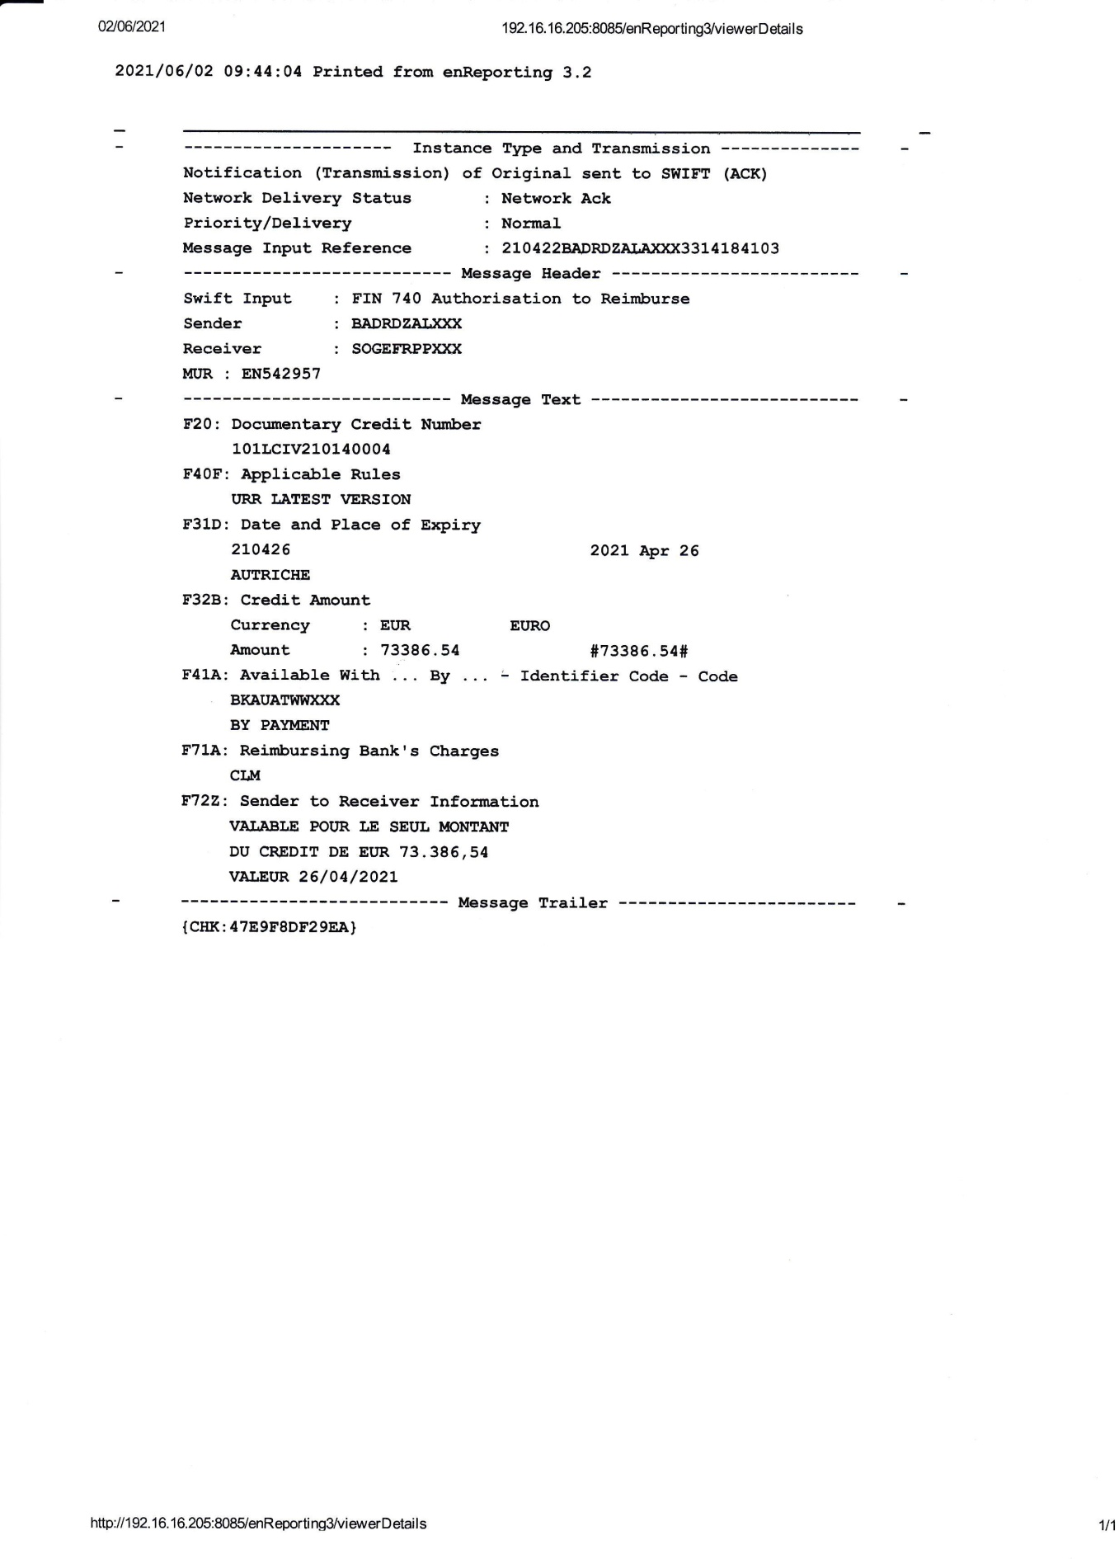

Source : Document interne de la BADR
Annexe N° 17:Avis de débit définitif
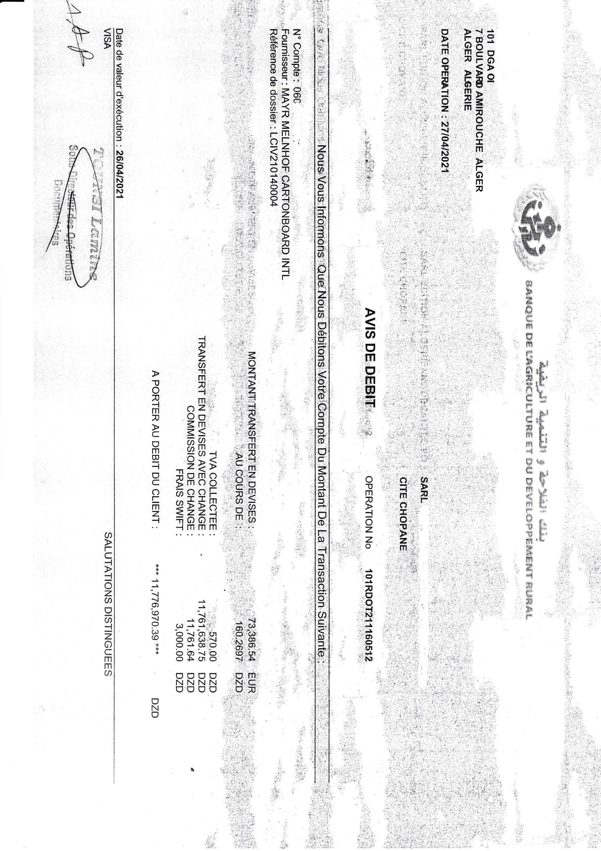
Source : Document interne de la BADR

Table des matières

Table des matières
Liste des figures………………………………………………………………………………...
Liste des annexes……………………………………………………………………………….
Liste des abréviations…………………………………………………………………………..
Résumé………………………………………………………………………………………….

Introduction générale : B
Chapitre 01:Les préalables du commerce international………………………………………..1
introduction : 2
Section 01 : Les organisations régissant le commerce international : 3
1.1. L’organisation mondiale du commerce (OMC) 3
1.1.1 Définition : 3
1.1.2Histoire : 3
1.1.3Fonctions : 4
1.1.4 Accords : 5
1.1.5 La structure : 5
1.2.La chambre de commerce internationale (CCI): 6
1.2.1. Définition : 6
1.2.2. Les membres : 6
1.2.3. Missions : 6
Section 02 : Les incoterms et les documents usuels 7
2.1.Les incoterms : 7
2.1.1. Définition : 8
2.1.2.Utilité des Incoterms: 8
2.1.3.Classement des incoterms : 8
A- Selon le mode de transport : 8
B- Selon le type de la vente : 10
C- Selon l'ordre croissant des obligations du vendeur : 10
2.1.4. Précaution à prendre dans l’utilisation des incoterms : 10
2.2. Les documents usuels dans le commerce international: 11
2.2.1. Les documents de prix : 11
a- Facture pro-forma : 11
b-Facture commerciale : 11
c- Facture consulaire :. 11
d- La facture douanière : 11
e- La facture provisoire : 11
f- La facture d’acompte : 12
2.2.2 Les documents de transport : 12
a- Le connaissement maritime : 12
b- La lettre de transport aérien : 13
c- La lettre de transport routier : 14
d- La lettre de transport ferroviaire : 15
e- Document de transport combiné FIATA (multimodal) : 15
f- Document de transport fluvial : 15
2.2.3. Les documents d’assurance (preuve de couverture de risque) : 16
a- La police d’assurance 16
b- Les certificats d’assurance 16
c- L’avenant d’assurance 16
2.2.4 . Les documents douaniers : 16
a- Le certificat de circulation de marchandise (EUR 1) 16
b- Déclaration de détail 17
2.2.5 . Les documents annexes (preuve de conformité) : 17
a- La note de poids 17
b- Liste de colisage 17
c- Le certificat d’origine 17
d- Certificat d’inspection 17
e- Certificat d’analyse 17
f- Certificat sanitaire 17
g- Certificat vétérinaire 18
h- Certificat d’usine 18
Section 03 : Les risques et les garanties internationales 18
3.1. Le risque : 18
3.1.1. Les déférents types de risque : 18
3.1.1.1. Selon le moment où il se présente : 18
3.1.1.2. Selon la nature des risques : 18
3.2. Les garanties bancaires : 21
3.2.1. Les types de garanties : 21
3.2.2. Fonctionnement d’une garantie : 22
a- Réalisation de l'opération commerciale entre deux parties 22
b- Demande d'émission de garantie en faveur de l'acheteur : 22
c- Emission de la garantie 22
d- Emission de la contre garantie 22
e- Emission de la garantie primaire 22
3.2.3.Les principales sortes de garanties: 23
a- Garantie de soumission 23
b- Garantie de bonne exécution 23
c- Garantie de remboursement d’acompte 23
d- Garantie de dispense de retenue de garantie 23
e- La garantie de paiement 23
Section 4 : La domiciliation bancaire 24
4.1. Définition : 24
4.2. La domiciliation des importations : 24
4.2.1 Procédure de la domiciliation : 25
4.2.2 Ouverture du dossier: 25
4.2.3 Attribution d'un numéro de domiciliation : 26
4.2.4 Apurement de la domiciliation: 27
4.3 . La domiciliation des exportations : 27
4.3.1 La procédure de la domiciliation : 28
4.3.2 L’attribution d’un numéro de domiciliation à l’exportation : 28
4.3.3 Apurement du dossier de domiciliation : 28
La conclusion : 30
Chapitre 02:Les techniques de paiements a l'international…………………………………...31
Introduction : 33
Section 01 : Le transfert libre 34
1.1. Définition de transfert libre: 34
1.2. Les intervenants : 34
1.3. Le déroulement de l’opération : 34
1.4. Les avantages et les inconvénients d’un transfert libre : 36
1.4.1. Les avantages : 36
1.4.2. Les inconvénients : 36
Section 02 : La remise documentaire 36
2.1. Définition : 36
2.2. La régulation et la législation de la remise documentaire en Algérie : 37
2.3. La technique de la remise documentaire : 37
2.4. Les intervenants : 37
2.4.1 Donneur d’ordre (tireur) 37
2.4.2. Banque remettante 37
2.4.3. Banque présentatrice 38
2.4.4. Bénéficiaire (tiré) 38
2.5. Déroulement de l’encaissement documentaire : 38
2.5.1 La signature du contrat entre l’exportateur et l’importateur : 38
2.5.2 L’expédition des marchandises : 38
2.5.3 La remise des documents : 39
2.5.4. Envois des documents : 39
2.5.5. Présentations des documents : 40
2.5.6. Paiement/ acceptation de payer : 40
2.5.7 Paiements : 40
2.5.8 Avis de crédit : 40
2.6 Les différentes formes d’encaissement documentaire : 41
2.6.1 Documents contre acceptation et aval : 41
2.6.2 Document contre lettre d’engagement : 41
2.6.3 Documents contre acceptation: 42
2.6.4 Document contre paiement : 42
2.7. Les risques liés a la remise documentaire……………………………………………......42
2.8 Les solutions possibles : 43
2.9 Les Caractéristiques d'une remise documentaire: 43
2.10 Avantages et inconvénients de la remise documentaire : 43
Section 03 : Le crédit documentaire 44
3.1 Origine et définition du crédit documentaire : 44
3.1.1 Origine du crédit documentaire : 44
3.1.2 Définition du crédit documentaire : 45
3.2. L’objet du crédit documentaire : 46
3.3. Les règles et usances du crédit documentaire (RUU) : 46
3.4. Acteurs de crédit documentaire : 47
3.4.1 Le donneur d’ordre (acheteur- importateur) : 47
3.4.2 La banque émettrice (banque de l’importateur) : 47
3.4.3 La banque notificative : 47
3.4.4 Le bénéficiaire (vendeur- exportateur) : 47
3.5 Les mentions générales d’un crédit documentaire : 48
3.6 Déroulement du crédit documentaire 48
3.7. Typologie de crédit documentaire : 50
3.7.1. Credoc révocable : 50
3.7.2 Credoc irrévocable : 51
3.7.3. Le crédit documentaire irrévocable confirmé : 52
3.8 Les modes d’exécution du Crédit documentaire : 53
3.8.1 Par paiement a vue 53
3.8.2 Par paiement différé : 54
3.8.3. Par acceptation : 54
3.8.4. Par négociation : 54
3.9 Les avantages et les inconvénients du crédit documentaire : 54
3.9.1 Les avantages 54
3.9.2 Les inconvénients 55
3.10 Les crédits documentaires à particularités : 56
3.10.1 Crédit transférable : 56
3.10.2 Crédit documentaire à clause rouge : 56
3.10.3 Crédit documentaire renouvelable (revolving) 57
3.10.4. Credoc adossé (back to back) : 58
3.11 Les dates butoirs : 58
3.11.1 La date de validité du crédit documentaire : 58
3.11.2 La date limite d’expédition des marchandises: 59
3.11.3 La date limite de présentation des documents : 59
3.12 . La lettre de crédit stand-by 59
3.12.1 Définition : 59
3.12.2 Les acteurs de la lettre de crédit stand-by : 59
a- Le donneur d'ordre (appliquant ou opener 59
b- La banque émettrice (issuing Bank) 59
c- La banque notificatrice (advising Bank) 59
d- Le bénéficiaire (beneficiary) 59
3.12.3 Les caractéristiques de crédit stand-by : 60
3.12.4 Le mécanisme de la lettre de crédit stand by : 60
3.12.5 Les formes les plus courantes de la lettre de crédit stand-by : 60
3.12.6 Les avantages et les inconvénients de la lettre de crédit stand by : 61
a- Avantages : 61
b- Inconvénients : 61
3.13. Les fraudes en matière du crédit documentaire : 61
3.13.1 Définition de fraude : 61
3.13.2 Le caractère de la fraude : Les fraudes se rencontrent sous deux (2) formes : 61
a- La fraude matérielle 61
b- La fraude intellectuelle 62
3.13.3 Le contrôle des fraudes : 62
3.14. Le procède SWIFT : 62
3.14.1 Définition de SWIFT : 62
3.14.2 Les différents types de message SWIFT : 63
3.14.3 Les avantages de ce système : 63
a- Sécurité : 63
b- La rapidité 63
c- Le message SWIFT 63
d- La fiabilité 64
Conclusion : 65
Chapitre 03:Crédit documentaire a l'importation au sein de la BADR……………………….66
Introduction : 67
Section 01 : Présentation de l’organisme d’accueil « BADR » 68
1.1. HISTORIQUE ET CREATION : 68
1.1.1. LE STATUT : 68
a- La forme : 68
b-Dénomination:……………………………………………………………………...……68
c-Siège social:……………………………………………………………………………...68
d-Durée:……………………………………………………………………………………69
e-Capital social:……………………………………………………………………………69
1.2. Les différentes fonctions de la BADR : 69
1.3. Organigramme générale de la BADR : 70
1.4. Structure et rôle de la BADR: 71
1.4.1. Structure de la BADR 71
1.4.2. Le rôle de la BADR : 72
1.5. Mission et attribution de la direction…………………………………………………….73
1.6. Relations fonctionnelles et relations hiérarchiques : 73
1.6.1. La direction du commerce extérieur (DCE): 74
a- La Sous Direction des Crédits Documentaires (SDCD) : 75
b- Sous Direction des Encaissements Documentaires (SDED 78
c- Sous Direction des Garanties Internationales : 79
1.6.2. La direction des relations internationales (DRI) : 81
a- La Sous Direction des Relations Internationales (SDRI): 83
b- La Sous Direction des Financements Extérieurs (SDFE) : 85
1.6.3. La direction des opérations financières (DOF) : 88
a- La Sous Direction des Paiements de Masse : 89
b- La Sous Direction des Opérations avec l'Etranger (SDOE) : 91
SECTION 02 : Cas pratique sur le déroulement d’un crédit documentaire à l’importation. 94
2.1. La domiciliation de l’importation 94
2.2. L’ouverture de crédit documentaire : 97
2.3. La centralisation des opérations documentaire : 98
2.4. La demande de modification du crédit documentaire : 99
2.5. La réalisation du crédit : 100
2.6. L’endos du connaissement : 102
2.7. Le remboursement de banque à banque : 102
2.8 Le coût d'un crédit documentaire : 103
2.8.1. A l’ouverture : 103
2.8.2.pour le règlement du crédit documentaire : 103
Conclusion : 105
Conclusion générale:….……………………………………………......................................106
Bibliographie
Annexes

Rapport annuel de l’OMC (disponible auprès de la librairie en ligne de l’OMC et téléchargeable à partir du site Web de l’OMC, Site Web de l’OMC: www.wto.org/f
http://www.mondissimo.com/company/i9991/alaune.pdf, consulté le 07/06/21
http://www.cci.com/, consulté le 07/06/2021
Polycopie de commerce extérieur, séminaire 2015, Mr MADOUNI Boualam, p3
http://www.edouane.com/cm/index/actualites-douanieres/0/incoterms-2010.html consulté le 07/06/21
Article Publié le 07/09/2011 à 16:47 par commerce international
Article Publié le 07/09/2011 à 16:47 par commerce international
Lasary, « le commerce international à la portée de tous », 2005, (p121)
LEGRAND.G et MARTINI.H, « Management des opérations du commerce international », 6éme édition, Ed Dunod, Paris, 2003, P 66.
BERNET ROLANDE.L, « Principe des techniques bancaires », 25éme édition, Dunod, Paris, 2008, P355
BOUDINOT.A et FRABOT.J.C, « Techniques et pratiques bancaires », 4éme édition, Ed Dunod, 1985, P45
Idem. P 38.
MONOD Didier-Pierre, « Moyens et techniques de paiements internationaux », Ed ESKA, Paris, 2002, P 226
LEGRAND.G et MARTINI.H, Management des opérations du commerce international, 6éme édition, Edition Dunod, Paris, 2003, P38.
LEGRAND.G et MARTINI.H, Management des opérations du commerce international, 6éme édition, Edition Dunod, Paris, 2003, P45.
LEGRAND.G et MARTINI.H, « Management des opérations du commerce international », 6éme édition, Edition Dunod, Paris, 2003, P52.
LEGRAND.G et MARTINI.H, « Management des opérations du commerce international », 6éme édition.
CAKIROGLU.I.S, Op.cit., P62
KLEIN Jean et MARIO Bernard, « Gestion et stratégie financière internationale », Ed Dunod, 1985, P78
Fascicule sur « les opérations documentaire », de la Société Interbancaire de Formation IFB, p10
MEYER.V et ROLIN, Technique du commerce international et technique financière internationale, 7éme édition, Edition Economica, P106
Didier-Pierre MONOD, 4eme édition mise à jour RUU 600, éditions ESKA, 2007, p53.
Georges DECOCQ, Yves GERARD, Juliette MOREL-MAROGER « droit bancaire », édition REVUE BANQUE 2010, (p 209)
A l'exception de certaines opérations limitées par l'article 33 du règlement n°07-01de la banque d’Algérie
Article 30 du règlement 07/01 banque d’Algérie.
Document interne de la Badr
Les documents internes de la BNA
Guy CAUDAMINE, Jean MONTIER, banque et marchés financiers, éditions Economica, Paris, 1998.
RUU de la CCI relatives aux encaissements pub CCI, brochure n 522 Paris réservée 95.
MEYER.V et ROLIN, « Technique du commerce international et techniques financières internationales », 7éme édition, Edition Economica, P92
Idir KSOURI, « les opérations de commerce international », Ed BERTI 2014, p19
Farouk bouyakoub, « l’entreprise et le financement bancaire », édition casbah, Algérie, 2003, p 263.
G.LEGRAND et H.MARTINI, « Commerce international » édition DUNOD, paris, 2008 p 146.
KENDI Lyes, op.cit, p.73
Fascicule sur les opérations documentaires, par la société de formation bancaire IFB, 2012, p42
Mémoire de fin d’étude « étude comparative entre un crédit documentaire et une remise documentaire dans une opération d’importation au niveau de la banque national d’Algérie (583), réaliser par Fetouh salima et Chibah nadia, page 81.
Didier Pierre MONOD, moyens et techniques de paiement internationaux, Ed EKSA, 3eme édition 2002, p105
Moussa Lahlou : Le crédit documentaire un instrument de garantie, de paiement de financement du commerce international 1999
S. Haddad & collectif, Le crédit documentaire, commerce international, », édition pages bleues 2011, p10
I. Ksouri, « les opérations du commerce international », Edition BERTI, Alger, 2014, P 15.
G. Legrand et H. Martini, « Commerce international », édition DUNOD, Paris, 2000, P 149.
P. Garsuault et S. Primi, «Les opération bancaires international », Ed BANQUE, Paris, 1957, P 113.
M. Jaecki et E-Avocate, « Financer vos exportations : le crédit documentaire », in site internet : www.avocatspicovschi.com.
43Naji JAMMAL, Commerce international, 2eme édition ERPI 2009, p 489
J. Paveau et F. Duphil, «Pratique du commerce international », 24e édition, FOUCHER, 2013, P 358
J.-L. Amelon et J.-M. Cardebat, « les nouveaux défit de l’internationalisation », édition De Boeck, Paris, 2010, P 322.
G. Legrand et H. Martini, « management des opérations de commerce international import- export », 7e Edition DUNOD, Paris, 2005, P 103
Crédit Populaire d’Algérie / Direction Marketing & Communication, 2021, Disponible sur le site :file:///C:/Users/Computer/Desktop/Le%20Cr%C3%A9dit%20Documentaire.htm consulté le 04/06/2021 à 15 :15.
LEGRAND.H.MARTINI, management des opérations de commerce international 5 eme édition G. 2002
Moussa Lahlou, Le crédit documentaire instrument de garantie de paiment ; et de fnancement du commerce international 1999
L. Bernet-Rollan, «Principes de technique bancaire », 23e édition, DUNOD, Paris, 2004, P 270.
Mémoire de fin d’étude pour l’obtention du diplôme de technicien supérieur, présenté par : SOUYAD IMENE KELTOUM et LASFER YASMINA, INSIM 2004, page 22.
G. Legrand et H. Martini, « Gestion des opérations import-export », édition DUNUD, Paris, 2008, P136
Memoire de fin d’etudes moyens et techniques de financement de commerce extérieur école supérieure de commerce, juin 2006, P : 38.
Abdelmadjid Ammar, « les sécurités d paiements dans le commerce mondial : l’exemple des crédits documentaires », centre universitaire de publication 2000, P 429.
S.HADDAD et collectif « le crédit documentaire » Alger janvier 2011. P 123.
BELKHIR Fouzi, les chéques et virement bancaire et leur utilisation comme moyen de paiement, univ oran, 2003
Sylvie MATHERAT, financement des PME : appréciation et différentiation des risques, revue banque magazine, novembre 2000, n 619, page 25-28
P. Garsuault et S. Primi, «Les opération bancaires international », Ed BANQUE, Paris, 1957, P 121.
Kamel chehrit, le crédit documentaire, 2007, P :51
Crédit documentaire red et green clause publié parGerald Castanier, disponible sur le site :http://credoc.blogspot.com/2009/06/credit-documentaire-red-et-green-clause.html, le 04/06/2021 à 16 :50.
La mise en place de la fonction de crédit documentaire au sein de la CNEP: mémoire de fin d’étude pour l’obtention du diplôme de post-graduation spécialisée en banque, ESC, juin 2000 ; p : 51-52.
AMIEUR-S, «Les moyens de paiement : crédit documentaire », Revue trimestrielle BNA fiance N6 2003, P14.
Mémoire de fn d’études présenté en vue de l’obtention d’une licence en sciences commerciales et fnancières. Ecole Nationale des sciences Commerciales et Financières, juin 2009, p :50.
Règles et Pratiques Internationales relatives aux Standby RPIS 98 –ICC Chambre de Commerce Internationale//Règles et Usances uniformes de l’ICC relatives aux Crédits Documentaires –RUU 600: http://www.icc-france.fr/chambre-de-commerce-internationale-index-Accueil.html
Dictionnaire de droit privé, Montréal, centre de recherche en droit privé et comparé du Québec, 1985, P 96.
Hubert martini Dominique deprée Joanne Klein cornade, Crédit documentaire lettre de crédit stand-by cautions et garantie 2eme édition RB 2010, p199.

